Ez a dokumentum a Lynparza jóváhagyott kísérőiratait képezi, és változáskövetéssel jelölve tartalmazza a kísérőiratokat érintő előző eljárás (EMA/VR/0000252324) óta eszközölt változtatásokat.

További információ az Európai Gyógyszerügynökség honlapján található: https://www.ema.europa.eu/en/medicines/human/EPAR/lynparza

I. MELLÉKLET

ALKALMAZÁSI ELŐÍRÁS

1. A GYÓGYSZER NEVE

Lynparza 100 mg filmtabletta

Lynparza 150 mg filmtabletta

2. MINŐSÉGI ÉS MENNYISÉGI ÖSSZETÉTEL

Lynparza 100 mg filmtabletta
100 mg olaparibot tartalmaz filmtablettánként.

Lynparza 150 mg filmtabletta
150 mg olaparibot tartalmaz filmtablettánként.

Ismert hatású segédanyag:
0,24 mg nátriumot tartalmaz 100 mg-os filmtablettánként, és 0,35 mg nátriumot tartalmaz 150 mg-os filmtablettánként a készítmény.

A segédanyagok teljes listáját lásd a 6.1 pontban.

3. GYÓGYSZERFORMA

Filmtabletta (tabletta).

Lynparza 100 mg filmtabletta
Sárga vagy sötétsárga, ovális, mindkét oldalán domború tabletta, egyik oldalán „OP100” mélynyomással, a másik oldala sima.

Lynparza 150 mg filmtabletta
Zöld vagy zöldesszürke, ovális, mindkét oldalán domború tabletta, egyik oldalán „OP150” mélynyomással, a másik oldala sima.

4. KLINIKAI JELLEMZŐK

4.1 Terápiás javallatok

Ovarium-carcinoma
A Lynparza monoterápiaként az alábbiak esetén javallott:
- előrehaladott (FIGO III. és IV. stádium), BRCA1/2-mutációt hordozó (csíravonal és/vagy szomatikus), high grade epithelialis ovarium-, petevezeték- vagy primer peritonealis carcinomában szenvedő, felnőtt betegek fenntartó kezelésére, akik az első vonalbeli platinaalapú kemoterápia befejezése után reagálnak a terápiára (teljes vagy részleges remisszió).
- platina-szenzitív, relapszáló, high grade epithelialis ovarium-, petevezeték- vagy primer peritonealis carcinoma fenntartó kezelésére olyan felnőtteknél, akik reagálnak (teljes vagy részleges remisszió) a platinaalapú kemoterápiára.

A Lynparza bevacizumabbal kombinációban az alábbiak esetén javallott:
- előrehaladott (FIGO III. és IV. stádium) high grade epithelialis ovarium-, petevezeték- vagy primer peritonealis carcinomában szenvedő, felnőtt betegek fenntartó kezelésére, akik bevacizumabbal kombinált első vonalbeli platinaalapú kemoterápia befejezése után reagálnak a terápiára (teljes vagy részleges remisszió) és akiknél a homológ rekombináció hiánya (pozitív HRD [homologous recombination deficiency] státusz) BRCA1/2-mutáció és/vagy genomi instabilitás miatt fennáll (lásd 5.1 pont).

Emlőrák
A Lynparza az alábbiak esetén javallott:
- monoterápiaként vagy endokrin terápiával kombinációban a csíravonal-BRCA1/2-mutációt hordozó, HER2-negatív, magas kockázatú korai emlőrákban szenvedő, előzetesen neoadjuváns vagy adjuváns kemoterápiával kezelt felnőtt betegek adjuváns kezelésére (lásd 4.2 és 5.1 pont).
- monoterápiaként a csíravonal-BRCA1/2-mutációt hordozó felnőtt betegeknél HER2-negatív, lokálisan előrehaladott vagy metasztatikus emlőrák kezelésére. A betegek előzetesen egy antraciklint és egy taxánt kellett kapjanak (neo)adjuváns terápiaként vagy metasztatikus betegség kezelésére, kivéve, ha a betegek nem voltak alkalmasak ezekre a kezelésekre (lásd 5.1 pont). A hormonreceptor- (HR) pozitív emlőrákban szenvedő betegeknél progresszió is fel kellett lépjen a korábbi endokrin-kezelés alatt vagy azt követően, vagy alkalmatlannak tekintették őket az endokrin-kezelésre.

Pancreas adenocarcinoma
A Lynparza a csíravonal-BRCA1/2-mutációt hordozó, olyan felnőtt betegek fenntartó kezelésére javallott monoterápiaként, akiknek metasztatizáló pancreas adenocarcinomájuk van, és akiknél a betegség a legalább 16 hetes, első vonalbeli, platinaalapú kemoterápiás protokoll szerint végzett kezelés alatt nem progrediált.

Prosztatarák
A Lynparza javallott:
- monoterápiaként metasztatikus, kasztrációrezisztens prosztatarák (metastatic castration-resistant prostate cancer - mCRPC) kezelésére, olyan felnőtt betegeknél, akik BRCA1/2-mutációt hordoznak (csíravonal és/vagy szomatikus) és korábbi új generációs endokrin terápia alkalmazása után progressziót mutattak.
- abirateronnal és prednizonnal vagy prednizolonnal kombinációban, olyan mCRPC-ben szenvedő felnőtt betegek kezelésére, akiknél a klinikai állapot alapján a kemoterápiás kezelés nem indokolt (lásd 5.1 pont).

Endometrium carcinoma
A Lynparza durvalumabbal kombinációban olyan mismatch repair proficiens (pMMR), primer előrehaladott vagy kiújuló endometrium carcinomában szenvedő felnőtt betegek fenntartó kezelésére javallott, akiknek betegsége nem progrediált karboplatinnal és paklitaxellel kombinált durvalumabbal végzett első vonalbeli kezelés során.

4.2 Adagolás és alkalmazás

A Lynparza-kezelést a daganatellenes gyógyszerek alkalmazásában jártas orvosnak kell elkezdenie és felügyelnie.

Betegek kiválasztása

A BRCA-mutációt hordozó, előrehaladott ovarium-carcinoma első vonalbeli fenntartó kezelése:
Az újonnan diagnosztizált high grade epithelialis ovarium-, petevezeték- vagy primer peritonealis carcinoma Lynparza-val történő fenntartó kezelésének megkezdése előtt a betegeknél validált vizsgálati módszerrel igazolni kell a káros vagy feltételezhetően káros csíravonal és/vagy szomatikus mutációt az 1-es vagy 2-es emlőrákfogékonysági génekben (BRCA).

Platina-szenzitív, relapszáló ovarium-carcinoma fenntartó kezelése:
A relapszáló, platina-szenzitív (teljes vagy részleges remisszió), high grade epithelialis ovarium-, petevezeték- vagy primer peritonealis carcinoma Lynparza-val monoterápiaként történő fenntartó kezelésének elkezdése előtt nincs szükség BRCA1/2-vizsgálatra.

HRD-pozitív, előrehaladott ovarium-carcinoma bevacizumabbal kombinációban történő, első vonalbeli fenntartó kezelése:
A high grade epithelialis ovarium-, petevezeték- vagy primer peritonealis carcinoma Lynparza-val és bevacizumabbal történő, első vonalbeli fenntartó kezelésének elkezdése előtt a betegeknél validált vizsgálati módszerrel igazolni kell a káros vagy feltételezhetően káros BRCA1/2-mutációt és/vagy a genomi instabilitást (lásd 5.1 pont).

Csíravonal-BRCA-mutációt hordozó, magas kockázatú, korai emlőrák adjuváns kezelése
A HER2-negatív, magas kockázatú, korai emlőrák Lynparza-val történő adjuváns kezelésének elkezdése előtt a betegeknél a káros vagy feltételezhetően káros gBRCA1/2-mutációt validált vizsgálati módszerrel igazolni kell (lásd 5.1 pont).

gBRCA1/2-mutációt hordozó, HER2-negatív, metasztatizáló emlőrák monoterápiás kezelése:
A csíravonal-mutációt hordozó emlőrák-fogékonysági gének (gBRCA1/2) és humán epidermalis növekedésifaktor-receptor 2- (HER2) negatív, lokálisan előrehaladott vagy metasztatizáló emlőrák esetén, a Lynparza-kezelés elkezdése előtt a betegeknél igazolni kell a káros vagy feltételezhetően káros gBRCA1/2-mutációt. A gBRCA1/2 mutációs státuszt abban járatos laboratóriumban, validált vizsgálati módszerrel kell meghatározni. Jelenleg nem állnak rendelkezésre adatok, melyek az emlőrákban a tumor BRCA1/2-tesztek klinikai validációját igazolnák.

A gBRCA-mutációt hordozó, metasztatizáló pancreas-adenocarcinoma első vonalbeli fenntartó kezelése:
A pancreas-csíravonal BRCA1/2-mutációt hordozó, metasztatizáló adenocarcinomájának első vonalbeli fenntartó kezelése esetén a Lynparza-kezelés elkezdése előtt a betegeknél igazolni kell a káros vagy feltételezhetően káros gBRCA1/2-mutációt. A gBRCA1/2 mutációs státuszt abban járatos laboratóriumban, egy validált vizsgálati módszerrel kell meghatározni. Jelenleg nem állnak rendelkezésre olyan adatok, amelyek pancreas adenocarcinomában igazolnák a tumor BRCA1/2-tesztek klinikai jelentőségét.

BRCA1/2-mutációt hordozó, metasztatikus, kasztrációrezisztens prosztatarák monoterápiás kezelése:
BRCA1/2-mutációt hordozó metasztatikus, kasztrációrezisztens prosztatarák (metastatic castration-resistant prostate cancer - mCRPC) kezelése esetén a Lynparza-kezelés elkezdése előtt a betegeknél igazolni kell a káros vagy feltételezhetően káros BRCA1/2-mutációt (tumor- vagy vérminta vizsgálatával, lásd 5.1 pont). A BRCA1/2 mutációs státuszt abban járatos laboratóriumban, validált vizsgálati módszerrel kell meghatározni.

mCRPC kombinációs kezelése abirateronnal és prednizonnal vagy prednizolonnal:
mCRPC-ben szenvedő betegek kezelése esetén a Lynparza abirateronnal és prednizonnal vagy prednizolonnal kombinációban történő alkalmazása előtt genomikai vizsgálat nem szükséges.

MMR-proficiens (pMMR), előrehaladott vagy kiújuló endometrium carcinoma durvalumabbal kombinációban történő, első vonalbeli fenntartó kezelése:
A kezelés megkezdése előtt a betegeknél a pMMR tumorstátuszt validált vizsgálati módszerrel igazolni kell (lásd 5.1 pont).

A BRCA1/2 gén mutációira vizsgált betegeknél a helyi szabályozásnak megfelelően genetikai tanácsadást kell végezni.

Adagolás

A Lynparza 100 mg-os és 150 mg-os tabletta formájában kapható.

A Lynparza javasolt dózisa monoterápiaként, illetve egyéb gyógyszerekkel kombinációban alkalmazva egyaránt, naponta kétszer 300 mg (két 150 mg-os tabletta), ami 600 mg-os napi összdózisnak felel meg. A 100 mg-os tabletta a dózis csökkentésére áll rendelkezésre.

Lynparza monoterápia
Azoknál a platina-szenzitív, relapszáló (PSR), high grade epithelialis ovarium-, petevezeték- vagy primer peritonealis carcinomában szenvedő betegeknél, akik reagálnak (teljes vagy részleges remisszió) a platinaalapú kemoterápiára, a Lynparza-kezelést legkésőbb 8 héttel a platina-tartalmú terápiás protokoll szerinti kezelés utolsó dózisának befejezése után kell elkezdeni.

Lynparza bevacizumabbal történő kombinációja
Amikor a Lynparza-t bevacizumabbal kombinációban, a high grade epithelialis ovarium-, petevezeték- vagy primer peritonealis carcinomában szenvedő betegeknél, az első vonalbeli platinaalapú és bevacizumabot tartalmazó kemoterápiát követően, első vonalbeli fenntartó kezelésre alkalmazzák, a bevacizumab dózisa 3 hetente egyszer 15 mg/ttkg. Vegye figyelembe a bevacizumab kísérőiratait (lásd 5.1 pont).

Lynparza endokrin terápiával történő kombinációja
Kérjük olvassa el a kombinációban alkalmazott endokrin terápia készítményeinek teljes kísérőiratát [aromatázinhibitor/antiösztrogén szer és/vagy luteinizáló hormont felszabadító hormon (LHRH)] az ajánlott adagoláshoz.

Lynparza kombinációban abirateronnal és prednizonnal vagy prednizolonnal
Amikor a Lynparza-t abirateronnal kombinációban alkalmazzák mCRPC-ben szenvedő betegek kezelésére, az abirateron dózisa naponta egyszer 1000 mg, per os (lásd 5.1 pont). Az abirateront naponta kétszer per os adott 5 mg prednizonnal vagy prednizolonnal együtt kell alkalmazni. Kérjük olvassa el az abirateron teljes kísérőiratát.

Lynparza durvalumabbal történő kombinációja
Amikor a Lynparza-t durvalumabbal kombinációban, olyan pMMR, primer előrehaladott vagy kiújuló endometrium carcinomában szenvedő betegek fenntartó kezelésére alkalmazzák, akiknek betegsége a karboplatinnal és paklitaxellel kombinált durvalumabbal végzett első vonalbeli kezelés során nem progrediált, a durvalumab dózisa 4 hetente 1500 mg (lásd 5.1 pont). Kérjük, olvassa el a durvalumab teljes kísérőiratát.

A kezelés időtartama

Előrehaladott, BRCA-mutációt hordozó ovarium-carcinoma első vonalbeli fenntartó kezelése:
A betegek a betegség radiológiailag igazolt progressziójáig, az elfogadhatatlan mértékű toxicitásig, vagy legfeljebb 2 évig folytathatják a kezelést, amennyiben kétéves kezelés után a betegségnek nincs radiológiai bizonyítéka. Azok a betegek, akiknél a 2. évben a betegség meglétére van bizonyíték, és akiknél a kezelőorvos véleménye alapján a kezelés folytatásától további kedvező hatás várható, 2 évnél hosszabb ideig is kezelhetők.

Platina-szenzitív, relapszáló ovarium-carcinoma fenntartó kezelése:
A platina-szenzitív high-grade epithelialis ovarium-, petevezeték- vagy primer peritonealis carcinomában szenvedő betegeknél a kezelést az alapbetegség progressziójáig vagy az elfogadhatatlan mértékű toxicitásig javasolt folytatni.

HRD-pozitív, előrehaladott ovarium-carcinoma bevacizumabbal kombinációban történő, első vonalbeli fenntartó kezelése:
A betegek a betegség radiológiailag igazolt progressziójáig, az elfogadhatatlan mértékű toxicitásig, vagy legfeljebb 2 évig folytathatják a Lynparza-kezelést, amennyiben kétéves kezelés után a betegségnek nincs radiológiai bizonyítéka. Azok a betegek, akiknél a kétéves kezelés után a betegség meglétére van bizonyíték, és akiknél a kezelőorvos véleménye alapján a kezelés folytatásától további kedvező hatás várható, 2 évnél hosszabb ideig is kezelhetők. A teljes – kemoterápiával kombinált időszakokat és fenntartó kezelést is magába foglaló – kezelés 15 hónapos időtartamára vonatkozóan ellenőrizze a bevacizumab kísérőiratait (lásd 5.1 pont).

Csíravonal-BRCA-mutációt hordozó, magas kockázatú korai emlőrák adjuváns kezelése
A betegek kezelését legfeljebb 1 évig, vagy a betegség kiújulásáig vagy elfogadhatatlan mértékű toxicitásig javasolt folytatni, attól függően, hogy melyik következik be előbb.

gBRCA1/2-mutációt hordozó HER2-negatív metasztatikus emlőrák monoterápiás kezelése:
A kezelést az alapbetegség progressziójáig vagy az elfogadhatatlan mértékű toxicitásig javasolt folytatni.

A Lynparza hatásosságát és biztonságosságát az ovarium-carcinomában szenvedő betegeknél első vagy későbbi relapszust követő, ismételt fenntartó Lynparza-kezelés esetében nem igazolták. Az emlőrákban szenvedő betegeknél az ismételt Lynparza-kezeléssel kapcsolatban nincsenek hatásossági vagy biztonságossági adatok (lásd 5.1 pont).

A gBRCA-mutációt hordozó, metasztatizáló pancreas-adenocarcinoma első vonalbeli fenntartó kezelése:
A kezelést az alapbetegség progressziójáig vagy az elfogadhatatlan mértékű toxicitásig javasolt folytatni.

BRCA1/2-mutációt hordozó, metasztatikus, kasztrációrezisztens prosztatarák monoterápiás kezelése:
A kezelést az alapbetegség progressziójáig vagy az elfogadhatatlan mértékű toxicitásig javasolt folytatni. A sebészetileg nem kasztrált betegek esetében a luteinizáló hormont felszabadító hormon- (LHRH, GnRH) analóg készítménnyel végzett kémiai kasztrációt a kezelés időtartama alatt folytatni kell.

mCRPC kezelése abirateronnal és prednizonnal vagy prednizolonnal kombinációban:
A Lynparza abirateronnal és prednizonnal vagy prednizolonnal kombinációban történő alkalmazása esetén a kezelés folytatása az alapbetegség progressziójáig vagy elfogadhatatlan mértékű toxicitásig javasolt. A gonadotropin-felszabadító hormon- (GnRH) analóg készítménnyel történő kezelést a terápia alatt minden betegnél folytatni kell, vagy a betegeknél előzetesen bilateralis orchiectomiát kell végezni. Kérjük, olvassa el az abirateron kísérőiratait.

Prosztatarákban szenvedő betegeknél a Lynparza-val történő ismételt kezelésre vonatkozóan hatásossági vagy biztonságossági adatok nem állnak rendelkezésre (lásd 5.1 pont).

pMMR, előrehaladott vagy kiújuló endometrium carcinoma durvalumabbal kombinációban történő, első vonalbeli, fenntartó kezelése:
A kezelést az alapbetegség progressziójáig vagy az elfogadhatatlan mértékű toxicitásig javasolt folytatni. Kérjük, olvassa el a durvalumab kísérőiratait.

Kihagyott dózis
Ha egy beteg kihagy egy dózisLynparza-t, akkor a következő szokásos dózist annak tervezett időpontjában kell bevennie.

Dózismódosítás mellékhatások esetén
A kezelés a mellékhatások, mint például a hányinger, a hányás, a hasmenés és az anaemia, kezelése érdekében megszakítható, és a dózis csökkentése mérlegelhető (lásd 4.8 pont).

A dózis csökkentése naponta kétszer 250 mg-ra javasolt (egy 150 mg-os tabletta és egy 100 mg-os tabletta) (ami 500 mg-os napi összdózisnak felel meg).

Ha a dózis további csökkentése szükséges, akkor a naponta kétszer 200 mg-ra (két 100 mg-os tabletta) történő csökkentés javasolt (ami 400 mg-os napi összdózisnak felel meg).

Dózismódosítás CYP3A-inhibitorokkal történő egyidejű alkalmazás esetén
Erős vagy közepesen erős CYP3A-inhibitorok egyidejű alkalmazása nem javasolt, és alternatív hatóanyagok adását kell mérlegelni. Ha egyidejűleg egy erős CYP3A-inhibitort kell alkalmazni, akkor a Lynparza dózisának csökkentése javasolt naponta kétszer 100 mg-ra (egy 100 mg-os tabletta) (ami 200 mg-os napi összdózisnak felel meg). Ha egyidejűleg egy közepesen erős CYP3A-inhibitort kell alkalmazni, akkor a Lynparza dózisának csökkentése javasolt naponta kétszer szedett 150 mg-ra (egy 150 mg-os tabletta) (ami 300 mg-os napi összdózisnak felel meg) (lásd 4.4 és 4.5 pont).

Különleges betegcsoportok

Idősek
Idős betegeknél nem szükséges a kezdő dózis módosítása.

Vesekárosodás
A közepesen súlyos fokú vesekárosodásban szenvedő betegeknél (kreatinin-clearance 31–50 ml/perc) a Lynparza javasolt dózisa naponta kétszer 200 mg (két 100 mg-os tabletta) (ami 400 mg-os napi összdózisnak felel meg) (lásd 5.2 pont).

A Lynparza dózismódosítás nélkül alkalmazható az enyhe fokú vesekárosodásban szenvedő (kreatinin-clearance 51–80 ml/perc) betegeknél.

A Lynparza alkalmazása nem javasolt a súlyos fokú vesekárosodásban vagy végstádiumú vesebetegségben szenvedő betegeknél (kreatinin-clearance ≤30 ml/perc), mivel a biztonságosságát és a farmakokinetikáját ezeknél a betegeknél nem vizsgálták. A Lynparza csak akkor alkalmazható a súlyos fokú vesekárosodásban szenvedő betegeknél, ha az előny meghaladja a potenciális kockázatot, és a betegnél gondosan monitorozni kell a veseműködést és a nemkívánatos eseményeket.

Májkárosodás
Enyhe vagy közepesen súlyos májkárosodásban szenvedő betegeknél (Child-Pugh A vagy B stádium) (lásd 5.2 pont) a Lynparza dózismódosítás nélkül alkalmazható. A Lynparza alkalmazása nem javasolt a súlyos májkárosodásban szenvedő betegeknél (Child-Pugh C stádium), mivel a biztonságosságát és a farmakokinetikáját ezeknél a betegeknél nem vizsgálták.

Nem fehér bőrű betegek
A nem fehér bőrű betegekkel kapcsolatban korlátozott mennyiségű klinikai adat áll rendelkezésre. Ugyanakkor a dózis módosítása az etnikai hovatartozás alapján nem szükséges (lásd 5.2 pont).

Gyermekek és serdülők
A Lynparza biztonságosságát és hatásosságát 18 évesnél fiatalabb gyermekek és serdülők esetében nem igazolták.
A jelenleg rendelkezésre álló adatok leírása a 4.8, 5.1 és 5.2 pontban található, de az adagolásra vonatkozóan nem adható ajánlás.

Az alkalmazás módja

A Lynparza szájon át történő alkalmazásra való.

A Lynparza tablettát egészben kell lenyelni, és nem szabad összerágni, összetörni, feloldani vagy elfelezni. A Lynparza tabletta étkezéstől függetlenül bevehető.

4.3 Ellenjavallatok

A készítmény hatóanyagával vagy a 6.1 pontban felsorolt bármely segédanyagával szembeni túlérzékenység.
Szoptatás a kezelés alatt és az utolsó dózis után 1 hónapig (lásd 4.6 pont).

4.4 Különleges figyelmeztetések és az alkalmazással kapcsolatos óvintézkedések

Haematologiai toxicitás
A Lynparza-val kezelt betegeknél haematologiai toxicitásról számoltak be, beleértve a rendszerint enyhe vagy közepesen súlyos (Common Terminology Criteria for Adverse Events – CTCAE – a nemkívánatos események általános terminológiai kritériumai – 1. vagy 2. fokozatú) anaemia, neutropenia, thrombocytopenia és lymphopenia klinikai diagnózisait és/vagy laboratóriumi leleteit is. A Lynparza durvalumabbal kombinációban történő alkalmazásakor tiszta vörösvértest aplasiáról (pure red cell aplasia, PRCA) (lásd 4.8 pont) és/vagy autoimmun haemolyticus anaemiáról (AIHA) számoltak be.

A betegek nem kezdhetik el addig a Lynparza-kezelést, amíg nem rendeződött náluk a korábbi daganatellenes kezelés okozta haematologiai toxicitás (azaz a haemoglobinszint, a vérlemezke- és neutrophilszám ≤ CTCAE 1. fokozatú). A kezelés alatt bármelyik paraméterben bekövetkező, klinikailag jelentős változás monitorozása érdekében a teljes vérkép kiindulási vizsgálata, majd havonkénti ellenőrzése javasolt a kezelés első 12 hónapjában, majd azután rendszeres időközönként (lásd 4.8 pont).

Ha egy betegnél súlyos haematologiai toxicitás vagy transzfúzió-dependencia alakul ki, a Lynparza-kezelést meg kell szakítani, és megfelelő haematologiai kivizsgálást kell kezdeni. Ha a Lynparza abbahagyása után 4 héttel is klinikailag kóros szinten maradnak a vérkép paraméterei, csontvelővizsgálat és/vagy a vér citogenetikai elemzése javasolt. Ha a PRCA vagy AIHA igazolódik, a Lynparza- és durvalumab-kezelést abba kell hagyni.

Myelodysplasiás szindróma / Akut myeloid leukaemia
A myelodysplasiás szindróma/akut myeloid leukaemia (MDS/AML) teljes incidenciája < 1,5% volt a klinikai vizsgálatokban Lynparza monoterápiával kezelt betegeknél, a hosszú távú túlélési követést is beleértve, amely érték a BRCA-mutációt hordozó platina-szenzitív, relapszáló ovarium-carcinomában szenvedő, legalább két korábbi platina-tartalmú kemoterápiával kezelt és 5 évig követett betegek csoportjában magasabb volt (lásd 4.8 pont). Az események többsége végzetes kimenetelű volt. Azoknál a betegeknél, akiknél MDS/AML alakult ki, az olaparib-kezelés időtartama legalább 6 hónap és legfeljebb 4 év közötti volt.

Amennyiben MDS/AML gyanúja merül fel, a beteget hematológushoz kell irányítani további vizsgálatok céljából, beleértve a csontvelő vizsgálatát és a vérvételt a citogenetikai vizsgálathoz. Amennyiben a hosszú távú hematológiai toxicitás vizsgálatát követően MDS/AML igazolódik, a Lynparza-kezelést abba kell hagyni, és a beteget megfelelő módon kell kezelni.

Vénás thromboemboliás események
A Lynparza-val kezelt betegeknél vénás thromboemboliás események, főként pulmonalis emboliás esetek fordultak elő következetes klinikai mintázat nélkül. A metasztatikus, kasztrációrezisztens prosztatarákban szenvedő, androgéndeprivációs terápiában is részesülő betegeknél magasabb incidenciát figyeltek meg az egyéb engedélyezett indikációkhoz képest (lásd 4.8 pont). A betegeket monitorozni kell a vénás thrombosis és a pulmonalis embolia klinikai jeleinek és tüneteinek észlelése érdekében és ezeket megfelelő módon kezelni kell. Azoknál a betegeknél, akiknek anamnesisében vénás thromboembolia szerepel, az újabb esemény kockázata magasabb lehet, és ennek megfelelő monitorozás szükséges.

Pneumonitis
A klinikai vizsgálatokban Lynparza-val kezelt betegek < 1,0%-ánál pneumonitisről számoltak be, a végzetes kimenetelű eseményeket is beleértve. A pneumonitisről szóló beszámolóknak nem volt következetes klinikai mintázata, és számos zavaró predisponáló tényező is fennállt (tüdőrák és/vagy metastasisok, pulmonalis alapbetegség, dohányzás a kórelőzményben és/vagy korábbi kemoterápia és sugárkezelés). Ha egy betegnél újonnan kialakuló vagy súlyosbodó légzési tünetek jelentkeznek, például dyspnoe, köhögés és láz vagy a mellkasröntgen eltérést mutat, a Lynparza-kezelést meg kell szakítani, és azonnali kivizsgálást kell kezdeni. Ha a pneumonitis diagnózisa igazolódik, akkor a Lynparza-kezelést abba kell hagyni, és a beteget a megfelelő módon kezelni kell.

Hepatotoxicitás
Az olaparibbal kezelt betegeknél hepatotoxicitás eseteiről számoltak be (lásd 4.8 pont). Ha hepatotoxicitásra utaló klinikai tünetek vagy jelek jelentkeznek, a beteget azonnal ki kell vizsgálni és májfunkciós laborvizsgálatot kell kérni. Gyógyszer okozta májkárosodás (drug-induced liver injury, DILI) gyanúja esetén a kezelést fel kell függeszteni. Súlyos fokú DILI esetén meg kell fontolni a kezelés végleges leállítását, ha az klinikailag indokolt.

Embryofoetalis toxicitás
Hatásmechanizmusa alapján (PARP-gátlás), a Lynparza magzati károsodást okozhat, ha terhes nőknek adják. Patkányokkal végzett nem klinikai vizsgálatok azt mutatták, hogy az olaparib az embryofoetalis túlélésre gyakorolt mellékhatásokat idéz elő, és jelentős magzati fejlődési rendellenességeket okoz a javasolt, naponta kétszer 300 mg-os humán dózis mellett várható expozíciónál alacsonyabb expozíciók mellett is.

Terhesség/fogamzásgátlás
A Lynparza nem alkalmazható terhesség alatt. A fogamzóképes nőknek kétféle megbízható fogamzásgátlási módszert kell alkalmazniuk a kezelés megkezdése előtt, a kezelés alatt, és a Lynparza utolsó dózisának bevétele után még 6 hónapig. Két nagyon hatékony és egymást kiegészítő fogamzásgátlási módszert javasolt alkalmazni. A férfi betegeknek és az ő fogamzóképes nőpartnereiknek megbízható fogamzásgátlást kell alkalmazniuk a kezelés alatt és a Lynparza utolsó dózisa után még 3 hónapig (lásd 4.6 pont).

Kölcsönhatások
A Lynparza erős vagy közepesen erős CYP3A-inhibitorokkal történő egyidejű alkalmazása nem javasolt (lásd 4.5 pont). Ha egy erős vagy közepesen erős CYP3A-inhibitort kell egyidejűleg alkalmazni, akkor a Lynparza dózisát csökkenteni kell (lásd 4.2 és 4.5 pont).

A Lynparza erős vagy közepesen erős CYP3A-induktorokkal történő egyidejű alkalmazása nem javasolt. Ha egy, már Lynparza-t kapó betegnél van szükség egy erős vagy közepesen erős CYP3A4-induktorral történő kezelésre, a gyógyszert felíró orvosnak tisztában kell lennie azzal, hogy a Lynparza hatásossága jelentősen csökkenhet (lásd 4.5 pont).

Nátrium

A készítmény kevesebb mint 1 mmol nátriumot (23 mg) tartalmaz 100 mg-os vagy 150 mg-os tablettánként, azaz gyakorlatilag „nátriummentes”.

4.5 Gyógyszerkölcsönhatások és egyéb interakciók

Farmakodinámiás kölcsönhatások
Az olaparib és más daganatellenes gyógyszerek, köztük DNS-t károsító szerek kombinációjával végzett klinikai vizsgálatok a myeloszuppresszív toxicitás erősödését és elhúzódását mutatják. A Lynparza javasolt monoterápiás dózisa nem megfelelő myeloszuppresszív daganatellenes gyógyszerekkel végzett kombinációra.

Az olaparib vakcinákkal vagy immunszuppresszív szerekkel történő kombinációját nem vizsgálták. Ezért elővigyázatosság szükséges, ha ezeket a gyógyszereket Lynparza-val adják együtt, és a betegeket szorosan monitorozni kell.

Farmakokinetikai kölcsönhatások
Más gyógyszerek olaparibra gyakorolt hatása
A CYP3A4/5 az olaparib metabolikus clearance-ért elsősorban felelős izoenzimek.

Az itrakonazol, egy ismert CYP3A-inhibitor hatását értékelő klinikai vizsgálat azt mutatta, hogy az olaparibbal történő egyidejű alkalmazás 42%-kal növelte az olaparib átlagos c_{max}-át (90%-os CI: 33-52%) és 170%-kal az AUC-t (90%-os CI: 144-197%). Ezért a Lynparza együttes alkalmazása ennek az izoenzimnek az ismert, erős (pl. itrakonazol, telitromicin, klaritromicin, ritonavirral vagy kobicisztáttal, mint hatásfokozóval kiegészített proteáz inhibitorok, boceprevir, telaprevir) vagy közepesen erős (pl. eritromicin, diltiazem, flukonazol, verapamil) inhibitoraival nem javasolt (lásd 4.4 pont). Ha erős vagy közepesen erős CYP3A-inhibitorokat kell egyidejűleg alkalmazni, akkor a Lynparza dózisát csökkenteni kell. A Lynparza dózisát egy erős CYP3A-inhibitor mellett javasolt naponta kétszer 100 mg-ra csökkenteni (ami 200 mg-os teljes napi dózisnak felel meg), vagy egy közepesen erős CYP3A-inhibitor mellett javasolt naponta kétszer 150 mg-ig csökkenteni (ami 300 mg-os teljes napi dózisnak felel meg) (lásd 4.2 és 4.4 pont). A Lynparza-kezelés közben a grépfrútlé fogyasztása sem javasolt, mivel az egy CYP3A-inhibitor.

A rifampicin, egy ismert CYP3A-induktor hatását értékelő klinikai vizsgálat azt mutatta, hogy az olaparibbal történő egyidejű alkalmazás 71%-kal csökkentette az olaparib átlagos c_{max}-át (90%-os CI: 76–67%), és 87%-kal az átlagos AUC-t (90%-os CI: 89–84%). Ezért a Lynparza-t nem javasolt az említett izoenzim ismert, erős induktoraival (pl. fenitoin, rifampicin, rifapentin, karbamazepin, nevirapin, fenobarbitál és közönséges orbáncfű) együtt alkalmazni, mert a Lynparza hatásossága jelentősen csökkenhet. A közepesen erős és erős induktorok (pl. efavirenz, rifabutin) olaparib-expozícióra gyakorolt hatásának mértékét nem állapították meg, ezért ezeknek a gyógyszereknek a Lynparza-val történő együttadása szintén nem ajánlott (lásd 4.4 pont).

Az olaparib más gyógyszerekre gyakorolt hatása
Az olaparib in vitro gátolja a CYP3A4-et, és in vivo várhatóan egy enyhe CYP3A-inhibitor. Ezért elővigyázatosság szükséges, amikor a szenzitív CYP3A-szubsztrátokat vagy a szűk terápiás indexű szubsztrátokat (pl. szimvasztatin, ciszaprid, ciklosporin, ergot-alkaloidok, fentanil, pimozid, szirolimusz, takrolimusz és kvetiapin) olaparibbal kombinálják. Az olaparibbal egyidejűleg szűk terápiás indexű CYP3A4-szubsztrátokat kapó betegeknél megfelelő klinikai monitorozás javasolt.

In vitro kimutatták a CYP1A2, 2B6 és 3A4 indukcióját, és a legvalószínűbb, hogy a CYP2B6 indukálódik klinikailag jelentős mértékben. Az olaparib esetén nem zárható ki annak lehetősége, hogy indukálja a CYP2C9-et, a CYP2C19-et és a P-gp-t. Ezért egyidejű alkalmazáskor az olaparib csökkentheti ezen metabolikus enzimek és transzportproteinek szubsztrátjainak expozícióját. Az olaparibbal történő egyidejű alkalmazáskor bizonyos hormonális fogamzásgátlók hatásossága csökkenhet (lásd 4.4 és 4.6 pont).

In vitro az olaparib gátolja az efflux-transzporter P-gp-t (IC50=76 mikromol), ezért nem zárható ki, hogy az olaparib a P-gp-szubsztrátokkal (pl. szimvasztatin, pravasztatin, dabigatrán, digoxin és kolhicin) klinikailag jelentős gyógyszerkölcsönhatásokat okozhat. Az egyidejűleg ilyen típusú gyógyszereket kapó betegeknél megfelelő klinikai monitorozás javasolt.

In vitro kimutatták, hogy az olaparib egy BCRP, OATP1B1-, OCT1-, OCT2-, OAT3-, MATE1- és MATE2K-inhibitor. Nem zárható ki, hogy az olaparib növelheti a BCRP- (pl. metotrexát, rozuvasztatin), az OATP1B1- (pl. boszentán, glibenklamid, repaglinid, sztatinok és valzartán), az OCT1- (pl. metformin), az OCT2- (pl. szérum kreatinin), az OAT3- (pl. furoszemid és metotrexát), a MATE1- (pl. metformin) és a MATE2K- (pl. metformin) szubsztrátok expozícióját. Különösképpen elővigyázatosság szükséges akkor, ha az olaparibot bármilyen sztatinnal adják kombinációban.

Kombináció anasztrozollal, letrozollal és tamoxifénnel
Egy klinikai vizsgálatot végeztek az olaparib anasztrozollal, letrozollal vagy tamoxifénnel történő kombinációjának értékelésére. Nem észleltek klinikailag releváns kölcsönhatást.

4.6 Termékenység, terhesség és szoptatás

Fogamzóképes nők / fogamzásgátlás nők esetében
A fogamzóképes nőknek nem szabad teherbe esniük a Lynparza szedése alatt, és nem lehetnek terhesek a kezelés kezdetén. A kezelés megkezdése előtt minden fogamzóképes nőnél terhességi tesztet kell végezni és annak kezelés alatti rendszeres elvégzése mérlegelendő.

A fogamzóképes nőknek kétféle megbízható fogamzásgátlási módszert kell alkalmazniuk a Lynparza-kezelés megkezdése előtt, a kezelés ideje alatt, és a Lynparza utolsó dózisának bevétele után még 6 hónapig, kivéve, ha a nemi élettől való tartózkodás a választott fogamzásgátlási módszer (lásd 4.4 pont). Két nagyon hatékony és egymást kiegészítő fogamzásgátlási módszert javasolt alkalmazni.

Mivel nem zárható ki, hogy az olaparib enzimindukción keresztül csökkentheti a CYP2C9-szubsztrátok expozícióját, bizonyos hormonális fogamzásgátlók hatásossága az olaparibbal történő egyidejű alkalmazáskor csökkenhet. Ezért a kezelés alatt egy kiegészítő, nem hormonális fogamzásgátló módszer alkalmazását mérlegelni kell (lásd 4.5 pont). Hormondependens rákban szenvedő nőknél két, nem hormonális fogamzásgátló módszert kell alkalmazni.

Fogamzásgátlás férfiaknál
Nem ismert, hogy az olaparib vagy annak metabolitjai megtalálhatók-e az ondófolyadékban. A férfi betegeknek óvszert kell használniuk a kezelés alatt és a Lynparza utolsó dózisának megkapása után még 3 hónapig, a terhes nőkkel vagy fogamzóképes nőkkel történő közösülés alatt. A férfi betegek fogamzóképes nőpartnereinek szintén nagyon hatékony fogamzásgátlást kell alkalmazniuk (lásd 4.4 pont). A férfi betegek nem lehetnek spermadonorok a kezelés alatt és a Lynparza utolsó dózisának alkalmazása után még 3 hónapig.

Terhesség
Az állatokon végzett kísérletek reprodukciós toxicitást mutattak, beleértve a humán terápiás dózisok melletti expozíciónál kisebb anyai szisztémás expozíció mellett a súlyos teratogén hatásokat és az embryofoetalis túlélésre gyakorolt hatásokat patkányoknál (lásd 5.3 pont). Terhes nőkön történő alkalmazásra nincs adat az olaparib tekintetében, ugyanakkor az olaparib hatásmechanizmusa alapján a Lynparza nem alkalmazható a terhesség alatt és azoknál a fogamzóképes nőknél, akik nem alkalmaznak megbízható fogamzásgátlást a kezelés alatt és a Lynparza utolsó dózisának bevétele után még 6 hónapig. (A fogamzásgátlásra és a terhességi tesztre vonatkozó további információkért lásd az előző bekezdést: „Fogamzóképes nők / fogamzásgátlás nők esetében”.)

Szoptatás
Nincsenek az olaparib anyatejbe történő kiválasztására vonatkozó állatkísérletek. Nem ismert, hogy az olaparib vagy annak metabolitjai kiválasztódnak-e a humán anyatejbe. A készítmény farmakológiai tulajdonságai miatt a Lynparza ellenjavallt a szoptatás alatt és az utolsó dózis után 1 hónapig tilos a szoptatás (lásd 4.3 pont).

Termékenység
A fertilitással kapcsolatban nincsenek klinikai adatok. Állatkísérletekben nem észleltek a fogamzásra gyakorolt hatást, de vannak az embryofoetalis túlélésre gyakorolt nemkívánatos hatások (lásd 5.3 pont).

4.7 A készítmény hatásai a gépjárművezetéshez és a gépek kezeléséhez szükséges képességekre

A Lynparza közepes mértékben befolyásolja a gépjárművezetéshez és a gépek kezeléséhez szükséges képességeket. A Lynparza-t szedő betegek fáradtságot, gyengeséget vagy szédülést észlelhetnek. Azoknak a betegeknek, akik ezeket a tüneteket észlelik, gépjárművezetéskor vagy a gépek kezelésekor óvatosnak kell lenniük.

4.8 Nemkívánatos hatások, mellékhatások

A biztonságossági profil összefoglalása
A Lynparza-kezelés általában enyhe vagy közepesen súlyos mellékhatásokkal társult (CTCAE 1, vagy 2. fokozatú), és rendszerint nem teszi szükségessé a kezelés abbahagyását. A klinikai vizsgálatokban a Lynparza monoterápiát kapó betegeknél leggyakrabban megfigyelt mellékhatások (≥10%) a hányinger, a fáradtság/gyengeség, az anaemia, a hányás, a hasmenés, a csökkent étvágy, a fejfájás, a neutropenia, a dysgeusia, a köhögés, a leukopenia, a szédülés, a dyspnoe és a dyspepsia voltak.

A betegek több mint 2%-ánál előforduló 3. vagy magasabb fokozatú mellékhatások a következőek voltak: anaemia (14%), neutropenia (5%), fáradtság/gyengeség (4%), leukopenia (2%) és thrombocytopenia (2%).

A leggyakrabban az adagolás felfüggesztéséhez és/vagy dóziscsökkentéshez vezető mellékhatások monoterápia esetében az anaemia (16%), a hányinger (7%), a fáradtság/gyengeség (6%), a neutropenia (6%) és a hányás (6%) voltak. A leggyakrabban a kezelés végleges abbahagyásához vezető mellékhatások az anaemia (1,7%), a hányinger (0,9%), a fáradtság/gyengeség (0,8%), a thrombocytopenia (0,7%), a neutropenia (0,6%) és a hányás (0,5%) voltak.

A Lynparza ovarium-carcinoma kezelésére bevacizumabbal, prosztatarák kezelésére abirateronnal és prednizonnal vagy prednizolonnal, vagy endometrium carcinoma kezelésére a platinaalapú kemoterápiával kombinációban alkalmazott durvalumab-kezelést követően, durvalumabbal kombinációban történő alkalmazása során a biztonságossági profil általában megegyezik a külön-külön alkalmazott készítmények esetén megfigyelttel.

A bevacizumabbal kombinációban történő alkalmazáskor a mellékhatások a betegek 57%-ánál vezettek az olaparib-kezelés felfüggesztéséhez és/vagy az olaparib dózisának csökkentéséhez, és a betegek 21%-ánál, illetve 6%-ánál vezettek a kezelés végleges abbahagyásához az olaparib, illetve placebo alkalmazásakor. A leggyakrabban az olaparib adagolásának felfüggesztéséhez és/vagy dóziscsökkentéshez vezető mellékhatások az anaemia (21,7%), a hányinger (9,5%), a fáradtság/gyengeség (5,4%), a hányás (3,7%), a neutropenia (3,6%), a thrombocytopenia (3,0%) és a hasmenés (2,6%) voltak. A leggyakrabban a kezelés végleges abbahagyásához vezető mellékhatások az anaemia (3,7%), a hányinger (3,6%) és a fáradtság/gyengeség (1,5%) voltak.

Az abirateronnal kombinációban történő alkalmazáskor a mellékhatások a betegek 50,7%-ánál vezettek az olaparib-kezelés felfüggesztéséhez és/vagy az olaparib dózisának csökkentéséhez, és a betegek 19,0%-ánál vezettek a kezelés végleges abbahagyásához az olaparib, illetve 8,8%-ánál placebo alkalmazásakor. A leggyakrabban az olaparib-kezelés felfüggesztéséhez és/vagy dóziscsökkentéshez vezető mellékhatások az anaemia (17,1%), a fáradtság/gyengeség (5,5%), a hányinger (4,1%), a neutropenia (3,4%), a hányás (2,3%), a hasmenés (2,1%) és a vénás thromboemboliás események (2,1%) voltak. A leggyakrabban a kezelés végleges abbahagyásához vezető mellékhatások az anaemia (4,5%) és a fáradtság/gyengeség (1,3%) voltak.

A platinaalapú kemoterápiával kombinációban alkalmazott durvalumab-kezelést követően, a durvalumabbal kombinációban történő alkalmazáskor mellékhatások a betegek 59,9%-ánál vezettek az olaparib-kezelés felfüggesztéséhez és/vagy az olaparib dózisának csökkentéséhez, és a betegek 10,9%-ánál vezettek az olaparib-kezelés végleges abbahagyásához. A leggyakrabban az olaparib-kezelés felfüggesztéséhez és/vagy dóziscsökkentéshez vezető mellékhatások az anaemia (20,8%), a hányinger (8,3%), a neutropenia (7,3%), a fáradtság/gyengeség (5,7%), a thrombocytopenia (4,2%), a hányás (4,2%), az emelkedett kreatininszint a vérben (3,1%), a leukopenia (3,1%), a csökkent étvágy (2,6%) és a hasmenés (2,1%) voltak. A leggyakrabban az olaparib-kezelés végleges abbahagyásához vezető mellékhatások az anaemia (3,6%) és a neutropenia (1%) voltak.

A mellékhatások táblázatos felsorolása
A biztonságossági profil a klinikai vizsgálatokban Lynparza monoterápiával a javasolt dózissal kezelt 4499, szolid tumoros beteg összesített adatain alapul.

A Lynparza monoterápiával kezelt betegekkel végzett klinikai vizsgálatokban az alábbi mellékhatásokat azonosították, ahol a beteg expozíciója ismert. Az 1. táblázatban a gyógyszer okozta mellékhatások MedDRA szervrendszeri kategóriánként és MedDRA preferált szakkifejezés szerint vannak felsorolva. Az egyes szervrendszeri kategóriákon belül a preferált szakkifejezések csökkenő gyakoriság és csökkenő súlyosság szerint kerülnek megadásra. A mellékhatások előfordulási gyakoriságának meghatározása: nagyon gyakori (≥ 1/10), gyakori (≥ 1/100 – < 1/10), nem gyakori (≥ 1/1000 – < 1/100), ritka (≥ 1/10 000 – < 1/1000), nagyon ritka (< 1/10 000) és nem ismert (a rendelkezésre álló adatokból a gyakoriság nem állapítható meg).

1. táblázat A mellékhatások táblázatos felsorolása
 | Mellékhatások
MedDRA szervrendszeri kategóriák | Az összes CTCAE fokozat gyakorisága | 3. és magasabb fokozatú CTCAE gyakorisága
Jó-, rosszindulatú és nem meghatározott daganatok (beleértve a cisztákat és polipokat is) | Nem gyakori  Myelodysplasiás szindróma/ Akut myeloid leukaemiaª | Nem gyakori  Myelodysplasiás szindróma/ Akut myeloid leukaemia
Vérképzőszervi és nyirokrendszeri betegségek és tünetek^{b} | Nagyon gyakori  Anaemiaª, neutropeniaª, leukopeniaª  Gyakori  Lymphopeniaª, thrombocytopeniaª | Nagyon gyakori  Anaemiaª  Gyakori  Neutropeniaª, thrombocytopeniaª, leukopeniaª, lymphopeniaª
Immunrendszeri betegségek és tünetek | Nem gyakori  Túlérzékenységª  Ritka  Angiooedema* | Ritka  Túlérzékenységª
Máj- és epebetegségek, illetve tünetek | Gyakori  Emelkedett transzaminázszintª  Nem ismert  Gyógyszer okozta májkárosodás*
Anyagcsere- és táplálkozási betegségek és tünetek | Nagyon gyakori  Csökkent étvágy | Nem gyakori  Csökkent étvágy
Idegrendszeri betegségek és tünetek | Nagyon gyakori  Szédülés, fejfájás, dysgeusiaª | Nem gyakori  Szédülés, fejfájás
Légzőrendszeri, mellkasi és mediastinalis betegségek és tünetek | Nagyon gyakori  Köhögésª, dyspnoeª | Gyakori  Dyspnoeª  Nem gyakori  Köhögésª
Emésztőrendszeri betegségek és tünetek | Nagyon gyakori  Hányás, hasmenés, hányinger, dyspepsia  Gyakori  Stomatitisª, gyomortáji fájdalom | Gyakori  Hányás, hányinger  Nem gyakori  Stomatitisª, hasmenés  Ritka  Dyspepsia, gyomortáji fájdalom
A bőr és a bőr alatti szövet betegségei és tünetei | Gyakori  Bőrkiütésª  Nem gyakori  Dermatitisª  Ritka  Erythema nodosum | Nem gyakori  Bőrkiütésª  Ritka  Dermatitisª
Általános tünetek, az alkalmazás helyén fellépő reakciók | Nagyon gyakori  Fáradtság (beleértve az astheniát is) | Gyakori  Fáradtság (beleértve az astheniát is)
Laboratóriumi és egyéb vizsgálatok eredményei^{b} | Gyakori  Emelkedett kreatininszint a vérben  Nem gyakori  Emelkedett átlagos vörösvértest térfogat | Ritka  Emelkedett kreatininszint a vérben
Érbetegségek és tünetek | Gyakori  Vénás thromboemboliaª | Gyakori  Vénás thromboemboliaª
ª Az MDS/AML-be beletartoznak az akut myeloid leukaemia, a myelodysplasiás szindróma és a myeloid leukaemia preferált szakkifejezések.
Az anaemiába beletartoznak az anaemia, macrocyter anaemia, erythropenia, csökkent haematokritérték, csökkent haemoglobinszint, normocyter anaemia és a csökkent vörösvértestszám preferált szakkifejezések.
A neutropeniába beletartoznak a lázas neutropenia, neutropenia, neutropeniás fertőzés, neutropeniás sepsis és csökkent neutrophilszám preferált szakkifejezések.
A thrombocytopeniába beletartoznak a csökkent thrombocytaszám és thrombocytopenia preferált szakkifejezések.
A leukopeniába beletartoznak a leukopenia és a csökkent fehérvérsejtszám preferált szakkifejezések.
A lymphopeniába beletartoznak a csökkent lymphocytaszám és lymphopenia preferált szakkifejezések.
A túlérzékenységbe beletartoznak a gyógyszer túlérzékenység és túlérzékenység preferált szakkifejezések.
Az emelkedett transzaminázszintbe beletartoznak az emelkedett glutamát-piruvát-transzamináz- (GPT) szint, az emelkedett glutamát-oxálacetát-transzamináz- (GOT) szint, emelkedett májenzimszint, hypertransaminasaemia preferált szakkifejezések.
A dysgeusiaba beletartoznak a dysgeusia és az ízérzékelési zavar preferált szakkifejezések.
A köhögésbe beletartoznak a köhögés és a produktív köhögés preferált szakkifejezések.
A dyspnoéba beletartoznak a dyspnoe és terheléses dyspnoe preferált szakkifejezések.
A stomatitisbe beletartoznak az aphtosus fekély, a szájüreg kifekélyesedése és a stomatitis preferált szakkifejezések. A bőrkiütésbe beletartoznak az erythema, exfoliativ kiütés, bőrkiütés, erythematosus kiütés, macularis kiütés, maculo papularis kiütés, papularis kiütés és viszkető kiütés preferált szakkifejezések.
A dermatitisbe beletartoznak a dermatitis és allergiás dermatitis preferált szakkifejezések.
A vénás thromboemboliába beletartoznak az embolia, pulmonalis embolia, thrombosis, mélyvénás thrombosis, vena cava thrombosis és vénás thrombosis preferált szakkifejezések.
^{b} A rögzített laboratóriumi adatok alább, a Haematologiai toxicitás és az Egyéb laboratóriumi eredmények címek alatt kerülnek bemutatásra.
* A forgalomba hozatalt követően megfigyeltek alapján.

A platinaalapú kemoterápiával kombinációban alkalmazott durvalumab-kezelést követően, a Lynparza-t durvalumabbal kombinációban kapó betegeknél a legtöbb mellékhatás (bármely CTCAE fokozatú, illetve ≥3. CTCAE fokozatú mellékhatásként) ugyanolyan vagy alacsonyabb gyakorisággal fordult elő, mint a Lynparza-monoterápia esetén a fent bemutatott mellékhatások táblázatos felsorolásában. A Lynparza-t durvalumabbal kombinációban kapó betegeknél nagyobb gyakorisággal jelentett mellékhatások a thrombocytopenia és a bőrkiütés (nagyon gyakori), valamint a túlérzékenység (gyakori). A következő további mellékhatást is azonosították:

2. táblázat A Lynparza-val kombinációban alkalmazott durvalumabbal végzett klinikai vizsgálatban jelentett további, gyógyszer okozta mellékhatás
MedDRA szervrendszeri kategória | MedDRA kifejezés | CIOMS leírás/  Teljes gyakoriság  (összes CTCAE fokozat) | 3. és magasabb fokozatú CTCAE gyakorisága
Vérképzőszervi és nyirokrendszeri betegségek és tünetek | Tiszta vörösvértest aplasia | Gyakori | Gyakori

Kiválasztott mellékhatások leírása

Haematologiai toxicitás
Az anaemia és az egyéb haematologiai toxicitások rendszerint alacsony fokozatúak (CTCAE 1. vagy 2. fokozatú) voltak, ugyanakkor voltak CTCAE 3. vagy magasabb fokozatú eseményekről szóló beszámolók is. Az anaemia volt a klinikai vizsgálatokban jelentett leggyakoribb CTCAE ≥ 3. fokozatú mellékhatás. Az anaemia első megjelenéséig eltelt medián időtartama körülbelül 4 hét volt (a CTCAE ≥ 3. fokozatú események esetében körülbelül 7 hét). Az anaemiát az adagolás felfüggesztésével és a dózis csökkentésével (lásd 4.2 pont), illetve ahol helyénvaló volt, transzfúzióval kezelték. A tabletta gyógyszerformával végzett klinikai vizsgálatokban az anaemia mellékhatás előfordulási gyakorisága 35,2% (CTCAE ≥ 3. fokozat; 14,8%), és az anaemia miatt az adagolás megszakításának, a dóziscsökkentésnek, valamint a kezelés abbahagyásának előfordulási gyakorisága sorrendben 16,4%, 11,1% és 2,1% volt; az olaparibbal kezelt betegek 15,6%-ának volt szüksége egy vagy több esetben transzfúzióra a kezelés során. Az olaparib és a haemoglobinszint-csökkenés között expozíció-válasz összefüggést igazoltak. A Lynparza-val végzett klinikai vizsgálatokban a kiindulási szinthez viszonyított, CTCAE ≥ 2. fokozatú (csökkenés) előfordulási gyakorisága a haemoglobinszint esetén 21%, az abszolút neutrophilszám esetén 17%, a thrombocytaszám esetén 5%, a lymphocytaszám esetén 26% és a leukocytaszám esetén 19% volt (minden %-os érték csak megközelítő érték).

A vörösvértestek átlagos térfogatának kiindulási alacsony vagy normális szintről a normálérték felső határa fölé történő emelkedésének előfordulási gyakorisága megközelítőleg 51% volt. Az értékek a kezelés abbahagyása után normalizálódtak, és úgy tűnik, nem jártak semmilyen klinikai következménnyel.

A kezelés alatt bármelyik paraméterben bekövetkező, olyan, klinikailag jelentős változás monitorozása érdekében, amely az adagolás felfüggesztését, vagy a dózis csökkentését és/vagy további kezelést tehet szükségessé, a teljes vérkép kiindulási vizsgálata, majd havonkénti ellenőrzése javasolt a kezelés első 12 hónapjában, majd azután rendszeres időközönként (lásd 4.2 és 4.4 pont).

Myelodysplasiás szindróma/Akut myeloid leukaemia
Az MDS/AML súlyos, nem gyakori mellékhatások, amelyek monoterápiában végzett klinikai vizsgálatokban a terápiás dózis alkalmazása során minden indikációban előfordultak (0,9%). A hosszú távú biztonságossági követés során jelentett eseteket is beleértve az előfordulási gyakoriság 0,5% (a klinikai vizsgálatokban részt vett, legalább egy orális olaparib-dózisban részesülő, 18 576 betegből álló populáció biztonságossági adatai alapján számított arány). Minden betegnél voltak az MDS/AML kialakulását potenciálisan elősegítő tényezők, és korábban platina-tartalmú szerekkel végzett kemoterápiában részesültek. Sokuk kapott még egyéb, DNS-t károsító szereket és sugárkezelést is. A jelentett esetek többsége az emlőrák-fogékonysági gén 1 vagy 2 (germline BRCA1/2 – gBRCA1/2)-mutációt hordozóknál fordult elő. Az MDS/AML-esetek előfordulási gyakorisága hasonló volt a gBRCA1m- és gBRCA2m-betegek körében (1,6%, illetve 1,2%). A betegek egy részének az anamnézisben korábbi rosszindulatú daganat vagy csontvelő dysplasia szerepelt.

Korábban legalább két vonalbeli platinaalapú kemoterápiában részesült, platina-szenzitív, relapszáló, BRCA-mutációt hordozó ovarium-carcinomában szenvedő, a betegség progressziójáig a vizsgálati kezelésben részesülő betegeknél (SOLO2 vizsgálatban a betegek 45%-a ≥2 évig olaparib-kezelésben részesült), az MDS/AML előfordulási gyakorisága az 5 éves utánkövetésnél az olaparib-kezelésben részesült betegeknél 8%, a placebot kapottaknál 4% volt. Az olaparib-karon 16 MDS/AML-esetből 9 fordult elő az olaparib abbahagyását követően a túlélési utánkövetés során. Az MDS/AML előfordulási gyakoriságát az olaparib-kar kiterjesztett teljes túlélése és a MDS/AML késői megjelenése összefüggésében is értékelték. Az MDS/AML kockázata az első vonalbeli kezelést követően, amely során egy platinaalapú kemoterápia után 2 éven keresztül olaparib fenntartó kezelést adnak, alacsony marad (1,5%) a SOLO1 vizsgálatban a 7 éves utánkövetésnél és 1,1% a PAOLA-1 vizsgálatban az 5 éves utánkövetésnél. A kockázat csökkentését és a kezelést lásd a 4.4 pontban.

Tiszta vörösvértest aplasia
A Lynparza durvalumabbal kombinációban történő alkalmazásakor tiszta vörösvértest aplasiáról (PRCA) számoltak be. Egy, endometrium carcinomában szenvedő betegeknél Lynparza-val kombinációban alkalmazott durvalumabbal végzett klinikai vizsgálatban a PRCA előfordulási gyakorisága 1,6% volt. Minden esemény CTCAE 3. vagy 4. fokozatú volt. A Lynparza-, valamint a durvalumab-kezelés abbahagyását követően az események kezelhetőek voltak. Az események többségét vérátömlesztéssel és immunszuppresszióval kezelték és a betegek felépültek; halálos kimenetelű esemény nem volt. A kockázat csökkentését és a kezelést lásd a 4.4 pontban.

Vénás thromboemboliás események
Az olaparibot és abirateront az mCRPC első vonalbeli kezelésére kapó férfiaknál (PROpel vizsgálat) a vénás thromboemboliás események incidenciája az olaparib plusz abirateron-karon 8% és a placebo plusz abirateron-karon pedig 3,3% volt. Ezen vizsgálatban az esemény megjelenéséig eltelt medián időtartam 170 nap volt (tartomány: 12–906 nap). A betegek többsége felépült és a szokásos gyógyszeres kezelés mellett folytatni tudta az olaparib-kezelést.

A jelentős szív- és érrendszeri betegségben szenvedő betegeket kizárták a vizsgálatból. A cardiovascularis kizárási kritériumokat, kérjük olvassa el az abirateron kísérőirataiban (4.4 pont).

Egyéb laboratóriumi eredmények
A Lynparza-val végzett klinikai vizsgálatokban a kiindulási szinthez viszonyított, CTCAE ≥2. fokozatú emelkedés előfordulási gyakorisága a vér kreatininszintje esetén megközelítőleg 11% volt. Egy kettős vak, placebokontrollos vizsgálat adatai a kiindulási értékhez viszonyított, legfeljebb 23%-os medián emelkedést mutattak, ami időben állandó, és a kezelés befejezése után, nyilvánvaló klinikai következmény nélkül visszatér a kiindulási szintre. A vizsgálat megkezdésekor a betegek 90%-ának CTCAE 0. fokozatú kreatininszintje, és 10%-ának a vizsgálat megkezdésekor CTCAE 1. fokozatú kreatininszintje volt.

Gastrointestinalis toxicitás
Hányingerről rendszerint nagyon korán beszámoltak, az első megjelenése a betegek többségénél a Lynparza-kezelés első hónapjában volt. Hányásról korán beszámoltak, az első megjelenése a betegek többségénél a Lynparza-kezelés első két hónapjában volt. A betegek többségénél a mind a jelentett hányinger és hányás egyaránt intermittáló volt, és az adagolás felfüggesztésével, a dózis csökkentésével és/vagy hányáscsillapító kezeléssel kezelhető volt. Hányáscsillapítókkal végzett profilaxis nem szükséges.

Az ovarium-carcinoma első vonalbeli, fenntartó kezelésekor a betegek hányingert (olaparib esetében 77%, placebo esetében 38%), hányást (olaparib esetében 40%, placebo esetében 15%), hasmenést (olaparib esetében 34%, placebo esetében 25%) és dyspepsiat (olaparib esetében 17%, placebo esetében 12%) tapasztaltak. A hányinger az olaparibbal kezelt betegek 2,3%-ánál (CTCAE 2. fokozat), illetve a placebóval kezelt betegek 0,8%-ánál (CTCAE 1. fokozat) vezetett a kezelés abbahagyásához; az olaparibbal kezelt betegek 0,8%-a, illetve 0,4%-a a kezelést alacsony fokozatú (CTCAE 2. fokozat) hányás, illetve dyspepsia miatt hagyta abba. Hasmenés miatt sem olaparibbal kezelt, sem placebóval kezelt beteg nem hagyta abba a kezelést. Placebóval kezelt betegek hányás vagy dyspepsia miatt nem hagytak abba kezelést. Az olaparibbal kezelt betegek körében 14- illetve 4%-ánál a kezelés felfüggesztése illetve dóziscsökkentés történt hányinger miatt. Az olaparibbal kezelt betegek 10%-ánál a hányás a kezelés felfüggesztéséhez vezetett; az olaparibbal kezelt betegeknél nem lépett fel dóziscsökkentéshez vezető hányás.

Gyermekek és serdülők
A D0816C0025 vizsgálatban korlátozott számú gyermek és serdülő olaparib-kezelése során a Lynparza felnőtt betegeknél megfigyelt biztonságossági profiljához képest új biztonságossági szignált nem észleltek (lásd 5.1 pont).

További különleges betegcsoportok
Nem fehér bőrű betegeknél korlátozott mennyiségű biztonságossági adat áll rendelkezésre.

Feltételezett mellékhatások bejelentése
A gyógyszer engedélyezését követően lényeges a feltételezett mellékhatások bejelentése, mert ez fontos eszköze annak, hogy a gyógyszer előny/kockázat-profilját folyamatosan figyelemmel lehessen kísérni. Az egészségügyi szakembereket kérjük, hogy jelentsék be a feltételezett mellékhatásokat a hatóság részére az V. függelékben található elérhetőségek valamelyikén keresztül.

4.9 Túladagolás

Az olaparib túladagolásával korlátozott mennyiségű a tapasztalat. Annál a kisszámú betegnél, aki legfeljebb 900 mg napi dózisú olaparib tablettát szedett két napon keresztül, váratlan mellékhatásokról nem számoltak be. A túladagolás tüneteit nem állapították meg, és a Lynparza túladagolása esetén nincs specifikus kezelés. Túladagolás esetén az orvosoknak általános szupportív és tüneti kezelést kell alkalmazniuk.

5. FARMAKOLÓGIAI TULAJDONSÁGOK

5.1 Farmakodinámiás tulajdonságok

Farmakoterápiás csoport: Egyéb daganatellenes szerek, ATC-kód: L01XK01

Hatásmechanizmus és farmakodinámiás hatások
Az olaparib a humán poli-(ADP-ribóz) polimeráz enzimek (PARP-1, PARP-2 és PARP-3) potens inhibitora, és kimutatták, hogy in vitro gátolja kiválasztott tumorsejtvonalak növekedését, és in vivo akár monoterápiában, akár igazolt kemoterápiákkal vagy új generációs endokrin terápiákkal (new hormonal agents, NHA) kombinációban gátolja a daganatnövekedést.

A poli-(ADP-ribóz) polimerázok az egyik DNS-lánc töréseinek hatékony kijavításához szükségesek, és a PARP-indukálta repair-szükséglet egyik fontos aspektusa, hogy a kromatin módosítása után a PARP önmagát módosítja, és leválik a DNS-ről, hogy elősegítse a bázis kivágó javító (base excision repair - BER) enzimek hozzáférését. Amikor az olaparib kötődik a DNS-hez asszociált poli-(ADP-ribóz) polimeráz aktív centrumához, meggátolja a PARP disszociációját, és csapdába ejti azt a DNS-en, ezáltal blokkolva a javító mechanizmust. A replikálódó sejtekben ez még a DNS kettős spirál töréseinek kialakulásához is vezet, ha a replikációs villa eléri a PARP-DNS-komplexeket. Egészséges sejtekben a homológ rekombinációs repair (HRR) útvonal hatásosan javítja ki ezeket a DNS-en jelentkező, DNS kettős spirál töréseket. A daganatos sejtekben, amelyekben hiányoznak a hatékony homológ rekombinációs repair kritikus funkcionális összetevői, mint például a BRCA1 vagy 2, a DNS kettős spirál törések nem tudnak pontosan vagy hatékonyan kijavítódni, ami jelentős homológ rekombináció hiányhoz vezet. Ehelyett alternatív és „hiba-halmozó” (error-prone) útvonalak aktiválódnak, mint például a klasszikus, „nem homológ vég-a-véghez illesztés” (non-homologous end joining - NHEJ) útvonal, ami a genom nagyfokú instabilitáshoz vezet. Számos replikációs ciklus után a genom instabilitás elviselhetetlen szintet ér el, ami a daganatsejt pusztulását eredményezi, mivel a daganatsejtekben az egészséges sejtekhez képest már nagy a DNS-károsodás mértéke. A HRR útvonalat egyéb mechanizmusok is károsíthatják, noha az előidéző eltérés és annak penetrációja nem teljesen tisztázott. A teljes egészében funkcionális HRR útvonal hiánya a petefészek- és valószínűleg egyéb daganatok platina-érzékenységének egyik legfontosabb meghatározó tényezője.

A BRCA1/2-elégtelenség in vivo modelljeiben a platina-kezelés után adott olaparib az önmagában adott platina-kezeléshez képest késleltette a tumor progressziót, és növelte a teljes túlélést, ami összefüggést mutatott az olaparib fenntartó kezelés periódusával.

Újgenerációs endokrin-terápiával történő kombináció tumorellenes hatása
Prosztatarákot modellező preklinikai vizsgálatok eredményei a PARP-gátlók és az új generációs endokrin terápia kombinációban történő alkalmazására vonatkozóan együttes tumorellenes hatást jeleztek. A PARP szerepet játszik az androgén-receptor (AR) jelátvitelének pozitív koregulációjában, ami a PARP/AR jelátvitel együttes gátlása esetén az AR célgén fokozott szuppressziójához vezet. Más preklinikai vizsgálatok eredményei kimutatták, hogy az új generációs endokrin terápia gátolja egyes HRR gének átírását és következményes HRR elégtelenséget, valamint nem genetikai mechanizmus útján a PARP-gátlókkal szembeni fokozott érzékenységet eredményez.

A BRCA1/2-mutációk kimutatása
A genetikai vizsgálatot abban járatos laboratóriumban, validált vizsgálati módszerrel kell elvégezni. Az egyes vizsgálatokban a csíravonal és/vagy szomatikus BRCA1/2-mutációkat vér- illetve daganat mintákból helyi vagy központi tesztekkel határozták meg. A szöveti- vagy vérmintákból nyert DNS-t elemezték a vizsgálatok nagy részében, a ctDNS (keringő tumor-DNS) vizsgálatát csak utólag végezték. Az alkalmazott vizsgálati módszertől, valamint a nemzetközi osztályozási konszenzustól függően a BRCA1/2-mutációkat károsnak/feltételezhetően károsnak vagy patogénnek/valószínűleg patogénnek azonosították. A homológ rekombinációhiányos (pozitív HRD) státusz meghatározható egy káros/feltételezhetően káros vagy patogén/valószínűleg patogén BRCA1/2-mutáció kimutatásával. Ezeknek a mutációknak a kimutatása kombinálható a pozitív HRD-pontszámmal (alább) a HRD-pozitív státusz meghatározása céljából.

A genominstabilitás kimutatása
A Paola-1 vizsgálatban vizsgált homológ rekombináció hiánnyal társuló genommódosulások közé tartoznak a genom egészére kiterjedő heterozigozitás-vesztés, a telomer-allél egyensúlyhiány és a nagy léptékű átmenet, melyek folyamatos mérések előre meghatározott kritériumokkal és pontszámmal. Az összetett genomi instabilitási pontszámot (Composite genomic instability score – GIS, más néven HRD-pontszám) akkor kapjuk meg, amikor az egyesített értékeket és a megfelelő pontszámokat használjuk a tumorsejtekben felhalmozódott specifikus genomiális aberrációk mértékének felmérésére. Az alacsonyabb pontszám a tumor sejtek homológ rekombináció hiányának kisebb valószínűségét jelenti a mintagyűjtés időpontjában a DNS-károsító ágenseknek való kitettséghez viszonyítva, és a magasabb pontszám a nagyobb valószínűséget. A GIS-pozitív státusz meghatározásához validált határértékeket kell alkalmazni.

A HRD-pozitív státusz meghatározható egy a HR-hiányhoz kapcsolódó genomiális változásokhoz összesített GIS-pontszámmal, melyet egy tapasztalt laboratórium validált vizsgálati módszerrel határozott meg.

Klinikai hatásosság és biztonságosság

Előrehaladott, BRCA-mutációt hordozó ovarium-carcinoma első vonalbeli, fenntartó kezelése
SOLO1 vizsgálat

A fenntartó kezelésként adott olaparib biztonságosságát és hatásosságát egy III. fázisú, randomizált, kettős vak, placebokontrollos, multicentrikus vizsgálatban értékelték újonnan diagnosztizált, előrehaladott (FIGO III.-IV. stádiumú), high grade serosus vagy endometrioid, BRCA1/2-mutációt hordozó (BRCA1/2m) ovarium-carcinomában szenvedő betegeknél az első vonalbeli platina-tartalmú kemoterápia befejezése után. Ebben a vizsgálatban 391 beteget randomizáltak 2:1 arányban, akik Lynparza-t (naponta kétszer 300 mg [2 × 150 mg tabletta]) vagy placebót kaptak. A betegeket az első vonalbeli platinaalapú kemoterápiára adott válaszreakció szerint stratifikálták: CR (complete response – teljes remisszió) vagy PR (partial response – részleges remisszió). A kezelést a betegség radiológiailag igazolt progressziójáig, az elfogadhatatlan mértékű toxicitásig, vagy legfeljebb 2 évig folytatták. Azoknál a betegeknél, akiknél fennmaradt a komplett klinikai remisszió (azaz a betegségnek nincs radiológiai bizonyítéka), a kezelés maximális időtartama 2 év volt, ugyanakkor azok a betegek, akiknél arra volt bizonyíték, hogy a betegség stabil állapotú maradt (vagyis nem volt bizonyíték a betegség progressziójára), 2 év után is tovább kaphatták a Lynparza-t.

A csíravonal- vagy szomatikus BRCA1/2-mutációkat hordozó betegeket prospektív módon vagy a vér csíravonal vizsgálatával azonosították egy helyi vizsgálat (n=208) vagy egy központi vizsgálat (n=181) elvégzésével, vagy egy tumorminta vizsgálatával azonosították egy helyi vizsgálattal (n=2). A központi csíravonal-vizsgálattal káros vagy feltételezhetően káros mutációkat a betegek 95,3%-ánál (365-nél a 383-ból) illetve 4,7%-ánál (18-nál a 383-ból) állapítottak meg. A BRCA1/2-gének nagymértékű átrendeződését a randomizált betegek 5,5%-ánál (21-nél a 383-ból) mutatták ki. A helyi vizsgálattal bevonásra került betegek gBRCAm-státuszát retrospektív módon központi vizsgálattal igazolták. A tumormintákkal rendelkező betegek retrospektív vizsgálata központi vizsgálattal 341 betegnél adott sikeres eredményt, akik közül 95%-nál volt beválasztható mutáció (ismerten [n=47] illetve feltételezhetően patogén [n=277]) és 2 gBRCAwt betegnél csak sBRCAm igazolódott. A SOLO1 vizsgálatban 389 csíravonal BRCA1/2m, és 2 szomatikus BRCA1/2m beteg volt.

A demográfiai jellemzők és a kiindulási jellegzetességek nagyrészt megfelelő egyensúlyban voltak az olaparib és a placebo terápiás karok között. A medián életkor mindkét karon 53 év volt. A betegek 85%-ánál az ovarium-carcinoma volt az elsődleges tumor. A leggyakoribb szövettani típus a serosus volt (96%), és endometrioid szövettanról a betegek 2%-ánál számoltak be. A legtöbb beteg ECOG teljesítmény státusza 0 volt (78%), a 2–4 teljesítménystátuszú betegekkel nincs adat. A betegek hatvanhárom százalékánál (63%) volt előzetes tehermentesítő műtét („debulking” műtét), és a többségnél (75%) nem maradt makroszkópikus residualis betegség. A betegek 35%-ánál időközbeni tehermentesítő („debulking”) műtétet végeztek, és közülük 82%-nál nem maradt jelentett makroszkópikus residualis betegség. Hét betegnél (mind IV. stádiumban) nem végeztek cytoreduktív műtétet. Minden beteg első vonalbeli platinaalapú kezelést kapott. A vizsgálatba való felvételkor (CR – teljes remisszió) az olaparib-karon a betegek 73%-ánál és a placebokaron a betegek 77%-ánál nem volt bizonyíték a betegségre, melyet a vizsgálatot végző úgy definiált, hogy nincs radiológiai bizonyítéka a betegségnek, illetve a carcinoma antigén 125 (CA-125) értéke normál tartományban van. Az olaparib-karon a betegek 27%-ánál, a placebokaron a betegek 23%-ánál jelentettek részleges remissziót (PR), melyet a kiinduláskori mérhető vagy nem mérhető léziók jelenlétével, illetve az emelkedett CA-125 értékkel definiáltak. A betegek 93%-át randomizálták az utolsó adag platinaalapú kemoterápiájukat követő 8 héten belül. A vizsgálatból kizárták azokat a betegeket, akiket bevacizumabbal kezeltek, ezért a korábban bevacizumabot kapó olaparibbal kezelt betegekkel nincsenek biztonságossági és hatásossági adatok. A szomatikus BRCA-mutációval rendelkező betegekkel nagyon korlátozott mennyiségű adat áll rendelkezésre.

Az elsődleges végpont a módosított Response Evaluation Criteria in Solid Tumors (RECIST – válaszadást értékelő kritériumok szolid tumoros betegeknél) 1.1 verzió alapján a vizsgálatot végző értékelése szerinti, a randomizációtól a progresszióig eltelt idő által definiált progressziómentes túlélés (progression free survival – PFS) vagy a halál volt. A másodlagos hatásossági végpontok közé tartozott a randomizációtól a második progresszióig vagy a halálozásig eltelt idő (PFS2), a teljes túlélés (OS – overall survival), a randomizációtól a kezelés abbahagyásáig vagy a halálozásig eltelt idő (TDT), a randomizációtól az első rákövetkező daganatellenes kezelésig vagy a halálozásig eltelt idő (TFST) és az egészségfüggő életminőség (HRQoL). A betegeknél vizsgálták a daganatot a vizsgálat megkezdésekor, és 12 hetente 3 évig, majd ezt követően 24 hetente, a randomizáció időpontjához viszonyítva, a betegség objektív, radiológiai progressziójáig.

A vizsgálat a placebóhoz képest a vizsgálatot végző által értékelt progressziómentes túlélés klinikailag jelentős és statisztikailag szignifikáns javulását igazolta az olaparib esetén. A progressziómentes túlélés vizsgálatot végző szerinti értékelését a progressziómentes túlélés egy, az alkalmazott kezelést nem ismerő, független, központi radiológiai (blinded independent central radiological – BICR) értékelése is alátámasztotta. Az utolsó beteg randomizált besorolása után 7 évvel végzett leíró elemzés klinikailag jelentős előnyt mutatott be a teljes túlélésben, ami számszerűen az olaparib-karnak kedvezett. A hatásossági adatokat a 3. táblázat, illetve az 1. és 2. ábra foglalja össze.

3. táblázat A BRCA1/2m-mutációt hordozó, előrehaladott ovarium-carcinomában szenvedő, újonnan diagnosztizált betegekkel végzett SOLO1 vizsgálat hatásossági eredményeinek összefoglalása
 | Olaparib 300 mg, naponta kétszer |  | Placebo^{c}
PFS (51%-os feldolgozottság)ª
Események száma: Az összes beteg száma (%) | 102:260 (39) |  | 96:131 (73)
Medián időtartam (hónapok) | NR |  | 13,8
HR (95%-os CI)^{b} | 0,30 (0,23–0,41)
P-érték (2-oldalas) | p<0,0001
PFS2 (31%-os feldolgozottság)
Események száma: Az összes beteg száma (%) | 69:260 (27) |  | 52:131 (40)
Medián időtartam (hónapok) | NR |  | 41,9
HR (95%-os CI)^{c} | 0,50 (0,35–0,72)
P-érték (2-oldalas) | p=0,0002
OS (38%-os feldolgozottság)^{d}
Események száma: Az összes beteg száma (%) | 84:260 (32) | 65:131 (50)
Medián időtartam (hónapok) | NR | 75,2
HR (95%-os CI)^{b} | 0,55 (0,40–0,76)
TFST (60%-os feldolgozottság)
Események száma: Az összes beteg száma (%) | 135:260 (52) |  | 98:131 (75)
Medián időtartam (hónapok) | 64,0 |  | 15,1
HR (95%-os CI) ^{c} | 0,37 (0,28–0,48)
ª Kaplan–Meier-féle becslés alapján a 24 illetve 36 hónap után progressziómentes betegek aránya 74%, illetve 60% volt az olaparib-karon, míg 35% illetve 27% a placebokaron; a medián utánkövetési időtartam mindkét karon 41 hónap volt.
^{b} A <1 érték az olaparibnak kedvez. Az analízist a Cox-féle arányos hazárd modell felhasználásával végezték, kovariánsként beleértve a korábbi platina kemoterápiára adott válaszreakciót is (CR vagy PR).
^{c} A placebokaron levő, előzetes kezelést kapó 97 beteg közül 58 (60%) PARP inhibitort kapott.
^{d} Kaplan–Meier-féle becslés alapján a 84 hónap után életben lévő betegek aránya 67% volt az olaparib-karon, míg 47% volt a placebokaron.
NR: nem került elérésre; CI: konfidenciaintervallum; PFS: progressziómentes túlélés; PFS2: a második progresszióig vagy a halálozásig eltelt idő; OS: teljes túlélés; TFST: a randomizációtól az első rákövetkező daganatellenes kezelésig vagy a halálozásig eltelt idő.

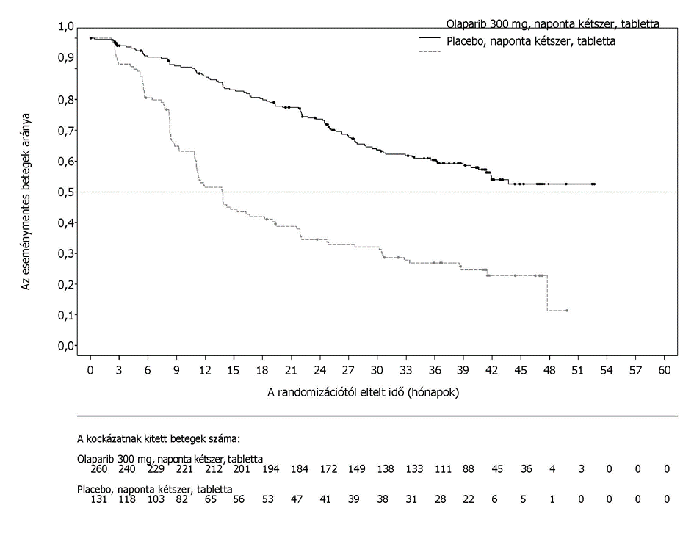
1. ábra SOLO1: A progressziómentes túlélés Kaplan–Meier-féle pontdiagramja az újonnan diagnosztizált, BRCA1/2m előrehaladott ovarium-carcinomában szenvedő betegeknél (51%-os feldolgozottság - a vizsgálatot végző értékelése szerint)

2. ábra SOLO1: A teljes túlélés Kaplan–Meier-féle pontdiagramja az újonnan diagnosztizált, BRCA1/2m előrehaladott ovarium-carcinomában szenvedő betegeknél (38%-os feldolgozottság)

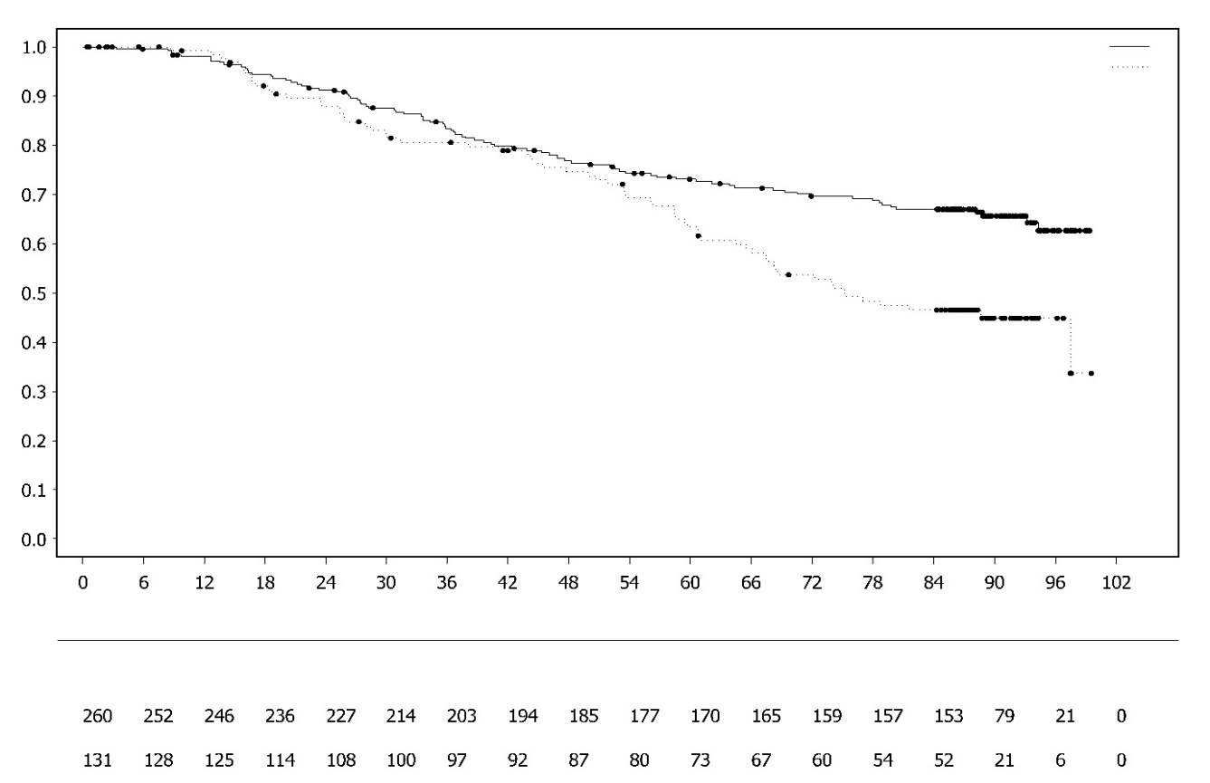
Az eseménymentes betegek aránya
A randomizációtól eltelt idő (hónapok)
A kockázatnak kitett betegek száma:
Olaparib 300mg, naponta kétszer, tabletta

Placebo, naponta kétszer, tabletta
Olaparib 300 mg, naponta kétszer, tabletta
Placebo, naponta kétszer, tabletta
Azon betegek alcsoportjaiban, akiknél a vizsgálat indulásakor bizonyítottan fennállt a betegség, konzisztens eredményeket figyeltek meg. A vizsgálók definíciója szerint CR-ben lévő betegeknél a HR 0,34 volt (95%-os CI: 0,24–0,47); a medián PFS az olaparib-karon nem került elérésre, míg a placebokaron 15,3 hónap volt. 24, illetve 36 hónap után a betegek 68%-ánál illetve 45%-ánál maradt a CR az olaparib-karon, és 34%-nál illetve 22%-nál a placebokaron. A vizsgálat megkezdésekor PR-ben lévő betegeknél a PFS HR 0,31 volt (95%-os CI: 0,18–0,52, medián PFS 30,9 hónap az olaparib-karon, 8,4 hónap a placebokaron). A vizsgálat megkezdésekor PR-el rendelkező betegek vagy elérték a CR-t (15% az olaparib-karon és 4% a placebokaron 24 hónap után, 36 hónapig maradt fenn a CR) vagy a továbbiakban is maradt a PR/stabil betegség (43% az olaparib-karon és 15% a placebokaron 24 hónap után, 17% az olaparib-karon és 15% a placebokaron 36 hónap után). Azon betegek aránya, akik az utolsó dózis platinaalapú kemoterápiát követően 6 hónapon belül progrediáltak, 3,5% volt az olaparib-karon és 8,4% a placebokaron.

Platina-szenzitív, relapszáló (PSR) ovarium-carcinoma fenntartó kezelése
SOLO2 vizsgálat

A platina-szenzitív, relapszáló és BRCA1/2-mutációt hordozó ovarium-, petevezeték- vagy primer peritonealis carcinoma fenntartó olaparib-kezelésének biztonságosságát és hatásosságát egy III. fázisú, randomizált, kettős vak, placebokontrollos vizsgálatban értékelték. A vizsgálat a progresszióig szedett Lynparza fenntartó kezelés [300 mg (2×150 mg tabletta) naponta kétszer] hatásosságát hasonlította össze a placebokezelés hatásosságával 295, high-grade serosus vagy endometrioid platina-szenzitív, relapszáló ovarium-carcinomában szenvedő, olyan betegnél (2:1 randomizáció: 196 olaparib és 99 placebo), akik válaszreakciót mutattak (CR vagy PR) a platina-tartalmú kemoterápia befejezése után.

Olyan betegeket vontak be, akik két vagy több platina-tartalmú protokoll szerinti kezelést kaptak, és akiknek a betegsége legalább 6 hónappal a legutolsó platina-tartalmú kemoterápia abbahagyását követően recidívált. A betegek korábban nem kaphattak olaparib- vagy más, poli-(ADP-ribóz) polimeráz-inhibitor-kezelést. A betegek korábban kaphattak bevacizumabot, kivéve a közvetlenül a randomizáció előtt alkalmazott terápiás protokoll szerinti kezelést.

A vizsgálat megkezdésekor minden betegnél igazolt volt a gBRCA1/2m. A BRCA-mutációkat hordozó betegeket vagy a vér csíravonal vizsgálatával azonosították egy helyi vizsgálat vagy a Myriad központi vizsgálat elvégzésével, vagy egy tumorminta helyi vizsgálatával azonosították. A BRCA1/2 gének nagymértékű átrendeződését mutatták ki a randomizált betegek 4,7%-ánál (14/295).

A demográfiai jellemzők és a kiindulási jellegzetességek nagyrészt megfelelő egyensúlyban voltak az olaparib- és a placebokar között. A medián életkor mindkét karon 56 év volt. A betegek >80%-ánál az ovarium-carcinoma volt az elsődleges tumor. A leggyakoribb szövettani típus a serosus volt (>90%), és endometrioid szövettanról a betegek 6%-ánál számoltak be. Az olaparib-karon a betegek 55%-a csak 2 kezelési vonalban részesült korábban, és 45%-a részesült korábban 3 vagy több kezelési vonalban. A placebokaron a betegek 61%-a csak 2 kezelési vonalban részesült korábban, és 39%-a részesült korábban 3 vagy több kezelési vonalban. A legtöbb beteg ECOG teljesítménystátusza 0 volt (81%), a 2–4 teljesítménystátuszú betegekkel nincs adat. A platina-mentes időtartam >12 hónap volt a betegek 60%-ánál és >6–12 hónap volt a betegek 40%-ánál. A korábbi platina-tartalmú kemoterápiára adott válasz teljes volt a betegek 47%-ánál és részleges volt a betegek 53%-ánál. Az olaparib- és a placebokaron a betegek 17%-a és 20%-a kapott korábban bevacizumabot.

Az elsődleges végpont a RECIST 1.1 verzió alapján a vizsgálatot végző értékelése szerinti PFS volt. A másodlagos hatásossági végpontok közé tartozott a PFS2, az OS, a TDT, a TFST, a TSST és a HRQoL.

A vizsgálat teljesítette az elsődleges célját, és a placebóhoz képest a progressziómentes túlélés vizsgálatot végző általi értékelésének statisztikailag szignifikáns javulását igazolta az olaparib esetén, 0,30-os HR mellett (95%-os CI: 0,22–0,41; p < 0,0001; medián 19,1 hónap olaparib vs. 5,5 hónap placebo). A progressziómentes túlélés vizsgálatot végző szerinti értékelését a progressziómentes túlélés egy, az alkalmazott kezelést nem ismerő, független, központi radiológiai értékelés is alátámasztotta (HR 0,25; 95%-os CI: 0,18–0,35; p < 0,0001; medián 30,2 hónap az olaparib és 5,5 hónap a placebo esetén). A 2. évben az olaparibbal kezelt betegek 43%-ánál maradt meg a progressziómentesség, szemben a placebóval kezelt betegek mindössze 15%-ával.

A gBRCA1/2m PSR ovarium-carcinomában szenvedő betegeknél a SOLO2 vizsgálatban észlelt elsődleges objektív eredményeket a 4. táblázat és a 3. ábra foglalja össze.

4. táblázat A csíravonal BRCA1/2-mutációt hordozó, platina-szenzitív, relapszáló ovarium-carcinomában szenvedő betegekkel végzett SOLO2 vizsgálat elsődleges objektív eredményeinek összefoglalása
 | Olaparib 300 mg tabletta, naponta kétszer | Placebo
PFS (63%-os feldolgozottság)
Események száma: Az összes beteg száma (%) | 107:196 (55) | 80:99 (81)
Medián időtartam [hónap] (95%-os CI) | 19,1 (16,3–25,7) | 5,5 (5,2–5,8)
HR (95%-os CI) ª | 0,30 (0,22–0,41)
P-érték (2-oldalas) | p < 0,0001
ª HR = relatív hazárd. A < 1 érték az olaparibnak kedvez. Az elemzést Cox-féle arányos hazárd modell alkalmazásával, köztük kovariánsként az előző, platinát tartalmazó kemoterápiára adott válaszreakció (CR vagy PR) és az utolsó, platinaalapú kemoterápia során a betegség progressziójáig eltelt idő (>6 - 12 hónap és >12 hónap) alapján végezték.
PFS: progressziómentes túlélés; CI: konfidencia intervallum.

3. ábra SOLO2 vizsgálat: A progressziómentes túlélés Kaplan–Meier-féle pontdiagramja a gBRCA1/2m PSR ovarium-carcinomás betegek esetén (az adatok 63%-os feldolgozottsága mellett - a vizsgálatot végző értékelése szerint)

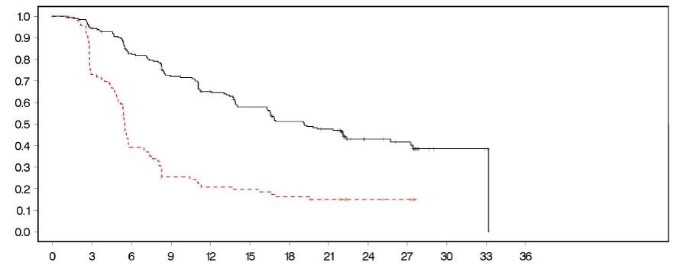
A randomizációtól eltelt idő (hónapok)
- - - - - - - - - Placebo, naponta kétszer --------------Olaparib 300 mg, naponta kétszer
A kockázatnak kitett betegek száma:

196 | 182 | 156 | 134 | 118 | 104 | 89 | 82 | 32 | 29 | 3 | 2 | 0 | Olaparib 300 mg, naponta kétszer
99 | 70 | 37 | 22 | 18 | 17 | 14 | 12 | 7 | 6 | 0 | 0 | 0 | Placebo, naponta kétszer

Az eseménymentes betegek aránya

PFS = progressziómentes túlélés

Az OS végső elemzésekor (61%-os feldolgozottság) a HR 0,74 volt (95%-os CI: 0,54–1,00; p=0,0537; medián 51,7 hónap az olaparib és 38,8 hónap a placebo esetén), amely nem érte el a statisztikai szignifikancia szintjét. Az olaparib esetén a placebóhoz képest a TFST és PFS2 másodlagos végpontok tartós és statisztikailag szignifikáns javulását igazolták. Az OS, TFST és PFS2 eredményeket az 5. táblázat és a 4. ábra foglalja össze.

5. táblázat A gBRCA1/2-mutációt hordozó, platina-szenzitív, relapszáló ovarium-carcinomában szenvedő betegekkel végzett SOLO2 vizsgálat legfontosabb másodlagos objektív eredményeinek összefoglalása
 | Olaparib 300 mg tabletta, naponta kétszer | Placebo
OS (61%-os feldolgozottság)
Események száma: Az összes beteg száma (%) | 116:196 (59) | 65:99 (66)
Medián időtartam [hónap] (95%-os CI) | 51,7 (41,5–59,1) | 38,8 (31,4–48,6)
HR (95%-os CI) ª | 0,74 (0,54–1,00)
P-érték (2-oldalas) | p = 0,0537
TFST (71%-os feldolgozottság)
Események száma: Az összes beteg száma (%) | 139:196 (71) | 86:99 (87)
Medián időtartam [hónap] (95%-os CI) | 27,4 (22,6–31,1) | 7,2 (6,3–8,5)
HR (95%-os CI) ª | 0,37 (0,28–0,48)
P-érték* (2-oldalas) | p < 0,0001
PFS2 (40%-os feldolgozottság)
Események száma: Az összes beteg száma (%) | 70:196 (36) | 49:99 (50)
Medián időtartam [hónap] (95%-os CI) | NR (24,1-NR) | 18,4 (15,4–22,8)
HR (95%-os CI) ª | 0,50 (0,34–0,72)
P-érték (2-oldalas) | p = 0,0002
* Multiplicitásra nem ellenőrizve
ª HR = relatív hazárd. A < 1 érték az olaparibnak kedvez. Az elemzést Cox-féle arányos hazárd modell alkalmazásával, köztük kovariánsként az előző, platinát tartalmazó kemoterápiára adott válaszreakció (CR vagy PR) és az utolsó, platinaalapú kemoterápia során a betegség progressziójáig eltelt idő (>6 - 12 hónap és >12 hónap) alapján végezték.
NR: nem érték el; CI: konfidencia intervallum; PFS2: a randomizációtól a második progresszióig vagy a halálozásig eltelt idő; TFST: a randomizációtól az első rákövetkező kezelésig vagy a halálozásig eltelt idő.

4. ábra SOLO2 vizsgálat: A teljes túlélés Kaplan–Meier-féle pontdiagramja a gBRCA1/2m PSR ovarium-carcinomás betegek esetén (61%-os feldolgozottság)
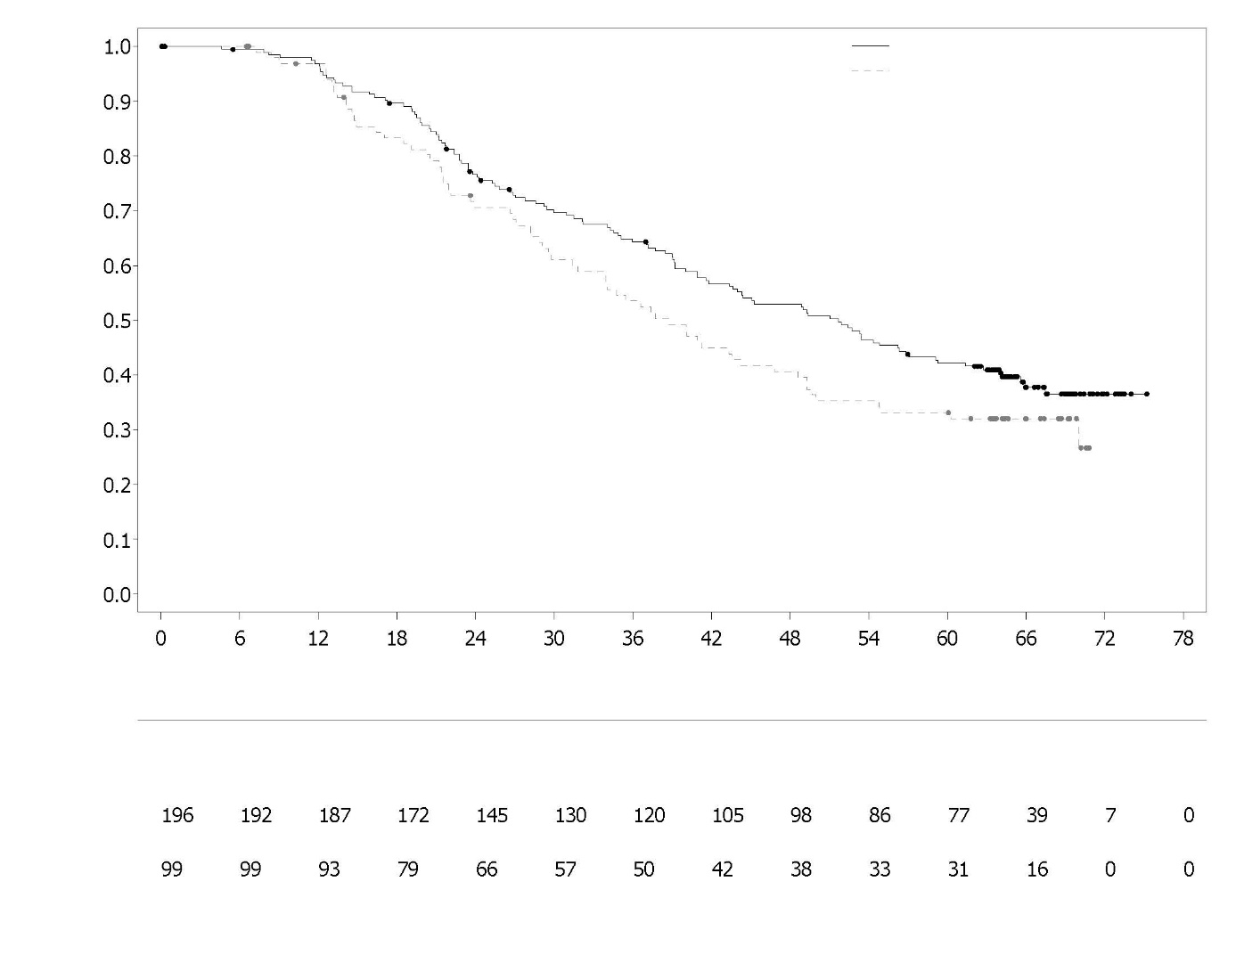
Placebo tabletta, naponta kétszer

Az eseménymentes betegek aránya

A kockázatnak kitett betegek száma:
Olaparib 300 mg tabletta, naponta kétszer

A randomizációtól eltelt idő (hónapok)
Olaparib 300 mg tabletta, naponta kétszer
Placebo tabletta, naponta kétszer
A vizsgálatba belépő, mérhető betegséggel (cél lézió a vizsgálat megkezdésekor) rendelkező, betegek között 41%-os objektív válaszadási arány volt elérhető a Lynparza-karon, a placebokaron észlelt 17%-kal szemben. Azok közül a Lynparza-val kezelt betegek közül, akik a betegségre utaló bizonyítékkal léptek be a vizsgálatba (cél vagy nem cél lézió a vizsgálat megkezdésekor), 15,0%-nál észleltek teljes remissziót, szemben a placebót kapók 9,1%-ával.

A progressziómentes túlélés analízisének időpontjában a kezelés medián időtartama 19,4 hónap volt az olaparib, és 5,6 hónap volt a placebo esetén. A betegek többsége a naponta kétszer adott 300 mg-os olaparib kezdő dózison maradt. Egy nemkívánatos esemény miatt az adagolás felfüggesztésének előfordulási gyakorisága 45,1%, a dózis csökketésének 25,1%, és az adagolás végleges abbahagyásának 10,8% volt. Az adagolás felfüggesztése leggyakrabban a kezelés első 3 hónapjában, és a dóziscsökkentés a kezelés első 3–6 hónapjában fordult elő. Az adagolás felfüggesztéséhez vagy a dóziscsökkentéshez vezető leggyakoribb nemkívánatos esemény az anaemia, a hányinger és hányás volt.

A beteg által jelentett eredmények adatai azt mutatják, hogy nincs különbség az olaparibbal kezelt betegeknél, a placebót kapókhoz viszonyítva, amit a Trial Outcome Index (TOI - vizsgálati végpont index) és a Functional Analysis of Cancer Therapy–Ovarian total score (FACT-O total - a daganatellenes kezelés funkcionális analízise - ovarium összpontszám) eredményeiben a kiindulástól számított változással mértek.

19-es vizsgálat (D0810C00019)
A platina-szenzitív, relapszáló (PSR) ovarium-carcinoma, a petevezeték-carcinomát is beleértve, vagy a primer peritonealis carcinoma két vagy több, platina-tartalmú protokoll szerint történt kezelés utáni, fenntartó olaparib-kezelésének biztonságosságát és hatásosságát egy nagy, II. fázisú, randomizált, kettős vak, placebokontrollos vizsgálatban értékelték (19-es vizsgálat). A vizsgálat a progresszióig szedett Lynparza fenntartó kezelés hatásosságát hasonlította össze a placebokezelés hatásosságával 265 (136 olaparib és 129 placebo), olyan platina-szenzitív, relapszáló, high-grade serosus ovarium-carcinomában szenvedő betegnél, akik válaszreakciót mutattak (CR vagy PR) a platina-tartalmú kemoterápia befejezése után. Az elsődleges végpont a vizsgálatot végző értékelése alapján, a RECIST 1.0 felhasználásával megítélt progressziómentes túlélés volt. A másodlagos hatásossági végpontok közé tartozott a teljes túlélés, a betegség megfékezésének aránya (DCR), ami a meghatározása szerint az igazolt CR/PR + SD (állapotstabilizálódás), az egészségfüggő életminőség és a betegséggel összefüggő tünetek. A TFST és a TSST előzetes analízisét is elvégezték.

Olyan betegeket vontak be, akiknek a betegsége legalább 6 hónappal a legutolsó platina-tartalmú kemoterápia befejezését követően recidívált. A beválogatáshoz nem volt szükséges a BRCA1/2-mutációra utaló bizonyíték (a BRCA mutációs státuszt néhány betegnél visszamenőleg határozták meg). A betegek korábban nem kaphattak olaparib- vagy más, poli-(ADP-ribóz) polimeráz-inhibitor-kezelést. A betegek korábban kaphattak bevacizumabot, kivéve a közvetlenül a randomizáció előtt alkalmazott protokoll szerinti kezelést. Az olaparib melletti progresszió esetén az olaparibbal végzett ismételt kezelést nem engedélyezték.

A BRCA1/2-mutációkat hordozó betegeket vagy a vér csíravonal-vizsgálatával azonosították egy helyi vizsgálat vagy a Myriad központi vizsgálat elvégzésével, vagy egy tumorminta vizsgálatával azonosították a Foundation Medicine által végzett vizsgálattal. A BRCA1/2 gének nagymértékű átrendeződését mutatták ki a randomizált betegek 7,4%-ánál (10/136).

A demográfiai és a kiindulási jellemzők nagyrészt megfelelő egyensúlyban voltak az olaparib- és a placebokar között. A medián életkor mindkét karon 59 év volt. A betegek 86%-ánál az ovarium-carcinoma volt az elsődleges tumor. Az olaparib-karon a betegek 44%-a csak 2 kezelési vonalban részesült korábban, és 56%-a részesült korábban 3 vagy több kezelési vonalban. A placebokaron a betegek 49%-a csak 2 kezelési vonalban részesült korábban, és 51%-a részesült korábban 3 vagy több kezelési vonalban. A legtöbb beteg ECOG teljesítmény státusza 0 volt (77%), a 2–4 teljesítménystátuszú betegekkel nincs adat. A platina-mentes időtartam >12 hónap volt a betegek 60%-ánál és 6–12 hónap volt a betegek 40%-ánál. A korábbi platina-tartalmú kemoterápiára adott válasz teljes volt a betegek 45%-ánál és részleges volt a betegek 55%-ánál. Az olaparib-karon a betegek 6%-a, míg a placebokaron a betegek 5%-a kapott korábban bevacizumabot.

A vizsgálat teljesítette az elsődleges célját, és a placebóhoz képest a progressziómentes túlélés statisztikailag szignifikáns javulását igazolta a teljes populációban, az olaparib esetén, 0,35-os relatív hazárd mellett (95%-os CI: 0,25–0,49; p < 0,00001; medián 8,4 hónap olaparib vs. 4,8 hónap placebo). A végső analízis időpontjában (adatok lezárása – data cut off, DCO) 2016. május 9.), a teljes túlélés esetén, az adatok 79%-os feldolgozottsága mellett az olaparibot a placebóval összehasonlító relatív hazárd 0,73 volt (95%-os CI: 0,55–0,95; p = 0,02138 (nem teljesítette az előre meghatározott <0,0095-es szignifikancia-szintet); medián 29,8 hónap olaparib versus 27,8 hónap placebo). Az olaparibbal kezelt csoportban a betegek 23,5%-a (n = 32/136) folytatta a kezelést ≥ 2 évig, szemben a placebót kapók 3,9%-ával (n = 5/128). Noha a betegek száma korlátozott volt, az olaparibbal kezelt csoport betegeinek 13,2%-a (n = 18/136) folytatta a kezelést ≥ 5 évig, szemben a placebocsoport betegeinek 0,8%-ával (n = 1/128).

Az előre eltervezett alcsoport-analízis a BRCA1/2-mutációt hordozó ovarium-carcinomában szenvedő betegeket (n = 136, 51,3%; beleértve 20, szomatikus tumor BRCA1/2-mutációt hordozó beteget is) olyan alcsoportként azonosította, amelyiknél a leginkább kedvező klinikai hatás várható a fenntartó olaparib monoterápiától. Kedvező hatást megfigyeltek a BRCA1/2 vad típus (wild-type)/bizonytalan jelentőségű variánsokat (variants of uncertain significance) (BRCA1/2wt/VUS) hordozó betegeknél is, bár kisebb mértékben. Az alcsoport-analízisek esetén nem volt az összetett tesztelésre vonatkozó stratégia.
A BRCA1/2-mutációt hordozó és BRCA1/2wt/VUS, platina-szenzitív, relapszáló ovarium-carcinomában szenvedő betegekkel végzett 19-es vizsgálat legfontosabb objektív eredményeinek összefoglalását a 6. táblázat, és a 19-es vizsgálat összes betegére vonatkozó eredményeket a 6. táblázat és az 5. ábra mutatja be.
6. táblázat Az összes betegre és a BRCA1/2-mutációt hordozó és BRCA1/2wt/VUS, platina-szenzitív, relapszáló ovarium-carcinomában szenvedő betegre vonatkozó legfontosabb objektív eredmények összefoglalása a 19-es vizsgálatban
 | Összes betegª |  | BRCA1/2-mutációt hordozó |  | BRCA1/2wt/VUS
 | Olaparib | Placebo | Olaparib | Placebo | Olaparib | Placebo
PFS – DCO 2010. június 30.
Események száma: Az összes beteg száma (%) | 60:136 (44) | 94:129 (73) | 26:74 (35) | 46:62 (74) | 32:57 (56) | 44:61 (72)
Medián időtartam [hónap] (95%-os CI) | 8,4  (7,4-11,5) | 4,8  (4,0–5,5) | 11,2  (8,3–NR) | 4,3  (3,0–5,4) | 7,4  (5,5–10,3) | 5,5  (3,7–5,6)
HR (95%-os CI)^{b} | 0,35 (0,25–0,49) |  | 0,18 (0,10–0,31) |  | 0,54 (0,34–0,85)
P-érték (2-oldalas) | p < 0,00001 |  | p < 0,00001 |  | p = 0,00745
ª Minden beteg az alábbi alcsoportokba tartozott: BRCA1/2-mutációt hordozó, BRCA1/2wt/VUS és ismeretlen BRCA1/2 státuszú (11 ismeretlen státuszú beteg nem szerepel külön alcsoportként a táblázatban).
^{b} HR = relatív hazárd. A < 1 érték az olaparibnak kedvez. Az elemzést a Cox-féle arányos hazárd modell alkalmazásával végezték, amelyben tényezőként a kezelés, az etnikai hovatartozás, a platina szenzitivitás és a végső platina-kezelésre adott válaszreakció szerepelt
PFS: progressziómentes túlélés; DCO: adatok lezárása; CI: konfidenciaintervallum; NR: nem került elérésre.

5. ábra 19-es vizsgálat: A teljes analízis halmazban észlelt progressziómentes túlélés Kaplan–Meier-féle pontdiagramja (az adatok 58%-os feldolgozottsága - a vizsgálatot végző értékelése szerint), az adatok lezárása: 2010. június 30.
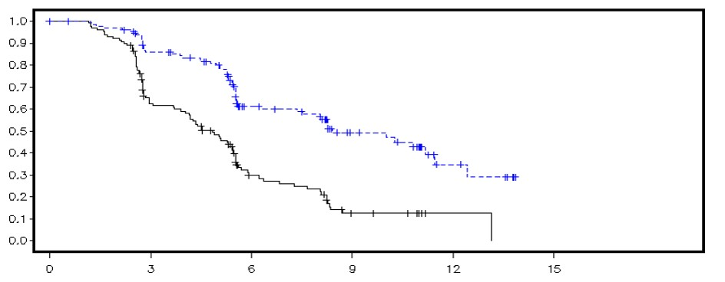
Az eseménymentes betegek aránya
A randomizáció óta eltelt idő (hónapok)

--------------Placebo - - - - - - - - - Olaparib

A kockázatnak kitett betegek száma:
136 | 106 | 53 | 24 | 7 | 0 | Olaparib
129 | 72 | 24 | 7 | 1 | 0 | Placebo
DCO: adatok lezárása; FAS: teljes analízis halmaz; PFS: progressziómentes túlélés
A BRCA1/2-mutációt hordozó és BRCA1/2 wt/VUS, platina-szenzitív, relapszáló ovarium-carcinomában szenvedő betegekkel végzett 19-es vizsgálat legfontosabb másodlagos objektív eredményeinek összefoglalását a 7. táblázat, és a 19-es vizsgálat összes betegére vonatkozó eredményeket a 7. táblázat és a 6. ábra mutatja be.
7. táblázat Az összes betegre és a BRCA1/2-mutációt hordozó és BRCA1/2 wt/VUS, platina-szenzitív, relapszáló ovarium-carcinomában szenvedő betegre vonatkozó legfontosabb másodlagos objektív eredmények összefoglalása a 19-es vizsgálatban
 | Összes betegª |  | BRCA1/2-mutációt hordozó |  | BRCA1/2wt/VUS
 | Olaparib | Placebo | Olaparib | Placebo | Olaparib | Placebo
OS – DCO 2016. május 9.
Események száma: Az összes beteg száma (%) | 98:136 (72) | 112:129 (87) | 49:74 (66) | 50:62 (81) ^{c} | 45:57 (79) | 57:61 (93)
Medián időtartam [hónap] (95%-os CI) | 29,8  (26,9–35,7) | 27,8  (24,9–33,7) | 34,9  (29,2–54,6) | 30,2  (23,1–40,7) | 24,5  (19,8–35,0) | 26,6  (23,1–32,5)
HR (95%-os CI)^{b} | 0,73 (0,55–0,95) |  | 0,62 (0,42–0,93) |  | 0,84 (0,57–1,25)
P-érték* (2-oldalas) | p = 0,02138 |  | p = 0,02140 |  | p = 0,39749
TFST – DCO 2016. május 9.
Események száma: Az összes beteg száma (%) | 106:136 (78) | 124:128 (97) | 55:74 (74) | 59:62 (95) | 47:57 (83) | 60:61 (98)
Medián időtartam [hónap] (95%-os CI) | 13,3  (11,3–15,7) | 6,7  (5,7–8,2) | 15,6  (11,9–28,2) | 6,2  (5,3–9,2) | 12,9  (7,8–15,3) | 6,9  (5,7–9,3)
HR (95%-os CI)^{b} | 0,39 (0,30–0,52) |  | 0,33 (0,22–0,49) |  | 0,45 (0,30–0,66)
P-érték* (2-oldalas) | p < 0,00001 |  | p < 0,00001 |  | p = 0,00006
* Az alcsoport-analízisek vagy az összes betegnél a TFST esetén nem volt az összetett tesztelésre vonatkozó stratégia.
ª Minden beteg az alábbi alcsoportokba tartozott: A BRCA1/2-mutációt hordozó, BRCA1/2 wt/VUS és BRCA1/2 státusz nem ismert (11 betegnél a státusz nem ismert, és nincs a táblázatban külön alcsoportként feltüntetve).
^{b} HR = relatív hazárd. A < 1 érték az olaparibnak kedvez. Az elemzést a Cox-féle arányos hazárd modell alkalmazásával végezték, amelyben tényezőként a kezelés, az etnikai hovatartozás, a platina szenzitivitás és a végső platina-kezelésre adott válaszreakció szerepelt
^{c} A BRCA-mutációt hordozó alcsoport placebóval kezelt betegeinek megközelítőleg az egynegyede (14/62; 22,6%) kapott egy rákövetkező PARP-inhibitor kezelést.
OS: teljes túlélés; DCO: adatok lezárása; CI: konfidenciaintervallum; TFST: a randomizációtól az első rákövetkező kezelésig vagy a halálozásig eltelt idő.

6. ábra 19-es vizsgálat: A teljes analízis halmazban észlelt teljes túlélés Kaplan-Meier-féle pontdiagramja (az adatok 79%-os feldolgozottsága), az adatok lezárása: 2016. május 9.
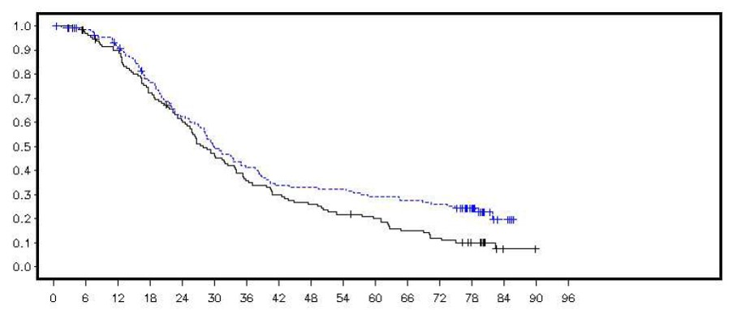
Élő betegek aránya
A randomizáció óta eltelt idő (hónapok)

--------------Placebo - - - - - - - - - Olaparib
A kockázatnak kitett betegek száma:

Olaparib
Placebo

DCO: adatok lezárása; FAS: teljes analízis halmaz; OS: teljes túlélés

A progressziómentes túlélés analízisének időpontjában a kezelés medián időtartama 8 hónap volt az olaparib, és 4 hónap volt a placebo esetén. A betegek többsége az olaparib kezdő dózison maradt. Egy nemkívánatos esemény miatt az adagolás felfüggesztésének előrdulási gyakorisága 34,6%, a dózis csökketésének 25,7% és az adagolás végleges abbahagyásának 5,9% volt. Az adagolás felfüggesztése és a dóziscsökkentés leggyakrabban a kezelés első 3 hónapjában fordult elő. Az adagolás felfüggesztéséhez vagy a dóziscsökkentéshez vezető leggyakoribb mellékhatás a hányinger, az anaemia, a hányás, neutropenia és a fáradtság volt. Az anaemia mellékhatás előfordulási gyakorisága 22,8% volt (CTCAE ≥ 3. fokozatú; 7,4%).

A beteg által jelentett eredmények adatai azt mutatják, hogy nincs különbség az olaparibbal kezelt betegeknél, a placebót kapókhoz viszonyítva, amit a TOI és a FACT-O eredményeiben bekövetkezett javulási és romlási arányokkal mértek.

OPINION vizsgálat

Az olaparib fenntartó kezelést platina-szenzitív, relapszáló (PSR) ovarium-, petevezeték- vagy primer peritonealis carcinomában szenvedő, korábban legalább két vonalbeli platinaalapú kemoterápiában már részesült és ismerten vagy feltételezhetően káros gBRCA-mutációt nem hordozó betegeknél az OPINION elnevezésű, IIIb fázisú, egykarú, multicentrikus vizsgálatban vizsgálták. Olyan betegeket vontak be, akik reagáltak a terápiára (teljes vagy részleges remisszió) a platinaalapú kemoterápiát követően. A vizsgálatba összesen 279 beteget vontak be, akik a betegség progressziójáig vagy az elfogadhatatlan mértékű toxicitás jelentkezéséig részesültek olaparib-kezelésben. Központi vizsgálat 90,7%-uknál erősítette meg a gBRCA-mutációt nem hordozó státuszt, és további 9,7%-uknál sBRCA-mutációt azonosított.

Az elsődleges végpont a vizsgáló értékelése szerinti PFS volt a módosított RECIST v1.1 kritériumok alapján. Az OS-t a másodlagos végpontok között vizsgálták.
A vizsgálat igazolta a fenntartó kezelésként alkalmazott olaparib klinikai aktivitását a gBRCA-mutációt nem hordozó PSR ovarium-carcinomában szenvedő betegeknél. A teljes túlélés végső elemzése során (DCO 2021. szeptember 17.) az OS adatok feldolgozottsága 52,3%-os volt.

A gBRCA-mutációt nem hordozó, PSR ovarium-carcinomában szenvedő betegeknél az OPINION vizsgálatban elsődlegesen vizsgált PFS és OS másodlagos objektív eredményeinek összefoglalása a 8. táblázatban található.

8. táblázat A gBRCA-mutációt nem hordozó, platina-szenzitív, relapszáló ovarium-carcinomában szenvedő betegekre vonatkozó legfontosabb objektív eredmények összefoglalása az OPINION vizsgálatban

 | 300 mg olaparib tabletta, naponta kétszer
PFS (75%-os feldolgozottság) (DCO 2020. október 2.)
Események száma: Az összes beteg száma (%) | 210: 279 (75,3)
Medián PFS (95%-os CI), hónapokª | 9,2 (7,6; 10,9)
OS (52,3%-os feldolgozottság) (DCO 2021. szeptember 17.)
Események száma: Az összes beteg száma (%) | 146: 279 (52,3)
Medián OS (95%-os CI), hónapokª | 32,7 (29,5; 35,3)
ª Kaplan–Meier-módszer szerint meghatározva.
A medián PFS és OS konfidenciaintervallumainak meghatározása a Brookmeyer–Crowley-módszer alapján történt.
PFS: progressziómentes túlélés; OS: teljes túlélés; DCO: adatok lezárása; CI: konfidenciaintervallum.

HRD-pozitív ovarium-carcinoma első vonalbeli fenntartó kezelése

PAOLA-1 vizsgálat

A PAOLA-1 egy III fázisú, randomizált, kettős vak, placebokontrollos multicentrikus vizsgálat volt, amelyben a Lynparza (300 mg [2×150 mg tabletta] naponta kétszer) és bevacizumab (háromhetente egyszeri 15 mg/ttkg dózisban, intravénás infúzióban) kombináció hatásosságát és biztonságosságát vizsgálták a placebo plusz bevacizumab-kezeléshez képest előrehaladott (FIGO III. és IV. stádium) high grade epithelialis ovarium, petevezeték vagy primer peritonealis carcinoma fenntartó kezelésére, a bevacizumabbal kombinált első vonalbeli platinaalapú kemoterápiát követően. A bevacizumab-kezelés összesen legfeljebb 15 hónapos/22 ciklus volt, beleértve a kemoterápia és a fenntartó kezelés idejét is.

A vizsgálatba 806 (2:1 arányban randomizálták: 537 olaparib/bevacizumab, 269 placebo/bevacizumab) beteget vontak be, akiknél az alapbetegség a teljes sebészeti rezekció után nem volt kimutatható (no evidence of disease - NED) vagy akik a bevacizumabbal kombinált első vonalbeli platinaalapú kemoterápiát követően teljes vagy részleges választ mutattak. A betegek legalább 4 és legfeljebb 9 ciklust teljesítettek, a többség (63%) 6 ciklus első vonalbeli platina-taxán-alapú kemoterápiában részesült, beleértve legalább 2 bevacizumab-ciklust a 3 utolsó kemoterápiás ciklussal kombinálva. A randomizációt megelőző bevacizumab-ciklusok medián száma 5 volt.

A betegeket, prospektív helyi vizsgálatok alapján, az első vonalbeli kezelés kimenete (citoreduktív sebészeti beavatkozás időpontja és kimenete, és platinaalapú kezelésre adott válasz) és tBRCAm státuszuk szerint stratifikálták. A betegek folytatták a bevacizumab fenntartó kezelést és az utolsó kemoterápiás dózist legalább 3, illetve legfeljebb 9 héttel követően kezdték el a Lynparza-kezelést. A Lynparza-kezelést az alapbetegség progressziójáig, elfogadhatatlan toxicitásig vagy legfeljebb 2 évig folytatták. Azon betegek, akiknél a kezelőorvos szerint a folyamatos kezelés további előnyt jelentett, 2 éven túl is kezelhetőek voltak.

A demográfiai és a kiindulási jellemzők kiegyensúlyozottak voltak a karok között a beválasztás szerinti (intention-to-treat, ITT) populációban és a biomarker alcsoportokban, melyeket a tBRCAm (prospektív és retrospektív meghatározás), a GIS- és HRD-státusz (ebben a vizsgálatban mindkét biomarker kombinációjaként meghatározva) által határoztak meg. A betegek medián életkora 61 év volt. Mindkét karban a legtöbb beteg ECOG teljesítmény-státusza 0 volt (70%). A betegek 86%-ának elsődleges tumora ovarium-carcinoma volt. Hisztológiailag a tumor leggyakrabban serosus típusú (96%) volt, a betegek 2%-ánál jelentettek endometrioid hisztológiát. A legtöbb beteget FIGO IIIC stádiumban diagnosztizálták (63%). Minden beteg kapott előzetes platinaalapú kemoterápiát és bevacizumabot. A sebészeti kezelés kimenete nem volt beválasztási szempont, az első vagy követő beavatkozások 63%-nál eredményeztek teljes citoredukciót, és 37%-nak volt reziduális makroszkópos betegsége. A beválasztás időpontjában a betegek harminc százalékának (30%) volt tBRCAm státusza. A demográfiai és a kiindulási jellemzők a biomarker alcsoportokban az ITT populáció jellemzőivel egyensúlyban voltak. A HRD-pozitív alcsoportban a betegek 65%-ának volt teljes citoredukciója, és a betegek 35%-ának volt reziduális makroszkópos betegsége. A teljes bevont betegpopulációban mindkét karon a betegek 30%-ánál volt tBRCAm (káros/patogén mutáció) a helyi teszteléssel végzett szűrés során, és a betegek 4%-ánál a BRCAm státusz nem volt ismert. A rendelkezésre álló klinikai minták retrospektív elemzését a betegek 97%-ánál végezték el a tBRCAm státusz megerősítése és a genomi instabilitási pontszám vizsgálata céljából a fent leírtak szerint. A nem tBRCAm betegek közül 29%-nál (a teljes populáció 19%-a) volt pozitív GIS, amelyet ebben a vizsgálatban előzetesen úgy határoztak meg, hogy az összetett pontszám ≥42. A tBRCAm státusz és a pozitív GIS kombinálásakor a daganatokban HRD-pozitív, HRD-negatív és HRD-ismeretlen státuszú betegek a teljes betegpopuláció 48, 34 és 18%-át képviselték.

Az elsődleges végpont a Response Evaluation Criteria in Solid Tumors (RECIST – válaszadást értékelő kritériumok szolid tumoros betegeknél) 1.1 verzió alapján, a vizsgálók értékelése szerinti, a randomizációtól a progresszióig eltelt idő által definiált progressziómentes túlélés (progression free survival – PFS) vagy a halál volt. A másodlagos végpontok a randomizációtól a második progresszióig vagy halálozásig eltelt idő (PFS2), teljes túlélés (overall survival - OS), a randomizációtól az első rákövetkező daganatellenes kezelésig vagy a halálozásig eltelt idő (TFST) és az egészségfüggő életminőség (HRQoL) voltak. A betegek RECIST 1.1 alapján történő értékelését beválasztáskor és a kezelés időtartama alatt 24 hetenként (klinikai progresszió vagy a CA-125 szerinti progresszió esetén 12 hetenként CT/MRI), legfeljebb 42 hónapig vagy a betegség objektív radiológiai progressziójáig végezték.

A vizsgálat teljesítette az elsődleges célját az ITT populációban, és a placebóhoz képest a vizsgáló által értékelt PFS statisztikailag szignifikáns javulását igazolta az olaparib/bevacizumab esetén a placebo/bevacizumab-hoz képest (HR 0,59, 95%-os CI: 0,49–0,72, p < 0,0001; medián 22,1 hónap olaparib/bevacizumab vs. 16,6 hónap placebo/bevacizumab). Ez összhangban volt a PFS BICR szerinti elemzésével. A biomarker-pozitívként definiált betegek (tBRCAm, GIS, HRD-státusz pozitív, tBRCAm és/vagy GIS pozitív) határozták meg az előny legnagyobb részét.

A teljes populációban vizsgált PFS2 a végső elemzés során (zárópont: 2020. március 22., 53%-os feldolgozottság) statisztikailag szignifikánsnak bizonyult (HR 0,78, 95%-os CI: 0,64–0,95, p=0,0125; medián 36,5 hónap olaparib/bevacizumab-karon vs. 32,6 hónap placebo/bevacizumab-karon).

Az OS végső elemzésekor (zárópont: 2022. március 22.) a HRD-státusz- (tBRCAm és/vagy GIS) pozitív betegeknél számszerű javulás mutatkozott az OS-ben az olaparib/bevacizumab-karon a placebo/bevacizumab-karhoz képest (lásd 9. táblázat).

A tBRCAm randomizált alcsoportban (241/806 beteg) az olaparib/bevacizumab-kar medián PFS-je 37,2 hónap volt, szemben a placebo/bevacizumab-kar 22,0 hónapjával (HR=0,34; 95%-os CI 0,23; 0,51). A teljes túlélés végső elemzése során (zárópont: 2022. március 22.) a tBRCAm szerint randomizált alcsoport analízise a halálozási kockázat számszerű csökkenését igazolta az olaparib/bevacizumab-karon a placebo/bevacizumab-karhoz képest (HR 0,63; 95%-os CI: 0,41; 0,97).

A hatásosság elemzésének eredményeit az egyéb predefiniált biomarker alcsoportokban, melyeket retrospektíven elemzett tumorminták alapján határoztak meg, a 9. táblázat mutatja be.

9. táblázat A tBRCAm és/vagy GIS által meghatározott HRD-pozitív, előrehaladott ovarium-carcinomában szenvedő betegekre vonatkozó legfontosabb hatásossági eredmények összefoglalása a PAOLA-1 vizsgálatban

 | tBRCAm^{*, c}  ^{(n=235)} |  | GIS-pozitív (HRD-pozitív, kivéve tBRCAm)^{*, d}  (n=152) |  | HRD-pozitív*  (n=387)
 | Olaparib/ bevacizumab | Placebo/ bevacizumab | Olaparib/ bevacizumab | Placebo/ bevacizumab | Olaparib/ bevacizumab | Placebo/ bevacizumab
PFS, vizsgáló értékelése szerint (46%-os feldolgozottság) DCO 2019. március 22.ª
Események száma: Az összes beteg száma (%) | 44:158 (28) | 52:77 (68) | 43:97 (44) | 40:55 (73) | 87:255 (34) | 92:132 (70)
Medián időtartam (hónap) | 37,2 | 18,8 | 28,1 | 16,6 | 37,2 | 17,7
HR (95%-os CI)^{b} | 0,28 (0,19; 0,42) |  | 0,43 (0,28; 0,66) |  | 0,33 (0,25; 0,45)
PFS2, vizsgáló értékelése szerint (40%-os feldolgozottság) DCO 2020. március 22.
Események száma: Az összes beteg száma (%) | 44:158 (28) | 37:77 (48) | 41:97 (42) | 33:55 (60) | 85:255 (33) | 70:132 (53)
Medián időtartam (hónap) | NR | 42,2 | 50,3 | 30,1 | 50,3 | 35,4
HR (95%-os CI)^{b} | 0,53 (0,34; 0,82) |  | 0,60 (0,38; 0,96) |  | 0,56 (0,41; 0,77)
Végső OS (42%-os feldolgozottság) DCO 2022. március 22.
Események száma: Az összes beteg száma (%) | 49:158 (31,0) | 37:77 (48,1) | 44:97 (45,4) | 32:55 (58,2) | 93:255 (36,5) | 69:132 (52,3)
Medián időtartam (hónap) | 75,2 | 66,9 | NR | 52,0 | 75,2 | 57,3
HR (95%-os CI)^{b} | 0,57 (0,37; 0,88) |  | 0,71 (0,45; 1,13) |  | 0,62 (0,45; 0,85)
* Előre tervezett alcsoport
ª A Kaplan-Meier elemzés alapján a 12 és 24 hónap után progressziómentes betegek becsült aránya az olaparib/bevacizumab kezelést követően 89%, illetve 66% volt, a placebo/bevacizumab kezelést követően 71%, illetve 29% volt.
^{b} A < 1 érték az olaparibnak kedvez. Az elemzést Cox-féle arányos hazárd modell alkalmazásával végezték, a következőkre vonatkozóan: első vonalbeli kezelés kimenete a beválasztás időpontjában és tBRCA státusz a beválasztás időpontjában.
^{c} A tBRCAm státusz Myriad szerint
^{d} A HRD-pozitív-státuszt, kivéve a tBRCAm-et a Myriad szerinti ≥42 (előzetesen meghatározott határérték) genomi instabilitási pontszám (GIS) alapján határozták meg.
CI: konfidenciaintervallum, HR: relatív hazárd; NR: nem került elérésre

7. ábra PAOLA-1: A HRD-pozitív, előrehaladott ovarium-carcinomás betegek progressziómentes túlélésének Kaplan–Meier-féle pontdiagramja (46%-os feldolgozottság - vizsgálói értékelés)

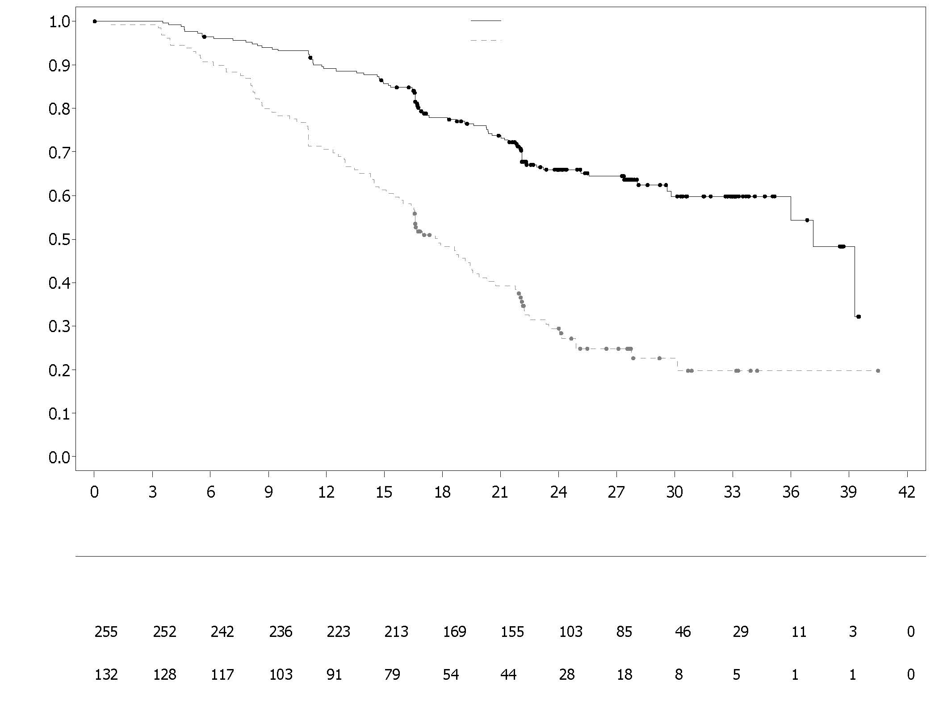
Az eseménymentes betegek aránya

A kockázatnak kitett betegek száma:

A randomizáció óta eltelt idő (hónapok)
Placebo + bevacizumab
Olaparib + bevacizumab
Placebo + bevacizumab
Olaparib + bevacizumab
8. ábra PAOLA-1: A végső teljes túlélés Kaplan–Meier-féle pontdiagramja HRD-státusz-pozitív (beleértve tBRCAm) betegeknél (zárópont: 2022. március 22.)
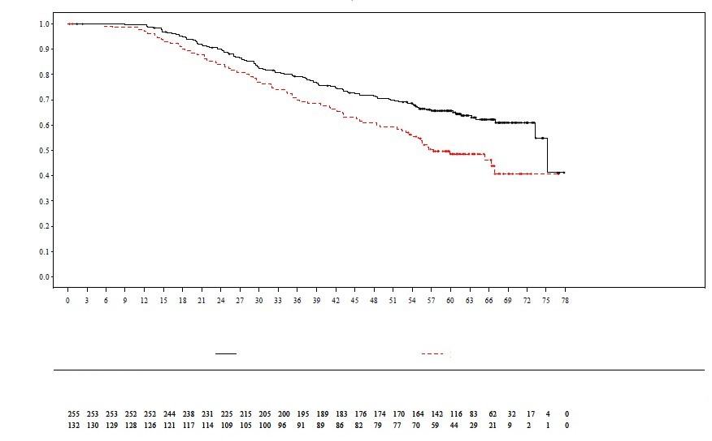
Placebo + bevacizumab
A kockázatnak kitett betegek száma:

A randomizáció óta eltelt idő (hónapok)

Az eseménymentes betegek aránya

Olaparib + bevacizumab

Placebo + bevacizumab

Olaparib + bevacizumab

Csíravonal-BRCA-mutációt hordozó, magas kockázatú kezdeti elmőrák adjuváns kezelése
OlympiA vizsgálat

A definitív lokális kezelésen és neoadjuváns vagy adjuváns kemoterápián átestett, HER2-negatív, csíravonal-BRCA1/2-mutációt hordozó, magas kockázatú korai emlőrákban szenvedő betegeknél adjuváns kezelésként alkalmazott olaparib hatásosságát egy III. fázisú, randomizált, kettős vak, párhuzamos csoportos, placebokontrollos, multicentrikus vizsgálatban (OlympiA) vizsgálták. A betegek legalább 6 ciklus, antraciklineket, taxánokat vagy mindkettőt tartalmazó, neoadjuváns vagy adjuváns kemoterápiát kaptak. Korábbi rosszindulatú betegség (pl. ovarium-carcinoma) vagy az emlőrák adjuváns vagy neoadjuváns kezelésére alkalmazott platinaalapú terápia előzetes alkalmazása megengedett volt. A magas kockázatú, korai emlőrákos betegeket a következőképpen határozták meg:

- korábbi neoadjuváns kemoterápiát kapó betegek: tripla negatív emlőrákban (triple negative breast cancer, TNBC) vagy hormonreceptor-pozitív emlőrákban szenvedő betegek, akiknek a műtét idején az emlőben és/vagy a reszekált nyirokcsomókban reziduális invazív carcinomájuk volt (nem patológiás teljes válasz). Továbbá, hormonreceptor-pozitív emlőrákos betegek, akik a kezelés előtti klinikai és a kezelés utáni patológiai stádium (CPS), az ösztrogénreceptor- (ER) státusz és a hisztopatológiai grade alapján meghatározott CPS&EG pontszáma ≥3-as volt, lásd a 10. táblázatot.
10. táblázat Korai emlőrák stádiuma, receptorstátusz és fokozat pontszámai a vizsgálatba történő bevonáskor*

Stádium/jellemzők |  | Pontszám
Klinikai stádium  (kezelés előtt) | I/IIA | 0
Klinikai stádium  (kezelés előtt) | IIB/IIIA | 1
Klinikai stádium  (kezelés előtt) | IIIB/IIIC | 2
Patológiai stádium (kezelés után) | 0/I | 0
Patológiai stádium (kezelés után) | IIA/IIB/IIIA/IIIB | 1
Patológiai stádium (kezelés után) | IIIC | 2
Receptorstátusz | ER-pozitív | 0
Receptorstátusz | ER-negatív | 1
Nuclearis grade | Nuclearis grade 1-2 | 0
Nuclearis grade | Nuclearis grade 3 | 1
*Hormonreceptor-pozitív emlőrákban szenvedő betegek esetében ≥3-as összpontszám szükséges.

- korábbi adjuváns kemoterápiát kapó betegek: tripla negatív emlőrákban (TNBC) szenvedő betegek, akiknek nyirokcsomó-pozitív vagy ≥2 cm-es primer tumorral rendelkező nyirokcsomó-negatív betegségük volt; a HR-pozitív, HER2-negatív betegeknek ≥4 patológiailag megerősített pozitív nyirokcsomóval kellett rendelkezniük.
A betegeket 300 mg olaparib (2×150 mg tabletta) naponta kétszer (n=921) vagy placebo (n=915) karba randomizálták (1:1), és a hormonreceptor-státusz (HR-pozitív/ HER2-negatív vagy TNBC), a korábbi neoadjuváns vagy adjuváns kemoterápia, valamint az emlőrák kezelésére alkalmazott korábbi platinaalapú terápia (igen vagy nem) szerint stratifikálták. A kezelést legfeljebb 1 évig, vagy a betegség kiújulásáig, vagy elfogadhatatlan mértékű toxicitásig folytatták. A HR-pozitív daganatos betegek endokrin terápiát is kaptak.

Az elsődleges végpont az invazív betegségmentes túlélés (invasive disease-free survival, IDFS) volt, amelyet a randomizálástól az első kiújulás időpontjáig eltelt időként határoztak meg, ahol kiújulásként definiálták az invazív lokoregionális betegséget, távoli kiújulást, kontralaterális invazív emlőrákot, új carcinomát vagy bármilyen okból bekövetkező halálozást. A másodlagos végpontok közé tartozott az OS, a távoli betegségmentes túlélés (distant disease-free survival, DDFS, a randomizálástól az emlőrák első távoli kiújulás igazolásáig eltelt idő), az új primer kontralaterális emlőrák (invazív és nem invazív), az új primer ovarium-carcinoma, az új primer petevezeték carcinoma és az új primer peritoneális carcinoma megjelenése, valamint a betegek által a FACIT-Fatigue és az EORTC QLQ-C30 kérdőíveken jelentett eredmények (patient reported outcomes, PRO).

A vizsgálatba történő bevonáshoz központi (Myriad) vagy, amennyiben rendelkezésre álltak, helyi gBRCA-vizsgálatokat alkalmaztak. A helyi gBRCA-vizsgálat alapján bevont betegektől retrospektív megerősítő vizsgálat céljából is mintát vettek. Az OlympiA vizsgálatba bevont 1836 beteg közül a gBRCAm státuszt 1623 beteg esetében erősítették meg központilag, akár prospektív, akár retrospektív módon.

A demográfiai és a kiindulási jellemzők kiegyensúlyozottak voltak a karok között. A medián életkor 42 év volt. A betegek hatvanhét százaléka (67%) volt fehér bőrű, 29%-uk volt ázsiai és 2,6%-uk volt fekete bőrű. Az olaparib-csoportban két beteg (0,2%), a placebocsoportban pedig négy beteg (0,4%) volt férfi. A betegek hatvanegy százaléka (61%) volt menopauza előtt. A betegek nyolcvankilenc százalákának (89%) volt 0 ECOG teljesítménystátusza, 11%-uknak pedig 1. A betegek nyolcvankét százalékának (82%) TNBC, 18%-ának pedig HR-pozitív betegsége volt. A betegek ötven százaléka (50%) kapott korábban neoadjuváns és 50%-uk adjuváns kemoterápiát. A betegek kilencvennégy százaléka (94%) kapott antraciklint és taxánt. A betegek huszonhat százaléka (26%) kapott korábban platinaalapú terápiát emlőrák kezelésére. Az olaparib-csoportban a HR-pozitív betegségben szenvedő betegek 87%-a, a placebocsoportban pedig a 92%-a kapott egyidejűleg endokrin terápiát. Összességében a HR-pozitív betegségben szenvedő betegek 89,5%-a kapott endokrin terápiát, amelybe beletartozott a letrozol (23,7%), a tamoxifén (40,9%), az anasztrozol (17,2%) vagy az exemesztán (14,8%).

A vizsgálat elérte az elsődleges végpontját, statisztikailag szignifikáns javulást igazolva az IDFS-ben az olaparib-csoportban a placebocsoporthoz képest. Kétszáznyolcvannégy (284) betegnél fordult elő IDFS-esemény, ami az olaparib-csoportban a betegek 12%-át (távoli 8%, lokális/regionális 1,4%, kontralaterális invazív emlőrák 0,9%, nem emlőt érintő második primer tumor 1,2%, halálozás 0,2%), míg a placebocsoportban a betegek 20%-át (távoli 13%, lokális/regionális 2,7%, kontralaterális invazív emlőrák 1,3%, nem emlőt érintő második primer tumor 2,3%, halálozás 0%) jelentette. Az olaparib-csoportban a DDFS statisztikailag szignifikáns javulását is megfigyelték a placebóhoz képest. Az elsődleges OS-elemzésnél (10%-os feldolgozottság, adatok lezárása: 2021. július 12.) az olaparib-csoportban az OS statisztikailag szignifikáns javulását figyelték meg a placebocsoporthoz képest (HR=0,68 [98,5%-os CI 0,47, 0,97] p-érték=0,0091). Egy előre meghatározott analízisben, melyet körülbelül öt évvel az utolsó beteg randomizálása után végeztek el, medián követési idő az olaparib-karon 6,2 év, a placebokaron 6,1 év volt, az olaparib továbbra is az OS javulását mutatta a placebóhoz képest. A hatásossági eredményeket a 11. táblázat, valamint a 9. és 10. ábra mutatja be.

11. táblázat Az OlympiA vizsgálat hatásossági eredményei a csíravonal-BRCA-mutációt hordozó korai emlőrákos betegek adjuváns kezelésében
 |  | Olaparib 300 mg naponta kétszer  (N=921) |  |  | Placebo  (N=915)
IDFS (15%-os feldolgozottság) – DCO 2020. március 27.
Események száma: Az összes beteg száma (%) |  | 106:921 (12) |  |  | 178:915 (20)
HR (99,5%-os CI)ª |  | 0,58 (0,41; 0,82)
p-érték (2-oldalú)^{b} |  | 0,0000073
Invazív betegségmentes betegek aránya a kezelés után 3 évvel (95%-os CI)^{c} |  | 86 (83; 88) |  | 77 (74; 80)
DDFS (13%-os feldolgozottság) – DCO 2020. március 27.
Események száma: Az összes beteg száma (%) |  | 89:921 (10) |  |  | 152:915 (17)
HR (99,5%-os CI)ª |  | 0,57 (0,39; 0,83)
p-érték (2-oldalú)^{b} |  | 0,0000257
Távoli betegségmentes betegek aránya a kezelés után 3 évvel (95%-os CI)^{c} |  | 88 (85; 90) |  | 80 (77; 83)
 | OS (14%-os feldolgozottság – DCO 2024. június 5. (5 év követési időtartam utáni elemzés)
 | Események száma: Az összes beteg száma (%) |  | 107:921 (12) |  |  | 143:915 (16)
 | HR (95%-os CI)ª |  | 0,72 (0.56; 0.93)
 | Életben lévő betegek százalékos aránya a kezelés után 3 évvel (95%-os CI)^{c}  Életben lévő betegek százalékos aránya a kezelés után 4 évvel (95%-os CI)^{c}  Életben lévő betegek százalékos aránya a kezelés után 5 évvel (95%-os CI)^{c}  Életben lévő betegek százalékos aránya a kezelés után 6 évvel (95%-os CI)^{c} |  | 93 (91; 94)  90 (88; 92)  89 (87; 91)  88 (85; 90) |  |  | 89 (87; 91)  87 (85; 89)  86 (83; 88)  83 (80; 86)
ª A stratifikált Cox-féle arányos hazárd modell alapján, az 1-nél kisebb érték alacsonyabb kockázatot jelez az olaparib esetében a placebóhoz képest.
^{b} Stratifikált log-rank teszt p-érték.
^{c} A százalékos értékeket a KM-becslések alapján számították ki.
CI = konfidenciaintervallum; DCO = adatok lezárása; DDFS = távoli betegségmentes túlélés; HR = relatív hazárd; IDFS = invazív betegségmentes túlélés; KM = Kaplan–Meier; OS = teljes túlélés.

9. ábra A csíravonal-BRCA-mutációt hordozó, magas kockázatú, korai emlőrákos betegek adjuváns kezelését követő IDFS Kaplan–Meier-féle pontdiagramja az OlympiA vizsgálatban (adatok lezárása: 2020. március 27.)
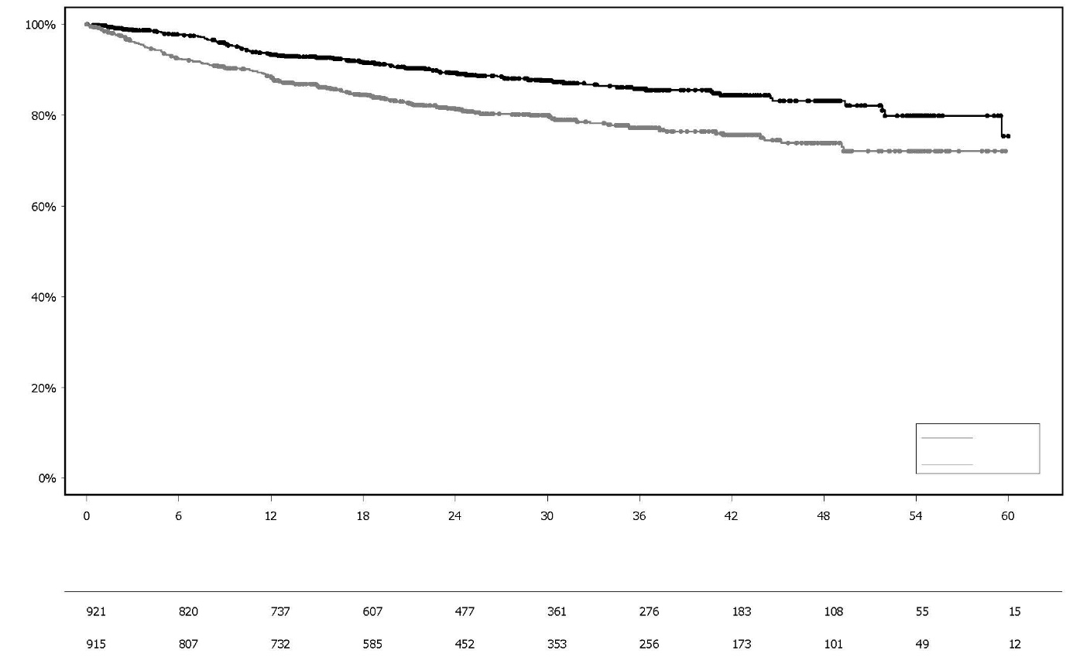
Kockázatnak kitett betegek száma:
Az életben lévő, invazív betegségmentes betegek aránya
A randomizáció óta eltelt idő (hónapok)
Olaparib 300 mg naponta kétszer

Placebo

Olaparib
Placebo

10. ábra A csíravonal-BRCA-mutációt hordozó, magas kockázatú, korai emlőrákos betegek adjuváns kezelését követő OS Kaplan–Meier-féle pontdiagramja az OlympiA vizsgálatban (adatok lezárása: 2024. június 5.)
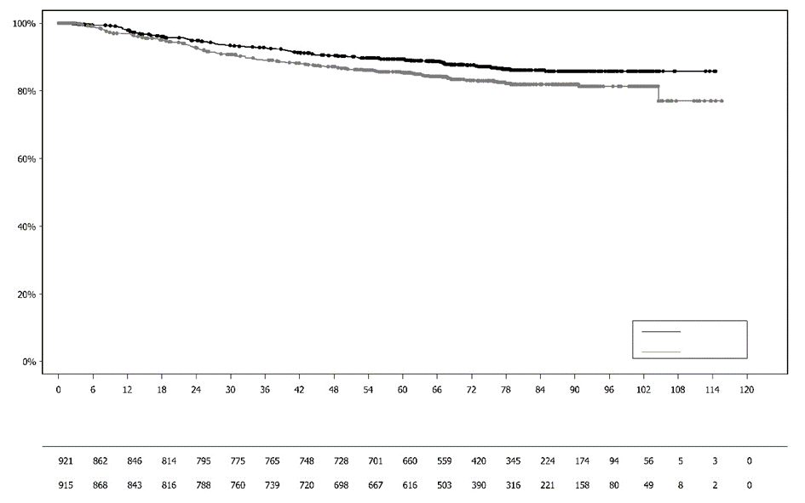
Placebo

Olaparib 300 mg naponta kétszer

Kockázatnak kitett betegek aránya:
A randomizáció óta eltelt idő (hónapok)
randomisation (months)
Olaparib
Placebo
Az életben lévő betegek aránya

gBRCA1/2-mutációt hordozó, HER2-negatív, metasztatizáló emlőrák
OlympiAD (D0819C00003-vizsgálat)

Az olyan gBRCA1/2-mutációt hordozó betegeknél, akik HER2-negatív, metasztatizáló emlőrákban szenvednek, az olaparib biztonságosságát és hatásosságát egy III. fázisú, randomizált, nyílt elrendezésű, kontrollos vizsgálatban értékelték (OlympiAD). Ebben a vizsgálatban 302, dokumentáltan káros vagy feltételezhetően káros gBRCA-mutációt hordozó beteget randomizáltak 2:1 arányban, akik a progresszióig vagy elfogadhatatlan mértékű toxicitásig szedtek Lynparza-t (300 mg [2 × 150 mg tabletta] naponta kétszer) vagy az orvos által választott kemoterápiát kapták (kapecitabin 42%, eribulin 35% vagy vinorelbin 17%). A BRCA1/2-mutációkat hordozó betegeket a vér csíravonal vizsgálatával azonosították egy helyi vizsgálat vagy a Myriad központi vizsgálat elvégzésével. A betegeket az alábbiak alapján stratifikálták: korábbi kemoterápiás protokollok szerinti kezelések metasztatizáló emlőrák miatt (igen/nem), hormonreceptor (HR)- pozitív, illetve tripla-negatív (TNBC), korábbi platina-kezelés emlőrák miatt (igen/nem). Az elsődleges végpont az alkalmazott kezelést nem ismerő, független központi értékelés (BICR- blinded independent central review) által a RECIST 1.1 (válaszadást értékelő kritériumok szolid tumoros betegeknél) alapján értékelt progressziómentes túlélés (PFS) volt. A másodlagos végpontok közé tartozott a PFS2, a teljes túlélés (OS), az objektív válaszadási arány (ORR) és az egészségi állapottal összefüggő életminőség (HRQoL).

A betegek korábbi antraciklin-kezelést kellett kapjanak, hacsak az nem volt ellenjavallt, és egy taxánt, vagy (neo)adjuváns terápiaként, vagy metasztatizáló betegség kezelésére. A HR+ (ER- és/vagy PgR-pozitív) tumoros betegségben szenvedő betegeknek legalább egy endokrin-kezelést (adjuváns vagy metasztatikus) kellett kapniuk, és a betegségüknek progrediálnia kellett, vagy olyan betegségük volt, ami a kezelőorvos szerint nem volt alkalmas az endokrin-kezelésre. Az emlőrák miatti korábbi platina-kezelés megengedett volt metasztatikus betegség esetén, feltéve, hogy a platina-kezelés alatt nem volt a betegség progressziójára utaló bizonyíték, illetve (neo)adjuváns terápia esetén, feltéve, hogy az utolsó, megkapott dózis legalább 12 hónappal a randomizáció előtt volt. A betegek korábban nem kaphattak olaparib- vagy más, poli-(ADP-ribóz) polimeráz-inhibitor-kezelést.

Az olaparib és a komparátor karok között a demográfiai és a kiindulási jellemzők nagyrészt kellő egyensúlyban voltak (lásd 12. táblázat).

12. táblázat A betegek demográfiai és kiindulási jellemzői az OlympiAD vizsgálatban

 | Olaparib 300 mg, naponta kétszer  n = 205 | Kemoterápia  n = 97
Életkor - év (medián) | 44 | 45
Nem (%)
Nő | 200 (98) | 95 (98)
Férfi | 5 (2) | 2 (2)
Rassz (%)
Fehér bőrű | 134 (65) | 63 (65)
Ázsiai | 66 (32) | 28 (29)
Egyéb | 5 (2) | 6 (6)
ECOG teljesítmény státusz (%)
0 | 148 (72) | 62 (64)
1 | 57 (28) | 35 (36)
A betegség általános besorolása
Metasztatikus | 205 (100) | 97 (100)
Lokálisan előrehaladott | 0 | 0
Új metasztatikus emlőrák (%) | 26 (13) | 12 (12)
Hormonreceptor státusz (%)
HR+ | 103 (50) | 49 (51)
TNBC | 102 (50) | 48 (49)
gBRCA-mutáció típusa (%)
gBRCA1 | 117 (57) | 51 (53)
gBRCA2 | 84 (41) | 46 (47)
gBRCA1 és gBRCA2 | 4 (2) | 0
2-nél több metasztatikus hely (%) | 159 (78) | 72 (74)
Metasztázis elhelyezkedése (%)
Kizárólag csontokban | 16 (8) | 6 (6)
Egyéb | 189 (92) | 91 (94)
Mérhető betegség a BICR által (%) | 167 (81) | 66 (68)
Randomizációkor már progrediált betegség (%) | 159 (78) | 73 (75)
Daganat fokozata a diagnóziskor
Jól differenciált (G1) | 5 (2) | 2 (2)
Közepesen differenciált (G2) | 52 (25) | 23 (24)
Rosszul differenciált (G3) | 108 (53) | 55 (57)
Nem differenciált (G4) | 4 (2) | 0
Nem meghatározható (GX) | 27 (13) | 15 (16)
Hiányzó | 9 (4) | 2 (2)
Korábbi metasztatikus emlőrákra kapott kemoterápiák száma (%)
0 | 68 (33) | 31 (32)
1 | 80 (39) | 42 (43)
2 | 57 (28) | 24 (25)
Korábbi platinaalapú terápia (%) | 55 (27) | 21 (22)
csak (neo)adjuváns terápiaként | 12 (6) | 6 (6)
csak metasztatikus betegség kezelésére | 40 (20) | 14 (14)
(neo)adjuváns és metasztatikus kezelésre | 3 (1) | 1 (1)
Korábbi antraciklin-kezelés
(neo)adjuváns terápiaként | 169 (82) | 76 (78)
metasztatikus betegség kezelésére | 41 (20) | 16 (17)
Korábbi taxán-kezelés
(neo)adjuváns terápiaként | 146 (71) | 66 (68)
metasztatikus betegség kezelésére | 107 (52) | 41 (42)
Korábbi antraciklin-és taxán-kezelés | 204 (99,5) | 96 (99)

További terápiaként a betegek 0,5 illetve 8%-a kapott PARP-inhibitort a kezeléses és a komparátor karon, valamint további platinaterápiát kapott a betegek 29 illetve 42%-a.

A PFS, az elsődleges hatásossági végpont, statisztikailag szignifikáns javulását igazolták az olaparibbal kezelt betegeknél a komparátor karon lévőkkel szemben (lásd 13. táblázat és 11. ábra).

13. táblázat A gBRCA1/2-mutációt hordozó, HER2-negatív, metasztatizáló emlőrákban szenvedő betegekkel végzett OlympiAD vizsgálat legfontosabb hatásossági eredményeinek összefoglalása
 | Olaparib 300 mg, naponta kétszer | Kemoterápia
PFS (77%-os feldolgozottság) – DCO 2016. december 9.
Események száma: Az összes beteg száma (%) | 163:205 (80) | 71:97 (73)
Medián időtartam (hónap) (95%-os CI) | 7,0 (5,7–8,3) | 4,2 (2,8–4,3)
HR (95%-os CI) | 0,58 (0,43–0,80)
P-érték (2-oldalas)ª | p = 0,0009
PFS2 (65%-os feldolgozottság) – DCO 2017. szeptember 25^{b}.
Események száma: Az összes beteg száma (%) | 130:205 (63) | 65:97 (67)
Medián időtartam (hónap) (95%-os CI) | 12,8 (10,9–14,3) | 9,4 (7,4–10,3)
HR (95%-os CI) | 0,55 (0,39–0,77)
P-érték (2-oldalas)ª | p = 0,0005
OS (64%-os feldolgozottság) – DCO 2017. szeptember 25.
Események száma: Az összes beteg száma (%) | 130:205 (63) | 62:97 (64)
Medián időtartam (hónap) (95%-os CI) | 19,3 (17,2–21,6)^{c} | 17,1 (13,9–21,9)
HR (95%-os CI) | 0,90 (0,66-1,23)
P-érték (2-oldalas)ª | p = 0,5131
Igazolt ORR – DCO 2016. december 9.
Az objektív választ mutatók száma: A mérhető betegséggel bíró betegek össz száma (%) | 87: 167 (52)^{d} | 15:66 (23)
95%-os CI | 44,2–59,9 | 13,3–35,7
DOR – DCO 2016. december 9.
Medián, hónapok (95%-os CI) | 6,9 (4,2–10,2) | 7,9 (4,5–12,2)
ª Stratifikált lograng próba alapján.
^{b} Post-hoc analízis.
^{c} A medián követési időtartam cenzorált betegek esetén 25,3 hónap volt az olaparibnál és 26,3 hónap a komparátornál.
^{d} BICR által igazolt válaszok, melyeket rögzített teljes vagy részleges válaszként definiáltak, és legkorábban a válasz első észlelésétől számított 4 héten belül ismételten képalkotással megerősítettek. Az olaparib-karon a mérhető betegségben szenvedők 8%-a mutatott teljes választ, míg a komparátor-karon lévő betegek 1,5%-a; az olaparib-karon 167-ből 74 (44%) betegnél volt részleges válasz, míg a kemoterápiás karon 66-ból 14-nél (21%). A TNBC beteg-alcsoportban az igazolt ORR az olaparib-karon 48% volt (86-ból 41), és 12% volt (33-ból 4) a komparátor-karon. A HR+ beteg-alcsoportban az igazolt ORR az olparib-karon 57% volt (81-ből 46), és 33% volt (33-ból 11) a komparátor-karon.
CI: konfidenciaintervallum; DOR: a válaszreakció időtartama; DCO: adatok lezárása; HR: relatív hazárd; HR+: hormonreceptor-pozitív; ORR: objektív válaszadási arány; OS: teljes túlélés; PFS: progressziómentes túlélés; PFS2: a második progresszióig vagy a halálozásig eltelt idő; TNBC: tripla-negatív emlőrák.

11. ábra OlympiAD: Az alkalmazott kezelést nem ismerő, független központi értékelés szerinti progressziómentes túlélés Kaplan–Meier-féle pontdiagramja a gBRCA1/2-mutációt hordozó, HER2-negatív, metasztatizáló emlőrákban szenvedő betegeknél (77%-os feldolgozottság), adatok lezárása: 2016. december 9.
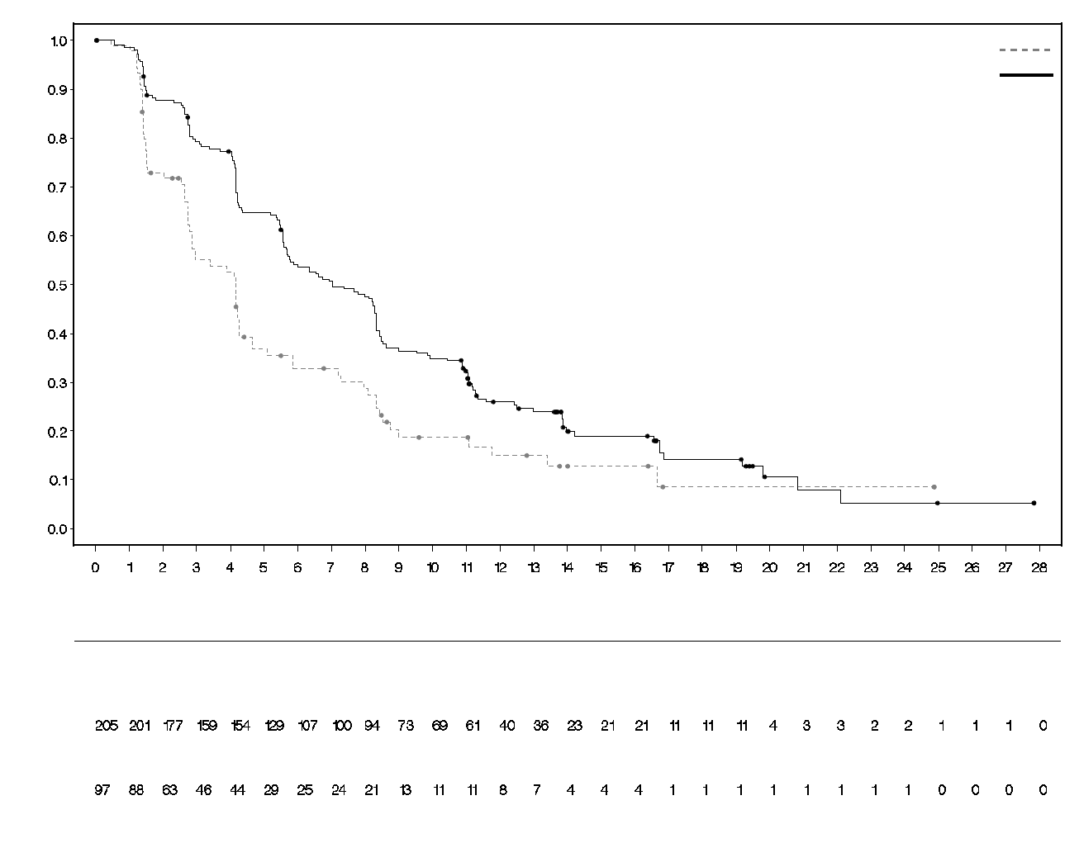
Kockázatnak kitett betegek száma
Olaparib 300 mg tabletta naponta kétszer

A progressziómentes túlélés valószínűsége
Kemoterápia (N = 97)
Olaparib 300 mg naponta kétszer (N = 205)
Kemoterápia
Randomizációtól eltelt idő (hónapok)

Konzisztens eredményeket észleltek az összes, előre meghatározott beteg-alcsoportban (lásd 12. ábra). Az alcsoport-analízis az olaparibnál PFS-előnyt mutatott a komparátorral szemben a TNBC (HR 0,43; 95%-os CI: 0,29–0,63, n = 152) és a HR+ (HR 0,82; 95%-os CI: 0,55–1,26, n = 150) beteg-alcsoportokban.

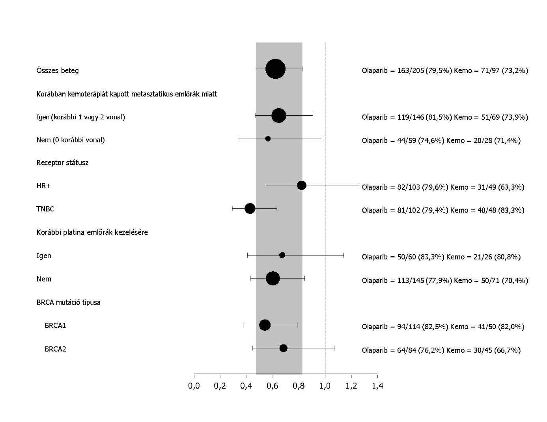
12. ábra A PFS (BICR) fasor ábrája előre meghatározott alcsoportonként

Egy post-hoc analízisben a platinán kívüli kemoterápiában részesült, nem progrediáló betegek alcsoportjában a medián PFS az olaparib-karon (n = 22) 8,3 hónap volt (95%-os CI: 3,1–16,7), és 2,8 hónap (95%-os CI: 1,4–4,2) a kemoterápiás karon (n = 16), 0,54-es HR mellett (95%-os CI: 0,24–1,23). A betegek száma azonban túl korlátozott ahhoz, hogy ebben az alcsoportban a hatásosságról érdemi következtetéseket lehessen levonni.

Hét férfibeteget randomizáltak (5-öt olaparbibbal kezeltek és 2-t a komparátorral). A PFS-analíziskor 1 betegnél volt igazolt részleges válasz az olaparib-karon, 9,7 hónapos válaszreakció-időtartammal. A komparátor-karon nem voltak igazolt válaszok.

13. ábra OlympiAD: A teljes túlélés Kaplan–Meier-féle pontdiagramja a gBRCA1/2-mutációt hordozó, HER2-negatív, metasztatizáló emlőrákban szenvedő betegeknél (64%-os feldolgozottság), adatok lezárása: 2017. szeptember 25.

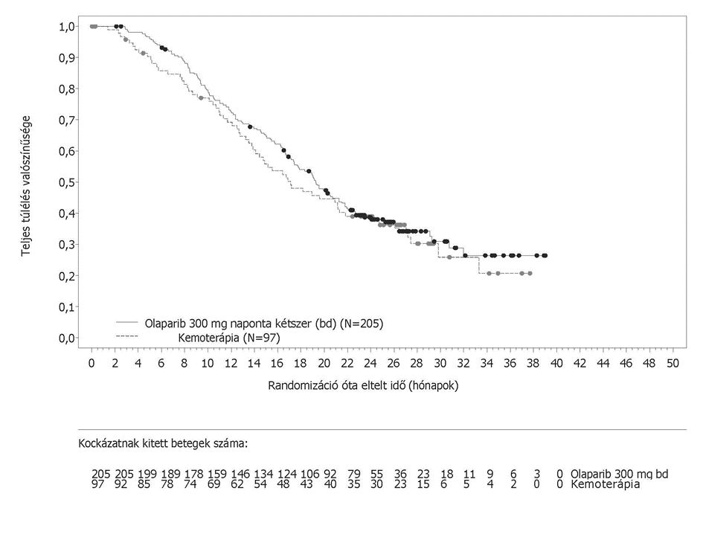
A metasztatikus emlőrákban szenvedő, erre korábban kemoterápiát nem kapó betegekkel végzett OS-analízis terápiás előnyt mutatott 0,45-ös HR mellett (95%-os CI: 0,27–0,77), míg a további terápiás vonalaknál a HR-érték nagyobb volt mint 1.

A csíravonal BRCA-mutációt hordozó, metasztatizáló pancreas-adenocarcinoma első vonalbeli kezelése utáni fenntartó kezelés:
POLO vizsgálat

A fenntartó kezelésként adott olaparib biztonságosságát és hatásosságát egy III. fázisú, randomizált (3:2), kettős vak, placebokontrollos, multicentrikus vizsgálatban, 154, csíravonal BRCA1/2-mutációt hordozó, metasztatizáló pancreas adenocarcinomában szenvedő betegnél vizsgálták. A betegek 300 mg Lynparza-t (2×150 mg tabletta) kaptak naponta kétszer (n=92) vagy placebót (n=62) a betegség radiológiai progressziójáig vagy az elfogadhatatlan mértékű toxicitásig. A betegek állapota az első vonalbeli platina alapú kemoterápiát követően nem progrediálhatott, és minimium 16 hétig folyamatos platina-kezelést kellett kapniuk, melyet elfogadhatatlan toxicitás miatt ezután bármikor abba lehetett hagyni, míg a többi gyógyszer adagolását lehetett folytatni a tervezett protokoll szerint vagy az egyéb gyógyszerek elfogadhatatlan mértékű toxicitásáig. Azokat a betegeket, akik tolerálták a teljes, platina alapú kemoterápia kezelési protokollja szerinti kezelést a progresszióig, nem választották be ebbe a vizsgálatba. A fenntartó kezelést az első vonalbeli kemoterápia utolsó dózisa után 4-8 héttel kezdték el akkor, ha a kemoterápiás kezelés során nem jelentkezett progresszió, illetve amennyiben a korábbi daganatellenes kezelés összes toxicitása CTCAE szerinti 1. fokozatúvá csökkent, kivéve az alopeciát, a 3. fokozatú perifériás neuropathiát és a Hgb ≥9 g/dl-t.

A csíravonal BRCA1/2-mutációt hordozó betegek 31%-át azonosították a korábbi helyi vizsgálati eredmények alapján, és a betegek 69%-át központi vizsgálati eredmények alapján. Az olaparib-karon a betegek 32%-a hordozott csíravonal BRCA1-mutációt, 64%-a csíravonal BRCA2-mutációt, és 1%-a hordozott csíravonal BRCA1- és csíravonal BRCA2-mutációt is. A placebokaron a betegek 26%-a hordozott csíravonal BRCA1-mutációt, 73%-a csíravonal BRCA2-mutációt, és egyetlen beteg sem hordozott csíravonal BRCA1- és csíravonal BRCA2-mutációt is. Az összes korábban helyi vizsgálati eredmények alapján azonosított beteg BRCAm-státuszát, ha elküldték, központi vizsgálattal is megerősítették. A betegek 98%-a hordozott káros mutációt, és 2%-a hordozott feltételezhetően káros mutációt. A randomizált betegek 5,2%-ánál (8/154) a BRCA1/2 gének nagymértékű átrendeződését mutatták ki.

A demográfiai és egyéb kiindulási jellemzők megfelelő egyensúlyban voltak az olaparib- és a placebokar között. Az életkor medián értéke mindkét karon 57 év volt; az olaparib-karon a betegek 30%-a volt ≥65 éves, míg a placebokaron a betegek 20%-a. Az olaparib-kar betegeinek 58%-a és a placebokar betegeinek 50%-a volt férfi. Az olaparib-karon a betegek 89%-a volt fehér bőrű, és 11%-a volt nem fehér bőrű; a placebokaron a betegek 95%-a volt fehér bőrű, és 5%-a volt nem fehér bőrű. A legtöbb beteg ECOG teljesítmény státusza 0 volt (71% az olaparib-karon és 61% a placebokaron). Összességében a kemoterápia előtt a metasztázisok helye 72%-ban a máj, 10%-ban a tüdő és 50%-ban egyéb lokalizáció volt. Az eredeti diagnózistól a randomizációig eltelt medián időtartam mindkét karon 6,9 hónap volt (szélső értékek: 3,6–38,4 hónap).

Összességében a betegek 75%-a kapott FOLFIRINOX-ot, a ciklusok száma 9 volt (medián érték, szélső értékek: 4–61), 8%-a kapott FOLFOX-ot vagy XELOX-ot, 4%-a kapott GEMOX-ot, és 3%-a kapott gemcitabint és ciszplatint; a betegek fennmaradó 10%-a egyéb kemoterápiás protokoll szerinti kezelést kapott. Az első vonalbeli platina alapú kemoterápia a metasztatikus betegség kezelésére 4-6 hónapig, >6 és <12 hónapig, illetve ≥12 hónapig tartott az olaparib-karon, a betegek aránya sorrendben 77%, 19% és 4% volt, míg a placebokaron 80%, 16% illetve 3%, és körülbelül egy hónap telt el mindkét karon az első vonalbeli kemoterápia komponensének/komponenseinek utolsó adagja után és a vizsgálati kezelés elkezdése között. A legjobb válasz, az első vonalbeli kemoterápiát követően teljes remisszió volt a betegek 7%-ánál az olaparib-karon és 5%-nál a placebokaron, részleges remisszió a betegek 44%-ánál az olaparib-karon és 44%-nál placebokaron, illetve stabilizálódott a betegség a betegek 49%-ánál az olaparib-karon és 50%-nál a placebokaron. A randomizációkor az olaparib-karon a betegek 85%-ánál, a placebokaron a betegek 84%-ánál jelentettek mérhető betegséget. Az első vonalbeli platina alapú kemoterápiás kezelés megkezdésétől a randomizációig 5,7 hónap telt el (medián érték, szélső értékek: 3,4-33,4 hónap).

A PFS elemzésekor az olaparib-karon a betegek 33%-a, a placebokaron a betegek 13%-a maradt a vizsgálati kezelésen. Az olaparib-karon a betegek 49%-a, a placebokaron a betegek 74%-a kapott további terápiát. Az olaparib-karon a betegek 42%-a, a placebokaron a betegek 55%-a kapott folytatásként platina alapú terápiát. Az olaparib-karon a betegek 1%-a, a placebokaron a betegek 15%-a kapott PARP-inhibitort folytatásként. A 33 (36%) illetve 28 (45%) betegből, akik első követő terápiaként platinát kaptak az olaparib- és a placebokaron, 8-nál illetve 6-nál jelentették a betegség stabilizálódását, valamint 1 illetve 2 betegnél volt remisszió.

Az elsődleges végpont a módosított, bizonyítható betegség nélküli betegek értékelésére szolgáló, Response Evaluation Criteria in Solid Tumors (RECIST – válaszadást értékelő kritériumok szolid tumoros betegeknél) 1.1 verzió alapján, az alkalmazott kezelést nem ismerő, független központi értékelés szerinti, a randomizációtól a progresszióig eltelt idő által definiált progressziómentes túlélés (progression free survival – PFS) vagy a halál volt. A másodlagos hatásossági végpontok közé tartozott a teljes túlélés (OS), a randomizációtól a második progresszióig vagy halálozásig eltelt idő (PFS2), a randomizációtól az első rákövetkező daganatellenes kezelésig vagy a halálozásig eltelt idő (TFST), az objektív válaszadási arány (ORR), a válaszreakció időtartama (DoR), a válaszadási arány, a válaszadásig eltelt idő, valamint az egészségfüggő életminőség (HRQoL) volt.
A vizsgálat az olaparib esetén igazolta a progressziómentes túlélés placebóhoz viszonyított, statisztikailag szignifikáns javulását (14. táblázat). A progressziómentes túlélésnek az alkalmazott kezelést nem ismerő, független központi értékelése összhangban volt a vizsgálatot végzők értékelésével.
A teljes túlélés végponti elemzésekor az olaparib-karon a betegek 28%-a, a placebokaron pedig a betegek 18%-a volt életben és vett részt az utánkövetésben.

14. táblázat Hatásossági eredmények a gBRCA-mutációt hordozó, metasztatizáló pancreas adenocarcinomában szenvedő betegeknél a POLO vizsgálatban
 |  | Olaparib 300 mg, naponta kétszer |  | Placebo
PFS (68%-os feldolgozottság)^{a,b} (BICR, az adatok lezárása 2019. január 15.)
Események száma: Az összes beteg száma (%) |  | 60:92 (65) |  | 44:62 (71)
Medián időtartam, hónap (95%-os CI) |  | 7,4 (4,14–11,01) |  | 3,8 (3,52–4,86)
HR (95%-os CI) ^{c,d} |  | 0,53 (0,35–0,82)
p-érték (2-oldalas) |  | p=0,0038
OS (70%-os feldolgozottság)^{e} (az adatok lezárása 2020. július 21.)
Események száma: Az összes beteg száma (%) | 61:92 (66) |  | 47:62 (76)
Medián időtartam (hónap) (95%-os CI) | 19,0 (15,28–26,32) |  | 19,2 (14,32–26,12)
HR (95%-os CI)^{d} | 0,83 (0,56–1,22)
p-érték (2-oldalas) | p=0,3487
ª Kaplan-Meier-becslések szerint azon betegek aránya, akik 12 illetve 24 hónap után progressziómentesen életben voltak 34% és 22% volt az olaparib esetében, és 15% illetve 10% volt a placebo esetében.
^{b} A progressziómentes túlélés esetén a cenzorált betegeknél az átlagos követési idő 9,1 hónap volt az olaparib-karon, és 3,8 hónap volt a placebokaron.
^{c} A < 1 érték az olaparibnak kedvez.
^{d} Az analízist lograng-próba alkalmazásával végezték.
^{e} A teljes túlélés esetén a cenzorált betegeknél a követési idő (medián érték) 31,3 hónap volt az olaparib-karon, és 23,9 hónap volt a placebokaron.
CI: konfidenciaintervallum; HR: relatív hazárd; OS: teljes túlélés; PFS: progressziómentes túlélés.

14. ábra POLO vizsgálat: A progressziómentes túlélés Kaplan–Meier-féle pontdiagramja gBRCA-mutációt hordozó, metasztatizáló pancreas-adenocarcinomában szenvedő betegeknél (az adatok feldolgozottsága 68%, BICR, az adatok lezárása 2019. január 15.)
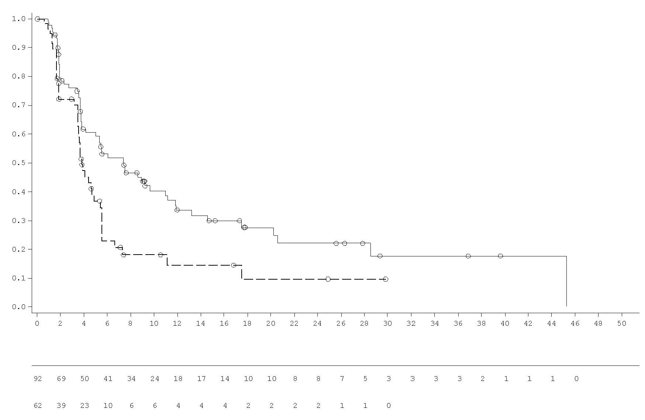
A kockázatnak kitett betegek száma:
Olaparib 300 mg-os tabletta, naponta kétszer
A randomizáció óta eltelt idő (hónapok)
Placebo tabletta, naponta kétszer
A progressziómentes túlélés valószínűsége
---- Olaparib 300 mg-os tabletta, naponta kétszer
---- Placebo tabletta, naponta kétszer

15. ábra POLO vizsgálat: A teljes túlélés Kaplan–Meier-féle pontdiagramja gBRCA-mutációt hordozó, metasztatizáló pancreas-adenocarcinomában szenvedő betegeknél (az adatok feldolgozottsága 70%, az adatok lezárása 2020. július 21.)
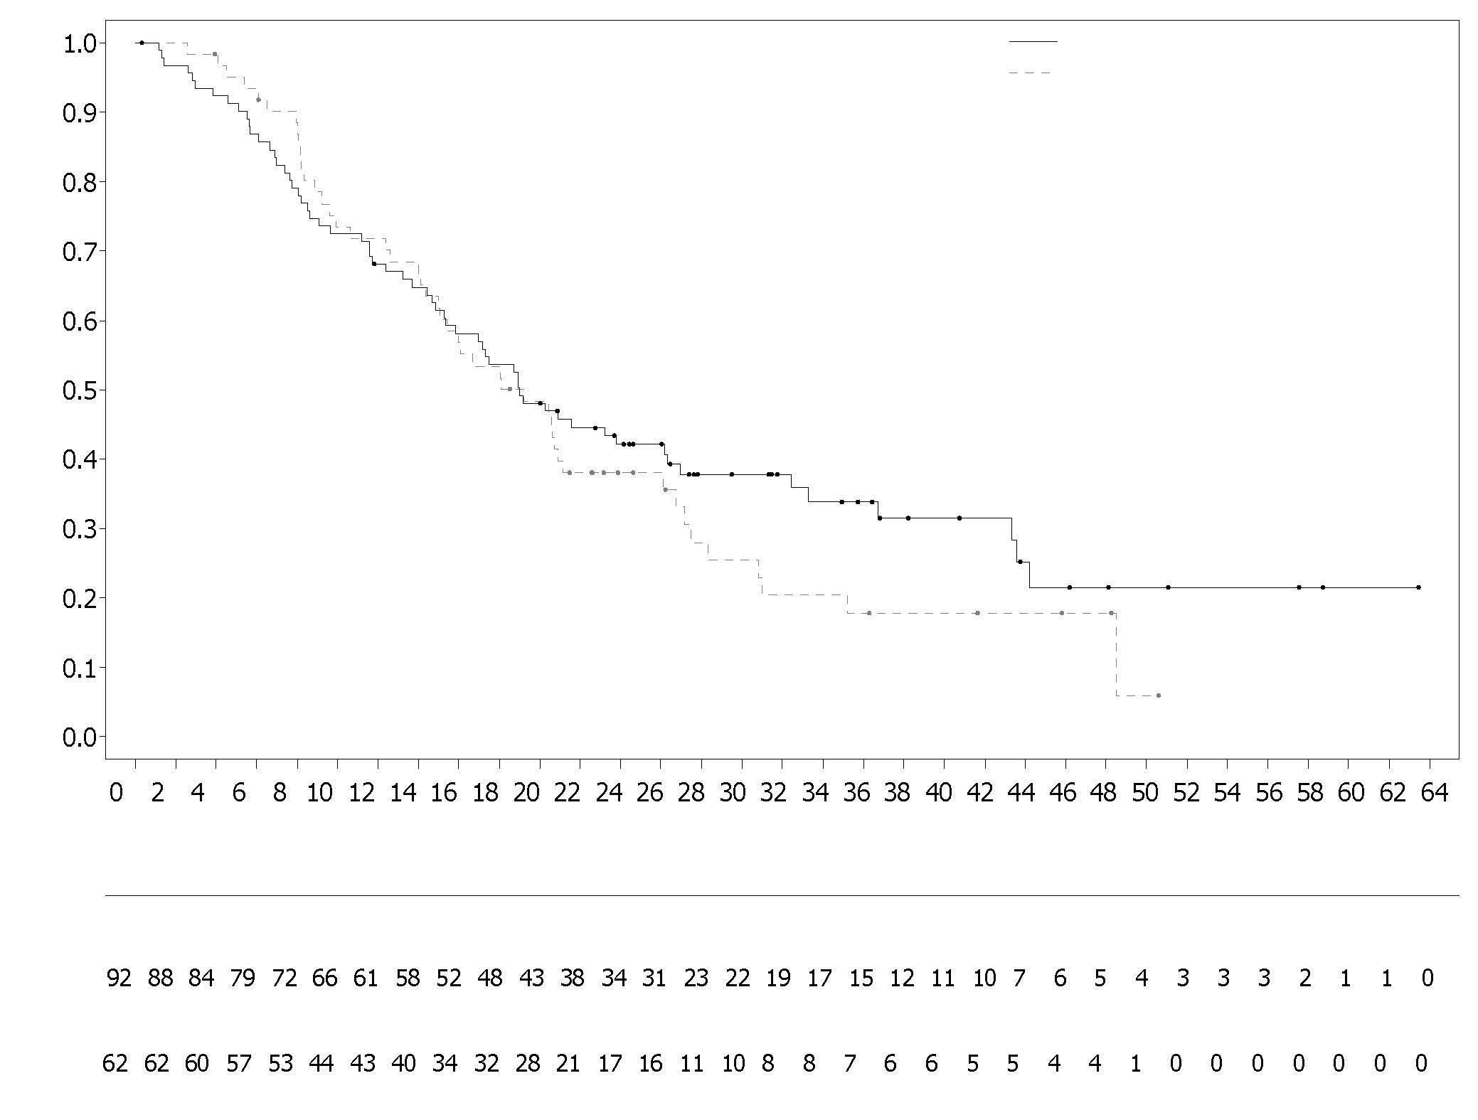
Placebo tabletta, naponta kétszer

Olaparib 300 mg-os tabletta, naponta kétszer

A kockázatnak kitett betegek száma:
Olaparib 300 mg-os tabletta, naponta kétszer (N=92)
Placebo tabletta, naponta kétszer (N=62)
A randomizáció óta eltelt idő (hónapok)

A teljes túlélés valószínűsége

BRCA1/2-mutációt hordozó, metasztatikus, kasztrációrezisztens prosztatarák:
PROfound vizsgálat

Az olaparib biztonságosságát és hatásosságát metasztatikus, kasztrációrezisztens prosztatarákban szenvedő (metastatic castration-resistant prostate cancer - mCRPC) férfiaknál vizsgálták egy olyan III. fázisú, randomizált, nyílt elrendezésű, multicentrikus vizsgálatban, amely a Lynparza hatásosságát a komparátor karban alkalmazott, vizsgáló által megválaszott új generációs endokrin terápiához (new hormonal agent, NHA [enzalutamid vagy abirateron-acetát]) hasonlította.

A betegek a metasztatikus, kasztrációrezisztens prosztatarák és/vagy CRPC kezelésére előzetesen alkalmazott NHA terápia mellett progrediáltak. A BRCA1, BRCA2 gének káros vagy feltételezhetően káros mutációit hordozó betegeket az A alcsoportba randomizálták. Az ATM mutációit hordozó betegeket szintén az A alcsoportba randomizálták, de a betegek ezen részcsoportjában pozitív előny-kockázat nem volt igazolható. Egyéb gének mutációit hordozó betegeket a B alcsoportba randomizálták.

Ebben a vizsgálatban 387 beteget randomizáltak 2:1 arányban, akik olaparib (naponta kétszer 300 mg [2×150 mg tabletta]) vagy komparátor kezelést kaptak. Az A alcsoport 245 (162 olaparibbal és 83 komparátorral kezelt) betegből, a B alcsoport pedig 142 (94 olaparibbal és 48 komparátorral kezelt) betegből állt. A betegeket előzetes taxán-kezelés és a mérhető betegség igazolt megléte szerint stratifikálták. A kezelést a betegség progressziójáig folytatták. Igazolt BICR radiológiai progresszió esetén a komparátor karba randomizált betegek számára biztosították az olaparib-kezelésre való áttérés lehetőségét. A tumorális BRCA1- vagy BRCA2-mutációt hordozó betegek bevonása központilag értékelt prospektív vizsgálatok alapján történt, 3 beteg kivételével, akiket helyileg végzett tesztek eredményei alapján vontak be. A PROfound vizsgálatba bevont 160 BRCA1- vagy BRCA2-mutációt hordozó beteg közül 114 esetben a mutáció csíravonalbeli vagy szomatikus eredetét retrospektíven vizsgálták. Közülük 63 betegnél azonosították BRCA1/2-mutáció meglétét a csíravonal-vérmintában, mely alapján a csíravonal-eredet megállapítható volt. A fennmaradó 51 beteg csíravonal-vérmintájában nem találtak tumorális BRCA1/2-mutációt, így a BRCA1/2-mutációk szomatikus eredete megállapítható volt. A további 46 beteg esetében a csíravonalbeli vagy szomatikus eredet ismeretlen.

A demográfiai és egyéb kiindulási jellemzők általában jó egyensúlyban voltak az olaparib- és a komparátor kar között a BRCA1/2-mutációt hordozó betegek esetén. A medián életkor az olaparib-karon 68 év, a komparátor karon 67 év volt. Az olaparib-karba randomizált betegek 71%-a kapott korábban taxán-kezelést, 41%-a kapott korábban enzalutamidot, 37%-a kapott korábban abirateron-acetátot és 20%-a kapott korábban enzalutamidot és abirateron-acetátot is. A komparátor karba randomizált betegek 60%-a kapott korábban taxán-kezelést, 50%-a kapott korábban enzalutamidot, 36%-a kapott korábban abirateron-acetátot és 14%-a kapott korábban enzalutamidot és abirateron-acetátot is. Az olaparibkaron a betegek ötvennyolc százalékának (58%), a komparátor karon pedig 55%-nak volt a bevonás időpontjában mérhető betegsége. A csont-, nyirokcsomó-, tüdő- és máj-metasztázisok aránya 89%, 62%, 23%, illetve 12% volt az olaparib-karon és 86%, 71%, 16%, illetve 17% volt a komparátor karon. A legtöbb beteg ECOG státusza mindkét karon 0 vagy 1 volt (93%). A fájdalom BPI-SF legnagyobb skálán felvett kiindulási értéke az olaparib-karon 0-<2 (52%), 2-3 (10%) vagy >3 (34%) volt, szemben a komparátor kar 0-<2 (45%), 2-3 (7%) vagy >3 (45%) értékeivel. A PSA kiindulási medián értéke az olaparib-karon 57,48 µg/l, a komparátor karon pedig 103,95 µg/l volt.

A vizsgálat elsődleges végpontja a RECIST 1.1 (lágyszövet) és a Prostate Cancer Working Group (PCWG3) (csont) BICR által értékelt radiológiai progressziómentes túlélés (rPFS) volt az A alcsoportban. Kiemelt másodlagos végpontok: a BICR által megerősített objektív válaszarány (ORR), a BICR által megerősített rPFS, a fájdalom progressziójáig eltelt idő (TTPP) és a teljes túlélés (OS).

A vizsgálat igazolta, hogy az olaparib a komparátorhoz képest statisztikailag szignifikánsan meghosszabbította a BICR által értékelt rPFS-t és végső OS-t az A alcsoportban.

A BRCA1/2-mutációt hordozó betegek eredményeit a 15. táblázat szemlélteti. A BRCA1/2m betegek csoportjában, a BICR által értékelt rPFS az olaparib kezelés után statisztikailag szignifikáns javulást mutatott a vizsgálók által megválasztott NHA kezelési karhoz képest. Az OS végső elemzése a Lynparza-kezelésre randomizált, BRCA1/2m betegek csoportjában az OS nominális statisztikailag szignifikáns javulását mutatta a komparátorral szemben.
15. táblázat A BRCA1/2-mutációt hordozó mCRPC-betegekre vonatkozó legfontosabb hatásossági eredmények összefoglalása a PROfound vizsgálatban
 | Olaparib 300 mg naponta kétszer  (N=102) | Vizsgáló által megválasztott NHA-kezelés  (N=58)
BICR által értékelt rPFS ^{a,b,c} DCO 2019. június 4.
Események száma: Az összes beteg száma (%) | 62:102 (61)^{c} | 51:58 (88) ^{c}
Medián rPFS (95%-os CI) [hónap] | 9,8 (7,6; 11,3) | 3,0 (1,8; 3,6)
HR (95%-os CI)^{d} | 0,22 (0,15; 0,32)
BICR által megerősített ORRª
Objektív választ mutató betegek száma: A mérhető tumorral bevont betegek száma (%) | 25:57 (44) | 0:33 (0)
Esélyhányados (95%-os CI) | NC (NC, NC)
OSª DCO 2020. március 20. ^{c}
Események száma: Az összes beteg száma (%) | 53:102 (52) | 41:58 (71)
Medián OS (95%-os CI) [hónap] | 20,1 (17,4; 26,8) | 14,4 (10,7; 18,9)
HR (95%-os CI) | 0,63 (0,42; 0,95)
ª Multiplicitásra nem kontrollált.
^{b} rPFS feldolgozottság: 71%
^{c} A HR és CI meghatározása a Cox-féle arányos hazárd modell alkalmazásával történt, a kezelés, egyéb tényezők, és a kezelés ill. egyéb tényezők közötti interakció figyelembevételével.
BICR: alkalmazott kezelést nem ismerő, független központi értékelés; CI: konfidenciaintervallum, HR: relatív hazárd; NC: nem számolható; NHA: új-generációs endokrin terápia; ORR: objektív válaszarány; OS: teljes túlélés; rPFS: radiológiai progressziómentes túlélés

16. ábra BRCA1/2-mutációt hordozó betegek: az rPFS (BICR által értékelt) Kaplan-Meier-féle pontdiagramja
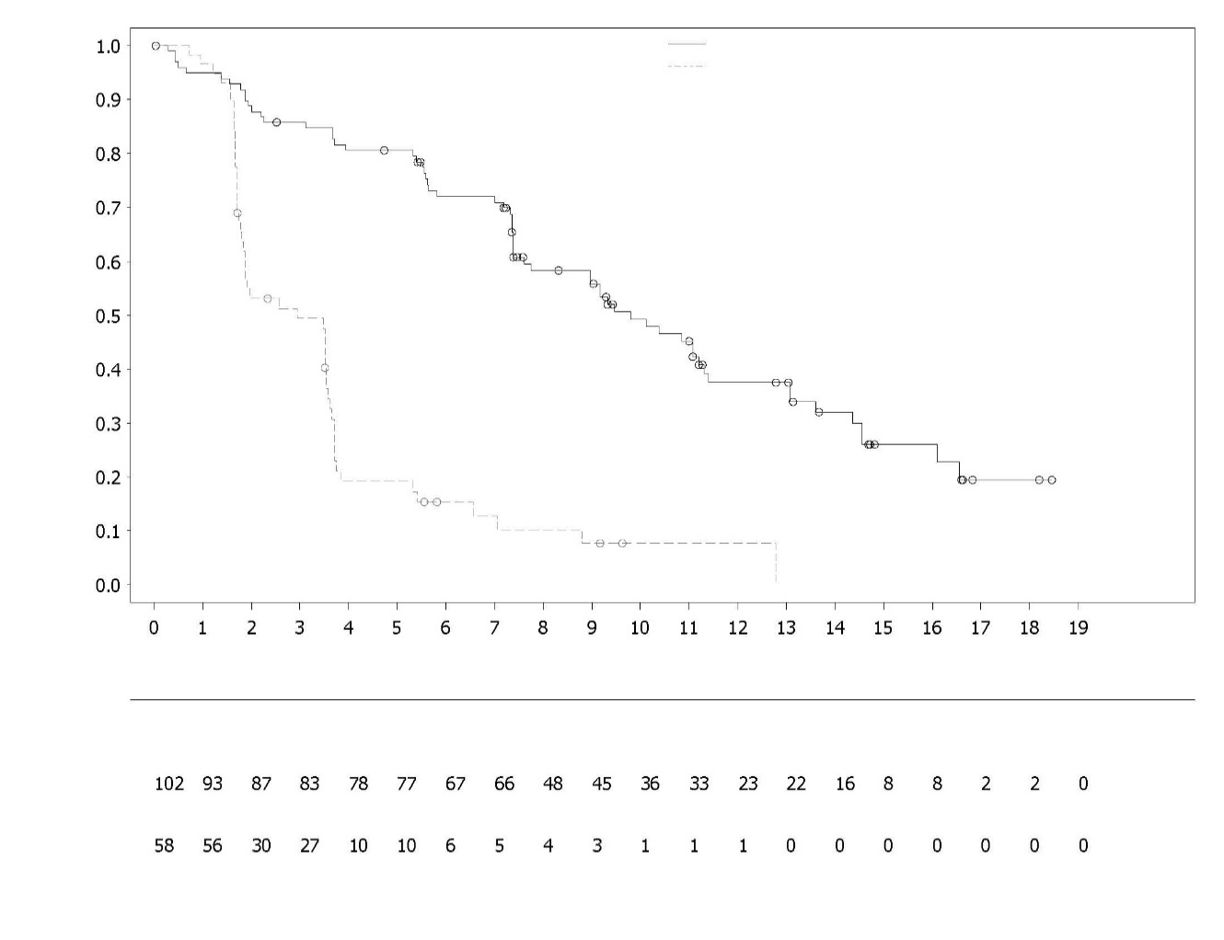
A kockázatnak kitett betegek száma:

A radiológiai progresszió-mentes túlélés valószínűsége

Vizsgáló által megválasztott NHA
Vizsgáló által megválasztott NHA

Olaparib 300 mg naponta kétszer
A randomizáció óta eltelt idő (hónapok)

Olaparib 300 mg naponta kétszer
17. ábra BRCA1/2-mutációt hordozó betegek: az OS Kaplan–Meier-féle pontdiagramja
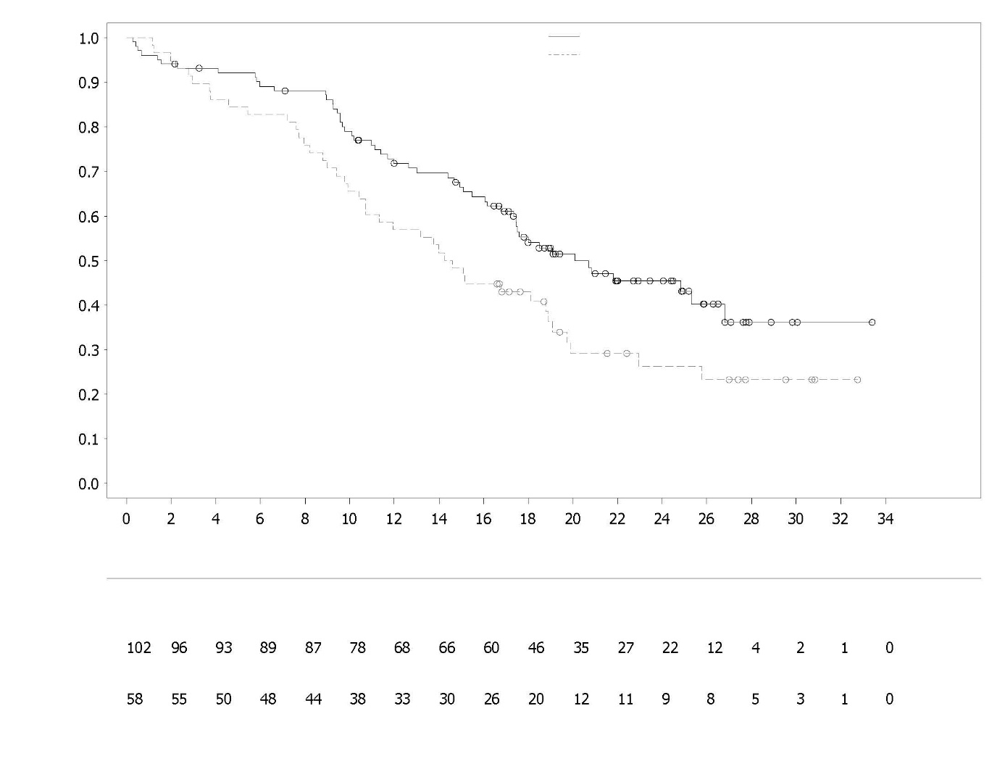
Olaparib 300 mg naponta kétszer
Olaparib 300 mg naponta kétszer
A randomizáció óta eltelt idő (hónapok)

A kockázatnak kitett betegek száma:

Vizsgáló által megválasztott NHA

Vizsgáló által megválasztott NHA
A teljes túlélés valószínűsége
mCRPC-ben szenvedő betegek első vonalbeli kezelése
PROpel

A metasztatikus, kasztrációrezisztens prosztatarákban szenvedő férfiak (mCRPC) kezelésére alkalmazott olaparib hatásosságát és biztonságosságát egy III. fázisú, randomizált, kettős vak, placebokontrollos, multicentrikus vizsgálatban értékelték, melyben az abirateronnal (naponta egyszer 1000 mg [2 db 500 mg-os tabletta]) kombinációban adott Lynparza (naponta kétszer 300 mg [2 × 150 mg tabletta]) hatásosságát a placebo plusz abirateron-karral összehasonlítva vizsgálták. Mindkét karon a betegek naponta kétszer 5 mg prednizont vagy prednizolont is kaptak.

A vizsgálatba 796 olyan beteget vontak be (1:1 randomizálással, 399 olaparib/abirateron:397 placebo/ abirateron), akik szövettanilag megerősített prosztata adenocarcinomában szenvedtek és legalább egy metasztázisuk volt, akár csontban, akár CT/MR vizsgálattal kimutatva, és akik az mCRPC kezelésére korábban nem kaptak kemoterápiát vagy új generációs endokrin terápiát. Az mCRPC stádiumot megelőzően új generációs endokrin terápia (kivéve abirateront) prosztataspecifikus antigén (PSA) szintjének emelkedése (klinikai vagy radiológiai bizonyíték) hiányában megengedett volt, ha a kezelést a beválasztás előtt legalább 12 hónappal abbahagyták. Az első generációs antiandrogén szerekkel (pl. bikalutamid, nilutamid, flutamid) történt kezelés szintén megendegett volt, ha utána egy 4 hetes kimosódási időszakot tartottak. A lokális prosztatarák kezelésére, illetve a metasztatikus, hormonszenzitív prosztatarák (metastatic hormone sensitive prostate cancer – mHSPC) stádiumában, az adjuváns/neoadjuváns terápia mellett alkalmazott docetaxel-kezelés megengedett volt, ha ennek időtartama során vagy közvetlenül utána a betegség progressziójának jelei nem mutatkoztak. Minden beteg kapott GnRH-analóg-kezelést vagy előzetesen bilateralis orchiectomián esett át. A betegeket a metasztázisok (kizárólag csont, zsigeri vagy egyéb) és az mHSPC-stádiumban alkalmazott docetaxel-kezelés (igen vagy nem) szerint stratifikálták. A kezelést az alapbetegség radiológiai progressziójáig vagy elfogadhatatlan mértékű toxicitásig folytatták.

A demográfiai és egyéb kiindulási jellemzők a kezelési karok között kiegyensúlyozottak voltak. Összesítve, a betegek medián életkora 69 év volt, és a betegek többsége (71%) a ≥65 éves korcsoportba tartozott. Száznyolcvankilenc beteg (24%) kapott az mHSPC-stádiumban docetaxel-kezelést. Összességében 434 betegnek (55%) volt csontmetasztázisa (metasztázisok a csontban, viszont távoli helyeken nem), 105 betegnek (13%) volt zsigeri metasztázisa (távoli lágyszöveti metasztázisok valamely szervben, pl. tüdőben, májban) és 257 betegnek (32%) volt egyéb metasztázisa (beleértve például a csontmetasztázisokkal és távoli nyirokcsomó-metasztázisokkal is rendelkező betegeket vagy kizárólag a távoli nyirokcsomó-metasztázisokkal rendelkező betegeket). Mindkét karon a legtöbb beteg (70%) ECOG teljesítménystátusza 0 volt. Az olaparib-csoportban 103 betegnek (25,8%), a placebocsoportban pedig 80 betegnek (20,2%) voltak tünetei. A tüneteket mutató betegeknél a BPI-SF (Brief Pain Inventory-Short Form) 3. skáláján a beválasztás időpontjában jellemzően ≥ 4 értéket mértek és/vagy opioid-kezelést alkalmaztak.

A betegek beválasztása nem a biomarker státusz alapján történt. A HRR-gén mutációinak meglétét retrospektíven a ctDNS, illetve tumorszöveti vizsgálatok alapján értékelték, hogy felmérjék a kezelés hatásának konzisztenciáját a teljes analízis halmaz (FAS) populációban. A vizsgált betegek közül ctDNS alapján 198 esetben, tumorszöveti vizsgálat alapján pedig 118 esetben mutattak ki HRR-génmutációt. A HRR-génmutációt hordozó betegek eloszlása a karok között jól kiegyensúlyozott volt.

Az elsődleges végpont az rPFS volt, amelyet a beválasztástól a betegség radiológiai progressziójáig eltelt időként definiáltak, és a RECIST 1.1 illetve PCWG-3 kritériumok (csont) szerint a vizsgálók értékeltek. A legfontosabb másodlagos hatásossági végpont a teljes túlélés (OS) volt. További másodlagos végpontok közé tartozott a PFS2, a TFST és a HRQoL.

A vizsgálat elérte elsődleges célját és igazolta, hogy az olaparib/abirateron-kezelés statisztikailag szignifikánsan csökkenti a betegség radiológiai progressziójának vagy a halálozásnak a kockázatát a placebo/abirateron-kezeléshez képest, a vizsgálók értékelése szerint. A HR 0,66 (95%-os CI: 0,54; 0,81; p<0,0001) volt; a medián rPFS az olaparib/abirateron-karon 24,8 hónap volt, szemben a placebo/abirateron-karon megfigyelt 16,6 hónapos értékkel. Az rPFS vizsgálatot végző szerinti értékelését egy, az alkalmazott kezelést nem ismerő, független, központi radiológiai (blinded independent central radiological – BICR) értékelése is alátámasztotta. A BICR által értékelt rPFS érzékenységvizsgálatának eredménye, összhangban volt a vizsgálók által értékelt eredmények elemzésével. A HR 0,61 (95%-os CI: 0,49; 0,74; p<0,0001) volt; a medián rPFS az olaparib/abirateron-karon 27,6 hónap volt, szemben a placebo/abirateron-karon megfigyelt 16,4 hónapos értékkel.

Az alcsoportok eredményei összehangban voltak az olaparib/abirateron és a placebo/abirateron összesített eredményeivel az összes előre meghatározott alcsoportban, beleértve, az mHSPC-stádiumban korábban taxán-kezelésben részesülő vagy nem részesülő betegeket, a kiinduláskor különböző metasztatikus betegségben szenvedő betegeket (kizárólag csont vagy zsigeri vagy egyéb), valamint a HRR-génmutációval rendelkező vagy nem rendelkező betegeket is (20. ábra).

A hatásossági eredményeket a 16. és a 17. táblázat, illetve a 18. és 19. ábra mutatja be.

16. táblázat Az mCRPC-ben szenvedő betegek kezelésére vonatkozó legfontosabb hatásossági eredmények összefoglalása – PROpel
 | Olaparib/abirateron  N = 399 | Placebo/abirateron  N = 397
Vizsgálók által értékelt rPFS (50%-os feldolgozottság) – DCO 2021. július 30.
Események száma: Az összes beteg száma (%) | 168:399 (42,1) | 226:397 (56,9)
Medián időtartam (95%-os CI) (hónapok) | 24,8 (20,5; 27,6) | 16,6 (13,9; 19,2)
HR (95%-os CI)ª | 0,66 (0,54; 0,81)
p-érték^{b} | <0,0001
Végső OS (48%-os feldolgozottság) – DCO 2022. október 12.
Események száma: Az összes beteg száma (%) | 176:399 (44,1) | 205:397 (51,6)
Medián időtartam (95%-os CI) (hónapok) | 42,1 (38,4; NC) | 34,7 (31,0; 39,3)
HR (95%-os CI)ª | 0,81 (0,67; 1,00)
p-érték^{b} | p = 0,0544
Az életben lévő betegek aránya a kezelés után 36 hónappal (95%-os CI)^{c} (%) | 56,9 (51,7; 61,7) | 49,5 (44,3; 54,5)
ª A HR és CI meghatározása a Cox-féle arányos hazárd modell alkalmazásával történt, az elsődleges pooling stratégiában kiválasztott változókhoz igazítva: metasztázisok, az mHSPC-stádiumban alkalmazott docetaxel-kezelés. Az Efron-féle megközelítést alkalmazták a meghatározáshoz. A < 1 értékű relatív hazárd a naponta kétszer 300 mg olaparibnak + naponta egyszer 1000 mg abirateronnak kedvez.
^{b} A p-érték (2-oldalas) a log-rank teszt alapján; mindkét értéket az elsődleges pooling stratégiában kiválasztott ugyanazon változók szerint stratifikálták.
^{c} Kaplan–Meier-féle módszer szerint meghatározva.

17. táblázat rPFS vizsgálók által értékelt alcsoport elemzései alapján – PROpel (DCO: 2021. július 30.)
 | Olaparib/abirateron | Placebo/abirateron
Vizsgálók által értékelt radiológiai progressziómentes túlélés (rPFS)
Aggregált HRRm alcsoport elemzések ª
HRRm | N = 111 | N = 115
Események száma: Az összes beteg száma (%) | 43:111 (38,7) | 73:115 (63,5)
Medián (hónapok) | NC | 13,86
Relatív hazárd (95%-os CI) ^{b} | 0,50 (0,34; 0,73)
Non-HRRm | N = 279 | N = 273
Események száma: Az összes beteg száma (%) | 119:279 (42,7) | 149:273 (54,6)
Medián (hónapok) | 24,11 | 18,96
Relatív hazárd (95%-os CI) ^{b} | 0,76 (0,60; 0,97)
Aggregált BRCAm alcsoport elemzések ª
BRCAm | N = 47 | N = 38
Események száma: Az összes beteg száma (%) | 14:47 (29,8) | 28:38 (73,7)
Medián (hónapok) | NC | 8.38
Relatív hazárd (95%-os CI) ^{b} | 0,23 (0,12; 0;43)
Non-BRCAm | N = 343 | N = 350
Események száma: Az összes beteg száma (%) | 148:343 (43,1) | 194:350 (55,4)
Medián (hónapok) | 24,11 | 18,96
Relatív hazárd (95%-os CI) ^{b} | 0,76 (0,61; 0,94)
ª Az aggregált alcsoportokat a ctDNS és a szöveti vizsgálati csoportok összevonásával képezték.
^{b} Az elemzést Cox-féle arányos hazárd modell alapján végezték, figyelembe véve a kezelési csoportot, az alcsoportot és az alcsoporton belül alkalmazott kezelést. A konfidenciaintervallum meghatározása profilozásos valószínűségszámítási módszerrel történt. A < 1 értékű relatív hazárd a naponta kétszer 300 mg olaparibnak kedvez.

18. ábra PROpel: Az rPFS (vizsgálók átal értékelt) Kaplan–Meier-féle pontdiagramja DCO 2021. július 30. (50%-os feldolgozottság)

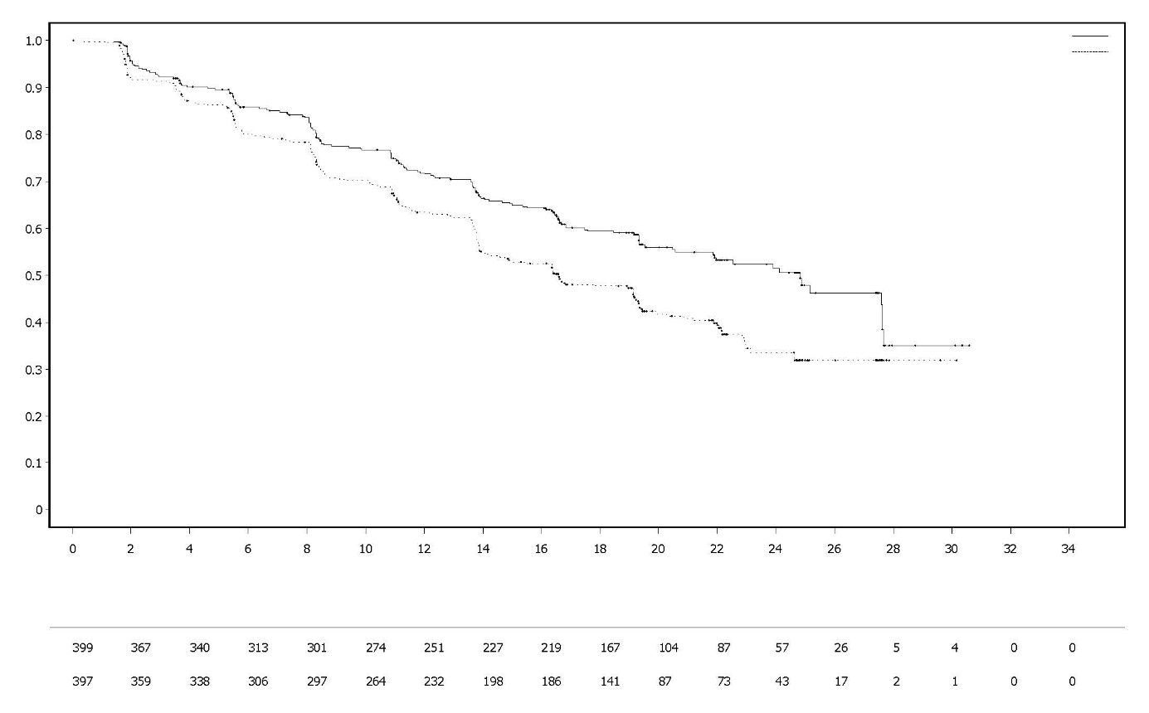
A radiológiai progressziómentes túlélés valószínűsége

A kockázatnak kitett betegek száma:
Olaparib 300 mg naponta kétszer + abirateron 1000 mg naponta egyszer
A randomizáció óta eltelt idő (hónapok)
Olaparib 300 mg naponta kétszer + abirateron 1000 mg naponta egyszer (N=399)
Placebo naponta kétszer + abirateron 1000 mg naponta egyszer (N=397)
Placebo naponta kétszer + abirateron 1000 mg naponta egyszer

19. ábra PROpel: Az OS Kaplan–Meier-féle pontdiagramja DCO 2022. október 12. (48%-os feldolgozottság)

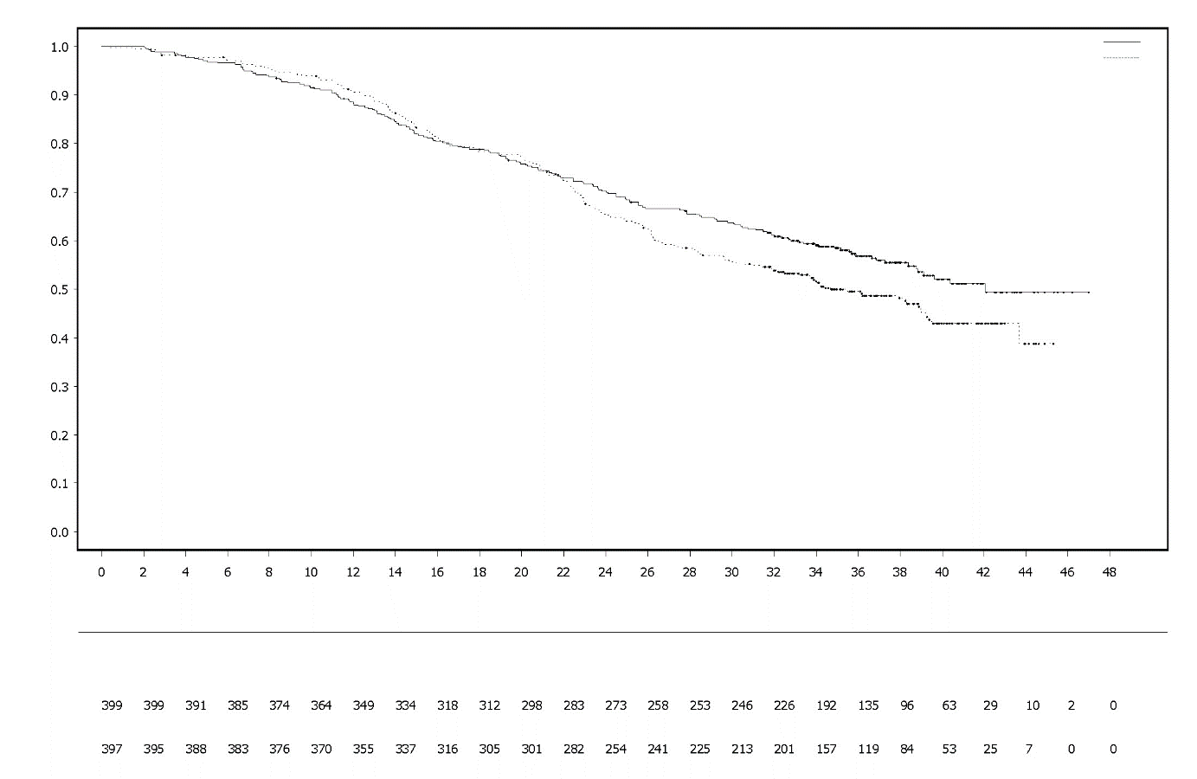
Placebo naponta kétszer + abirateron 1000 mg naponta egyszer
Olaparib 300 mg naponta kétszer + abirateron 1000 mg naponta egyszer
A kockázatnak kitett betegek száma:
A randomizáció óta eltelt idő (hónapok)
A teljes túlélés valószínűsége

Olaparib 300 mg naponta kétszer + abirateron 1000 mg naponta egyszer (N=399)
Placebo naponta kétszer + abirateron 1000 mg naponta egyszer (N=397)

20. ábra PROpel: Az rPFS (vizsgálók átal értékelt) fasorábrájának alcsoport-elemzése DCO 2021. július 30. (50%-os feldolgozottság)
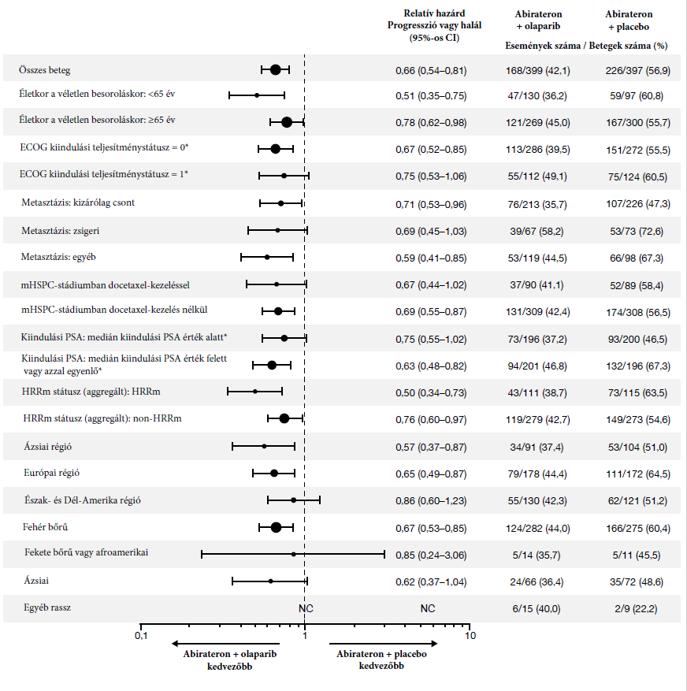

Az egyes alcsoportok meghatározása a Cox-féle arányos hazárd modell alkalmazásával történt, a kezelés, egyéb tényezők, és a kezelés ill. egyéb tényezők közötti interakció figyelembevételével. A < 1 értékű relatív hazárd, alacsonyabb progressziós kockázatot jelez az olaparib esetében. A kör nagysága az események számával arányos. Ezen az ábrán az összes alcsoport az eCRF adatain alapul.
*Nem tartalmazza azokat a betegeket, akiknek nincs kiindulási értékelése. CI: konfidenciaintervallum, ECOG: Eastern Cooperative Oncology Group; HRRm: homológ rekombinációs repair-génmutáció; mHSPC: metasztatikus, hormonszenzitív prosztatarák; NC: nem számolható; PSA: prosztataspecifikus antigén.
Number of patients at risk:

MMR-proficiens (pMMR), előrehaladott vagy kiújuló endometrium carcinoma első vonalbeli fenntartó kezelése

DUO-E vizsgálat

A DUO-E egy randomizált, multicentrikus, kettős vak, placebokontrollos, III. fázisú vizsgálat volt, amelyben durvalumabbal kombinált első vonalbeli platinaalapú kemoterápiát követően durvalumabot olaparibbal vagy anélkül alkalmaztak előrehaladott vagy kiújuló endometrium carcinomában szenvedő betegeknél. A betegek az endometrium carcinoma következő formáiban szenvedtek: újonnan diagnosztizált III. stádiumú betegség (sebészeti beavatkozás vagy diagnosztikus biopszia után a RECIST 1.1 szerint mérhető elváltozás), újonnan diagnosztizált IV. stádiumú betegség (sebészeti beavatkozás vagy diagnosztikus biopszia után mérhető vagy nem mérhető elváltozás), vagy kiújuló betegség (a RECIST 1.1 szerint mérhető vagy nem mérhető elváltozás), amelynél az önálló vagy kombinált sebészeti kezelés mellett a gyógyulás esélye alacsony. A kiújuló betegségben szenvedő betegeknél az előzetes kemoterápia alkalmazása csak akkor volt megengedett, ha azt adjuváns kezelésként alkalmazták és a kemoterápia utolsó dózisának időpontja a relapszust legalább 12 hónappal megelőzte. A vizsgálatba bármely hisztológiával jellemzett epiteliális endometrium carcinomában szenvedő beteget bevontak, beleértve a carcinosarcomát is. Az endometriális sarcomában szenvedő betegeket kizárták a vizsgálatból.

A randomizációt a tumorszövet mismatch repair (MMR) státusza (proficiens vs. deficiens), a betegség státusza (kiújuló vs. újonnan diagnosztizált) és a földrajzi régió (Ázsia vs. egyéb) szerint stratifikálták. A betegeket 1:1:1 arányban a következő karokba randomizálták:

- Platinaalapú kemoterápia: platinaalapú kemoterápia (paklitaxel és karboplatin) 3 hetente, legfeljebb 6 ciklusban, 3 hetente durvalumabot helyettesítő placebóval. A kemoterápia befejezését követően, a betegség objektív progressziója hiányában a betegek fenntartó kezelésként 4 hetente durvalumabot helyettesítő placebót és naponta kétszer olaparibot helyettesítő placebo tablettát kaptak a betegség progressziójáig.
- Platinaalapú kemoterápia + durvalumab: platinaalapú kemoterápia (paklitaxel és karboplatin) 3 hetente, legfeljebb 6 ciklusban, 3 hetente 1120 mg durvalumabbal. A kemoterápia befejezését követően, a betegség objektív progressziója hiányában a betegek fenntartó kezelésként 4 hetente 1500 mg durvalumabot és naponta kétszer olaparibot helyettesítő placebo tablettát kaptak a betegség progressziójáig.
- Platinaalapú kemoterápia + durvalumab + olaparib: platinaalapú kemoterápia (paklitaxel és karboplatin) 3 hetente, legfeljebb 6 ciklusban, 3 hetente 1120 mg durvalumabbal. A kemoterápia befejezését követően, a betegség objektív progressziója hiányában a betegek fenntartó kezelésként 4 hetente 1500 mg durvalumabot és naponta kétszer 300 mg olaparib tablettát kaptak a betegség progressziójáig.

Azok a betegek, akik bármely készítmény alkalmazását (olaparib/placebo vagy durvalumab/placebo) a betegség progressziójától eltérő okból abbahagyták, a kezelést a másik készítménnyel folytathatták, ha a toxicitási megfontolások és a vizsgáló döntése szerint erre volt lehetőség.

A kezelést a betegség RECIST 1.1 szerint meghatározott progressziójáig vagy elfogadhatatlan mértékű toxicitásig folytatták. A tumorstátusz értékelését a randomizációt követő első 18 hétben 9 hetente, majd ezt követően 12 hetente végezték el.

Az elsődleges végpont a PFS volt, amelyet a randomizációtól a vizsgáló által a RECIST 1.1 alapján értékelt progresszióig vagy halálig eltelt időként definiáltak. Az OS-t, ORR-t és DoR-t másodlagos végpontokként értékelték.

A vizsgálat igazolta a PFS statisztikailag szingifikáns javulását az ITT populáció platinaalapú kemoterápiát + durvalumabot + olaparibot kapó betegeinél a platinaalapú kemoterápiához képest (HR: 0,55, 95%-os CI: 0,43; 0,69). A PFS elemzés időpontjában végzett interim analízis során az OS adatok feldolgozottsága 28%-os volt, a 718 beteg közül 199 eseménnyel.

A mismatch repair (MMR) státuszt egy MMR immunhisztokémiai panel alapján központilag határozták meg. A vizsgálatba bevont 718 beteg közül 575 (80%) beteg tumorstátusza volt MMR-proficiens (pMMR) és 143 (20%) beteg tumorstátusza volt MMR-deficiens (dMMR).

A pMMR tumorstátuszú betegek alcsoportjában a demográfiai és kiindulási jellemzők a kezelési karok között általánosságban kiegyensúlyozottak voltak. A három kezelési kar összesített kiindulási demográfiai jellemzői a következők voltak: medián életkor 64 év (tartomány: 22-86 év); 65 éves vagy idősebb betegek aránya 48%; 75 éves vagy idősebb betegek aránya 8%; 56% fehér, 30% ázsiai és 6% fekete vagy afroamerikai. A betegségjellemzők a következők voltak: ECOG teljesítménystátusz 0 (69%) vagy 1 (31%); 47%-ban újonnan diagnosztizált és 53%-ban kiújuló betegség. Hisztológiai altípus szerint a tumor típusa endometrioid (54%), serosus (26%), carcinosarcoma (8%), kevert epiteliális (4%), tisztasejtes (3%), nem differenciált (2%), mucinosus (<1%) vagy egyéb (3%) volt.

A pMMR státuszú betegek eredményeit a 18. táblázat és 21. ábra foglalja össze. A pMMR státuszú cenzorált betegek medián követési ideje a platinaalapú kemoterápia + durvalumab + olaparib-karon 15,2 hónap, a platinaalapú kemoterápia-karon pedig 12,8 hónap volt. A PFS elemzés időpontjában végzett interim analízis során az OS adatok feldolgozottsága 29%-os volt, a 383 beteg közül 110 eseménnyel.

18. táblázat A DUO-E vizsgálat hatásossági eredményeinek összefoglalása előrehaladott vagy kiújuló endometrium carcinomában szenvedő betegeknél (pMMR tumorstátuszú betegek)

 | Platinaalapú kemoterápia + durvalumab + olaparib  N=191 |  | Platinaalapú kemoterápia  N=192
Vizsgálók által értékelt PFS (DCO 2023. április 12.)
Események száma: Az összes beteg száma (%) | 108:191 (56,5) |  | 148:192 (77,1)
Mediánª (95%-os CI), hónapok | 15,0 (12,4; 18,0) |  | 9,7 (9,2, 10,1)
HR (95%-os CI) | 0,57 (0,44; 0,73)
OS^{b} (DCO 2023. április 12.)
Események száma: Az összes beteg száma (%) | 46:191 (24,1) |  | 64:192 (33,3)
Mediánª (95%-os CI), hónapok | NR (NR; NR) |  | 25,9 (25,1; NR)
HR (95%-os CI) | 0,69 (0,47; 1,00)
Objektív válaszarány^{c} (DCO 2023. április 12.)
Objektív választ mutató betegek száma: A mérhető tumorral bevont betegek száma (%) | 90:147 (61,2) | 92:156 (59,0)
A válasz időtartama (DCO 2023. április 12.)
Mediánª (95%-os CI), hónapok | 18,7 (10,5; NR) | 7,6 (7,1; 10,2)
ª Kaplan–Meier-féle módszer szerint meghatározva.
^{b} Első interim analízis alapján
^{c} Válasz: a legjobb objektív válasz, azaz megerősített teljes válasz vagy részleges válasz.
CI: konfidenciaintervallum; DCO: adatok lezárása; HR: relatív hazárd; NR: nem került elérésre; OS: teljes túlélés; PFS: progressziómentes túlélés

21. ábra DUO-E: A PFS Kaplan–Meier-féle görbéje (pMMR tumorstátuszú betegek)
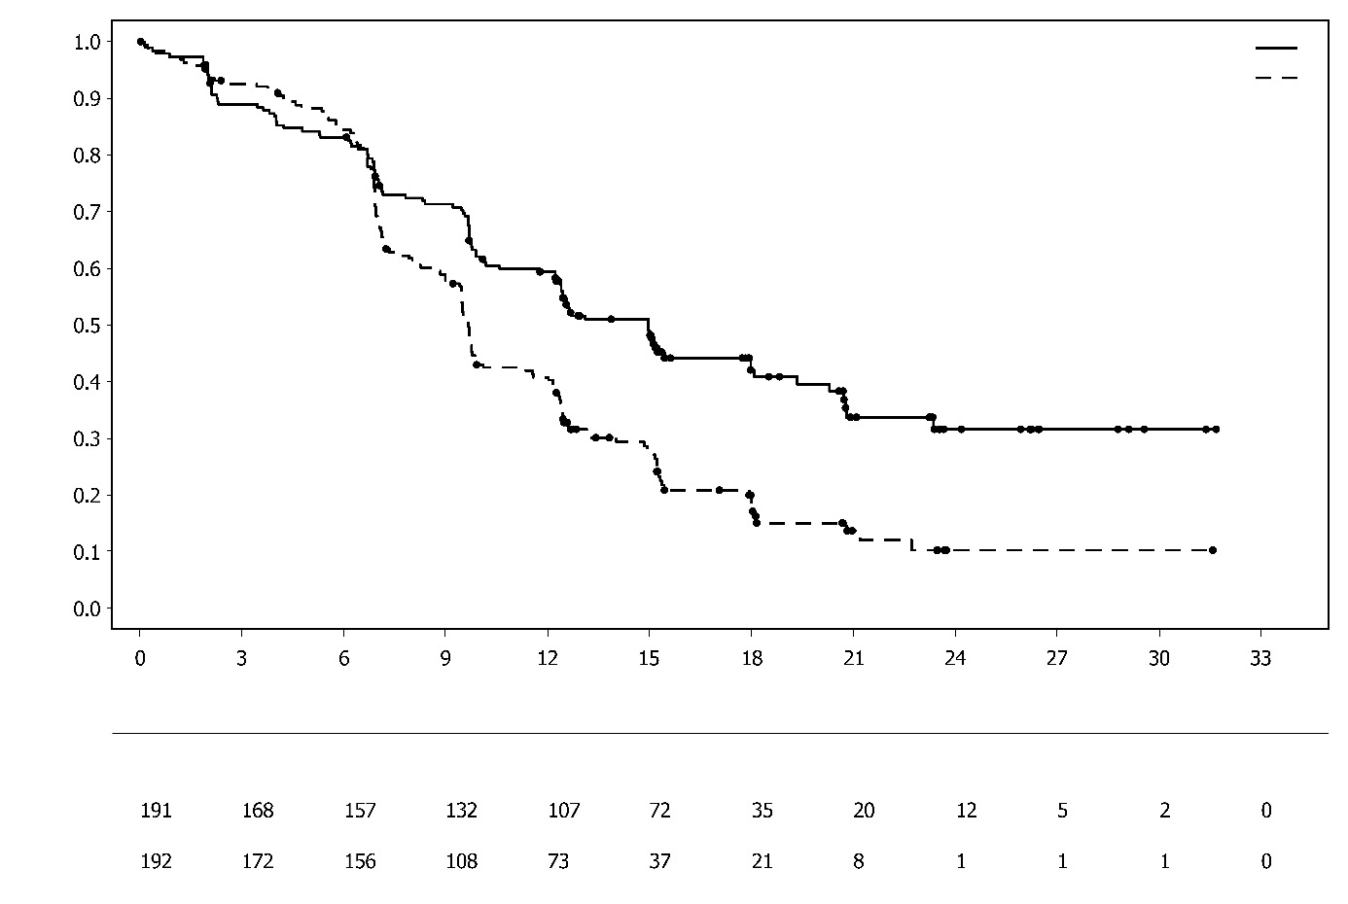
A kockázatnak kitett betegek száma:
Platinaalapú kemoterápia

Platinaalapú kemoterápia + durvalumab + olaparib
A randomizáció óta eltelt idő (hónapok)
Az eseménymentes betegek aránya
Platinaalapú kemoterápia + durvalumab + olaparib
Platinaalapú kemoterápia
A pMMR tumorstátuszú betegek alcsoportjában, a platinaalapú kemoterápia + durvalumab + olaparib-karon a platinaalapú kemoterápia-karhoz képest a PFS-re meghatározott HR a PD-L1 expresszió-pozitív státuszú (236/383; 62%) betegeknél 0,44 (95%-os CI: 0,31; 0,61), a PD-L1 expresszió-negatív státuszú (140/383; 37%) betegeknél pedig 0,87% (95%-os CI: 0,59; 1,28) volt. A PD-L1 expressziót akkor tekintették pozitívnak, ha a tumorterület PD-L1 pozitivitása (TAP) ≥ 1% volt.
Gyermekek és serdülők
A Lynparza biztonságosságát és hatásosságát 18 évesnél fiatalabb gyermekek és serdülők esetében nem igazolták. A D0816C00025 vizsgálat egy I. fázisú, nyílt elrendezésű, multicentrikus vizsgálat volt, amelynek célja a Lynparza-monoterápia biztonságosságának, tolerálhatóságának, farmakokinetikájának, farmakodinamikájának és előzetes hatékonyságának vizsgálata volt olyan ≥ 6 hónapos és < 18 éves gyermekeknél és serdülőknél, akiknek szolid vagy primer központi idegrendszeri (CNS) daganatainál (kivéve a limfoid malignitásokat) relapszus alakult ki vagy refrakterek voltak, és akiknek kezelésére nem álltak rendelkezésre standard kezelési lehetőségek. A vizsgálatban 16, ≥ 6 éves és < 18 éves beteg vett részt, akiknél helyi teszttel homológ rekombinációs repair (HRR) hiány vagy HRR génmutáció, illetve központi teszttel gBRCA mutáció volt kimutatható. A Lynparza-t az első napon egyszeri adagban, majd naponta kétszer, folyamatos adagolással kapták. A vizsgálatba bevont 16 beteg közül 13, ≥ 12 éves és < 18 éves beteg 300 mg-os olaparib tablettát kapott naponta kétszer, 3, ≥ 6 éves és < 12 éves beteg pedig 200 mg-os olaparib tablettát kapott naponta kétszer a betegség progressziójáig vagy elfogadhatatlan toxicitásig. A 12, vizsgálatba bevont, kiinduláskor mérhető betegséggel rendelkező résztvevőnél nem volt megfigyelhető objektív válasz. A vizsgálat eredményei alapján nem lehetett megállapítani, hogy az ilyen alkalmazás előnyei meghaladják-e a kockázatokat. A gyermekgyógyászati alkalmazásra vonatkozó információkat lásd a 4.2 pontban.

5.2 Farmakokinetikai tulajdonságok

Az olaparib farmakokinetikáját 300 mg, tablettában adott dózis mellett egy ~7 l/órás látszólagos plazma-clearance, egy ~158 l-es látszólagos eloszlási térfogat és 15 órás terminális felezési idő jellemzi. A többszöri adagolás mellett 1,8-szeres AUC akkumulációs rátát figyeltek meg, és a farmakokinetika kismértékben időfüggőnek tűnt.

Felszívódás
Az olaparib tabletta formájának szájon át történő alkalmazást követően (2×150 mg) a felszívódás gyors, és a plazma medián csúcskoncentráció az adagolást követően jellemző módon 1,5 óra alatt alakul ki.

Étellel együtt történő adása lassította az olaparib felszívódásának sebességét (a t_{max} 2,5 órát késett és a c_{max} megközelítőleg 21%-kal csökkent), de nem befolyásolta szignifikánsan az olaparib felszívódásának mértékét (az AUC 8%-kal növekedett). Ennek következtében a Lynparza étkezéstől függetlenül bevehető (lásd 4.2 pont).

Eloszlás
Az in vitro plazmafehérje kötődés körülbelül 82% 10 mikrogramm/ml mellett, ami megközelítőleg a c_{max} érték.

In vitro az olaparib humán plazmafehérje kötődése dózisfüggő volt. A kötött frakció megközelítőleg 91% volt 1 mikrogramm/ml mellett, ami 82%-ra csökkent 10 mikrogramm/ml, és 70%-ra 40 mikrogramm/ml mellett. Tisztított proteinek oldatában az albuminhoz kötött olaparib-frakció megközelítőleg 56% volt, ami független volt az olaparib koncentrációjától. Ugyanezt a vizsgálatot alkalmazva az alfa-1 savas glikoproteinhez kötött frakció 10 mikrogramm/ml mellett 29% volt, és magasabb koncentrációkban egy csökkenő kötődésre utaló tendencia mutatkozott.

Biotranszformáció
In vitro, kimutatták, hogy a CYP3A4/5 azok az enzimek, amelyek elsősorban felelősek az olaparib metabolizmusáért (lásd 4.5 pont).

A ¹⁴C-jelzett olaparib nőbetegeknek történő per os adását követően a változatlan olaparib felelős a plazmában keringő radioaktivitás többségéért (70%), és ez volt a fő komponens mind a vizeletben, mind a székletben (sorrendben a dózis 15%-a és 6%-a). Az olaparib extenzíven metabolizálódik. A metabolizmus döntő többsége oxidációs reakcióknak tulajdonítható, és ezt követően a képződött komponensek közül számos megy át glükuronid- vagy szulfát konjugáción. Legfeljebb 20 metabolitot mutattak ki a plazmában, míg a vizeletben legfeljebb 37-et és a székletben legfeljebb 20-at, és ezek többsége a beadott anyag kevesebb mint 1%-át adja. Egy nyílt gyűrűs piperazin-3-ol gyök és két, mono-oxigenált metabolit (mindegyik ~10%) volt a fő, keringő összetevő, és a mono-oxigenált metabolitok egyike volt az excretumokban lévő fő metabolit is (a vizeletben lévő radioaktivitás 6%-a és székletben levő radioaktivitás 5%-a).

In vitro az olaparib kismértékben/nem gátolta az UGT1A4-et, UGT1A9-et, UGT2B7-et vagy a CYP 1A2-t, 2A6-ot, 2B6-ot, 2C8-at, 2C9-et, 2C19-et, 2D6-ot vagy 2E1-et, és várhatóan klinikailag nem jelentős időfüggő inhibitora ezen CYP-enzimek egyikének sem. Az olaparib in vitro gátolta az UGT1A1-et, ugyanakkor az élettani alapú farmakokinetikai szimulációk arra utalnak, hogy ennek nincs klinikai jelentősége. In vitro az olaparib az efflux-transzporter P-gp egyik szubsztrátja, ugyanakkor nem valószínű, hogy ennek klinikai jelentősége lenne (lásd 4.5 pont).

In vitro adatok mutatják azt is, hogy az olaparib nem szubsztrátja az OATP1B1-nek, OATP1B3-nak, OCT1-nek, BCRP-nek vagy MRP2-nek, és nem inhibitora az OATP1B3-nak, OAT1-nek vagy MRP2-nek.

Elimináció
A ¹⁴C-jelzett olaparib egyetlen adagja után a beadott radioaktivitás ~86%-a volt visszanyerhető a 7 napos gyűjtési perióduson belül, ~44% a vizeletből és ~42% a székletből. Az anyag jelentős része metabolitok formájában választódott ki.

Különleges betegcsoportok
Populációs farmakokinetikai analízisek alapján a beteg életkora, neme, a testtömeg, a tumor lokációja vagy a rassz (beleértve a fehér bőrű és a japán betegeket is) nem volt jelentős kovariáns.

Vesekárosodás
Enyhe fokú vesekárosodásban szenvedő betegeknél (kreatinin-clearance 51–80 ml/perc) az AUC 24%-kal és a c_{max} 15%-kal növekedett, az egészséges veseműködésű betegeknél észlelthez képest. Enyhe fokú vesekárosodásban szenvedő betegeknél a Lynparza dózismódosítása nem szükséges.

Közepesen súlyos fokú vesekárosodásban szenvedő betegeknél (kreatinin-clearance 31–50 ml/perc) az AUC 44%-kal és a c_{max} 26%-kal növekedett, az egészséges veseműködésű betegeknél észlelthez képest. A közepesen súlyos fokú vesekárosodásban szenvedő betegeknél a Lynparza dózismódosítása javasolt (lásd 4.2 pont).

Nincsenek a súlyos fokú vesekárosodásban vagy a végstádiumú vesebetegségben szenvedő betegekre vonatkozó adatok (kreatinin-clearance <30 ml/perc).

Májkárosodás
Az enyhe májkárosodásban szenvedő betegeknél (Child–Pugh A stádium) az AUC 15%-kal és a c_{max} 13%-kal emelkedett, a közepesen súlyos májkárosodásban szenvedő betegeknél (Child–Pugh B stádium) az AUC 8%-kal emelkedett, és a c_{max} 13%-kal csökkent, összehasonlítva a normális májműködésű betegekkel. Az enyhe vagy közepesen súlyos májkárosodásban szenvedő betegeknél a Lynparza dózismódosítása nem szükséges (lásd 4.2 pont). A súlyos májkárosodásban szenvedő betegekről nincsenek adatok (Child–Pugh C stádium).

Gyermekek és serdülők
Az olaparib farmakokinetikáját a D0816C00025 vizsgálatban 14 gyermek és serdülő (≥ 6 éves és < 18 éves) esetében értékelték, akik vagy napi kétszer 300 mg (8 beteg, 12 év és < 18 év közötti korúak) vagy napi kétszer 200 mg (3 beteg, 6 és 11 év közötti korúak) olaparibot kaptak; további 3 beteget a szignáldetekciós fázisban kezeltek, és naponta kétszer Lynparza 300 mg tablettát kaptak (12 év és < 18 év közötti korúak) a betegség progressziójáig vagy elfogadhatatlan toxicitásig. A plazmakoncentráció mindkét csoportban hasonló expozíciót mutatott, mint a felnőtteknél a 300 mg-os dózis esetében.

5.3 A preklinikai biztonságossági vizsgálatok eredményei

Ismételt adagolású dózistoxicitás
A legfeljebb 6 hónapig tartó, patkányokon és kutyákon végzett ismételt adagolású dózistoxicitási vizsgálatokban az olaparib naponkénti per os dózisai jól tolerálhatók voltak. A toxicitás legfontosabb elsődleges célszerve mindkét fajban a csontvelő volt, a perifériás haematologiai paraméterekben társuló elváltozásokkal. Ezek a változások az adagolás abbahagyása után 4 héten belül reverzíbilisek voltak. Patkányoknál a gastrointestinalis traktusra gyakorolt, minimális degeneratív hatásokat is észleltek. Ezek az eltérések a klinikumban észlelhető expozíciónál alacsonyabb expozíciók mellett is előfordultak. Az emberi csontvelősejtek alkalmazásával végzett vizsgálatok azt mutatták még, hogy a direkt olaparib-expozíció csontvelő-toxicitást eredményezhet az ex vivo vizsgálatokban.

Genotoxicitás
Az olaparib nem mutatott mutagén potenciált, de emlős sejteken in vitro klasztogén volt. Patkányoknál per os adagolva az olaparib mikronukleuszokat indukált a csontvelőben. Ez a klasztogenitás konzisztens az olaparib ismert farmakológiai tulajdonságaival, és embernél genotoxicitási potenciált jelez.

Karcinogenitás
Karcinogenitási vizsgálatokat nem végeztek az olaparibbal.

Reprodukciós toxicitás
Egy nőstény patkányokkal végzett fertilitási vizsgálatban, ahol a gyógyszert az implantációig adagolták, bár az állatok egy részénél hosszabb ideig tartó oestrust figyeltek meg, a párzási teljesítmény és a vemhességi arány változatlan volt. Ugyanakkor az embryofoetalis túlélés valamelyest csökkent.

Patkányokkal végzett, embryofoetalis fejlődési vizsgálatokban az olaparib a jelentős anyai toxicitást nem okozó dózisszintek mellett csökkent embryofoetalis túlélést, csökkent magzati testtömeget és magzati fejlődési rendellenességeket, köztük jelentős szemfejlődési rendellenességeket (pl. anophthalmia, microphthalmia), csigolya/borda-malformatiókat és visceralis és skeletalis rendellenességeket idézett elő.

6. GYÓGYSZERÉSZETI JELLEMZŐK

6.1 Segédanyagok felsorolása

Tabletta mag
kopovidon
vízmentes kolloid szilícium-dioxid
mannit
nátrium-sztearil-fumarát

Tabletta bevonat
hipromellóz
makrogol 400
titán-dioxid (E171)
sárga vas-oxid (E172)
fekete vas-oxid (E172) (csak a 150 mg-os tablettákban)

6.2 Inkompatibilitások

Nem értelmezhető.

6.3 Felhasználhatósági időtartam

4 év.

6.4 Különleges tárolási előírások

A nedvességtől való védelem érdekében az eredeti csomagolásban tárolandó.

Ez a gyógyszer különleges tárolási hőmérsékletet nem igényel.

6.5 Csomagolás típusa és kiszerelése

Alu/Alu nem perforált buborékcsomagolás, ami 8 filmtablettát tartalmaz.

Kiszerelés:
56 filmtabletta (7 buborékcsomagolás).
Gyűjtőcsomagolás, amely 112 filmtablettát (2 csomag 56 db-os kiszerelés) tartalmaz.

Nem feltétlenül mindegyik kiszerelés kerül kereskedelmi forgalomba.

6.6 A megsemmisítésre vonatkozó különleges óvintézkedések

Bármilyen fel nem használt gyógyszer, illetve hulladékanyag megsemmisítését a gyógyszerekre vonatkozó előírások szerint kell végrehajtani.

7. A FORGALOMBA HOZATALI ENGEDÉLY JOGOSULTJA

AstraZeneca AB
SE-151 85 Södertälje
Svédország

8. A FORGALOMBA HOZATALI ENGEDÉLY SZÁMA(I)

EU/1/14/959/002 56 filmtabletta (100 mg)
EU/1/14/959/003 112 filmtabletta (2 csomag 56 db-os kiszerelés) (100 mg)
EU/1/14/959/004 56 filmtabletta (150 mg)
EU/1/14/959/005 112 filmtabletta (2 csomag 56 db-os kiszerelés) (150 mg)

9. A FORGALOMBA HOZATALI ENGEDÉLY ELSŐ KIADÁSÁNAK/ MEGÚJÍTÁSÁNAK DÁTUMA

A forgalomba hozatali engedély első kiadásának dátuma: 2014. december 16.
A forgalomba hozatali engedély legutóbbi megújításának dátuma: 2019. október 1.

10. A SZÖVEG ELLENŐRZÉSÉNEK DÁTUMA

A gyógyszerről részletes információ az Európai Gyógyszerügynökség internetes honlapján (https://www.ema.europa.eu) található.

II. MELLÉKLET

A. A GYÁRTÁSI TÉTELEK VÉGFELSZABADÍTÁSÁÉRT FELELŐS GYÁRTÓ(K)

B. A KIADÁSRA ÉS A FELHASZNÁLÁSRA VONATKOZÓ FELTÉTELEK VAGY KORLÁTOZÁSOK

C. A FORGALOMBA HOZATALI ENGEDÉLYBEN FOGLALT EGYÉB FELTÉTELEK ÉS KÖVETELMÉNYEK

D. A GYÓGYSZER BIZTONSÁGOS ÉS HATÉKONY ALKALMAZÁSÁRA VONATKOZÓ FELTÉTELEK VAGY KORLÁTOZÁSOK

A. A GYÁRTÁSI TÉTELEK VÉGFELSZABADÍTÁSÁÉRT FELELŐS GYÁRTÓ(K)

A gyártási tételek végfelszabadításáért felelős gyártó(k) neve és címe

AstraZeneca AB
Gärtunavägen
SE-152 57 Södertälje
Svédország

Az érintett gyártási tétel végfelszabadításáért felelős gyártó nevét és címét a gyógyszer betegtájékoztatójának tartalmaznia kell.

B. A KIADÁSRA ÉS A FELHASZNÁLÁSRA VONATKOZÓ FELTÉTELEK VAGY KORLÁTOZÁSOK

Korlátozott érvényű orvosi rendelvényhez kötött gyógyszer (lásd I. Melléklet: Alkalmazási előírás, 4.2 pont).

C. A FORGALOMBA HOZATALI ENGEDÉLYBEN FOGLALT EGYÉB FELTÉTELEk ÉS KÖVETELMÉNYEk

- Időszakos gyógyszerbiztonsági jelentések (Periodic safety update report, PSUR)

Erre a készítményre a PSUR-okat a 2001/83/EK irányelv 107c. cikkének (7) bekezdésében megállapított és az európai internetes gyógyszerportálon nyilvánosságra hozott uniós referencia-időpontok listája (EURD-lista), illetve annak bármely későbbi frissített változata szerinti követelményeknek megfelelően kell benyújtani.

D. A GYÓGYSZER BIZTONSÁGOS ÉS HATÉKONY ALKALMAZÁSÁRA VONATKOZÓ FELTÉTELEK VAGY KORLÁTOZÁSOK

- Kockázatkezelési terv

A forgalomba hozatali engedély jogosultja kötelezi magát, hogy a forgalomba hozatali engedély 1.8.2 moduljában leírt, jóváhagyott kockázatkezelési tervben, illetve annak jóváhagyott frissített verzióiban részletezett, kötelező farmakovigilanciai tevékenységeket és beavatkozásokat elvégzi.

A frissített kockázatkezelési terv benyújtandó a következő esetekben:
- ha az Európai Gyógyszerügynökség ezt indítványozza;
- ha a kockázatkezelési rendszerben változás történik, főként azt követően, hogy olyan új információ érkezik, amely az előny/kockázat-profil jelentős változásához vezethet, illetve (a biztonságos gyógyszeralkalmazásra vagy kockázatminimalizálásra irányuló) újabb, meghatározó eredmények születnek.

- Forgalomba hozatalt követő intézkedések teljesítésére vonatkozó speciális kötelezettség

A forgalomba hozatali engedély jogosultjának a megadott határidőn belül meg kell tennie az alábbi intézkedéseket:

Leírás | Lejárat napja
Forgalomba hozatali engedélyezés utáni gyógyszer-hatásossági vizsgálat (post-authorisation efficacy study, PAES): A BRCA-mutációt hordozó, high-grade serosus ovarium-carcinomában szenvedő betegeknél az első vonalbeli platinaalapú kemoterápiát követő olaparib fenntartó kezelésként mutatott hatásosságának további igazolása érdekében a forgalomba hozatali engedély jogosultjának be kell nyújtania a D0818C00001 (SOLO1) III. fázisú, randomizált, kettős vak, placebokontrollos, multicentrikus vizsgálat frissített PFS2, OS és végső OS eredményeit.  A klinikai vizsgálati jelentés benyújtásának határideje: | 2029. december
Forgalomba hozatali engedélyezés utáni gyógyszer-hatásossági vizsgálat (post-authorisation efficacy study, PAES): MMR-proficiens (pMMR), primer előrehaladott vagy kiújuló endometrium carcinomában szenvedő, karboplatinnal és paklitaxellel kombinált durvalumabbal végzett első vonalbeli kezelés során progressziómentes felnőtt betegek fenntartó kezelésére durvalumabbal kombinációban alkalmazott olaparib hosszú távú hatásosságának igazolására, a forgalomba hozatali engedély jogosultjának be kell nyújtania a D9311C00001 (DUO-E) III. fázisú, randomizált, kettős vak, placebokontrollos, multicentrikus vizsgálat OS analízisének második interim és végső eredményeit. | OS második interim analízise: 2025. december  OS végső analízise:  2026. december

III. MELLÉKLET

CÍMKESZÖVEG ÉS BETEGTÁJÉKOZTATÓ

A. CÍMKESZÖVEG

A KÜLSŐ CSOMAGOLÁSON FELTÜNTETENDŐ ADATOK

DOBOZ

1. A GYÓGYSZER NEVE

Lynparza 100 mg filmtabletta
olaparib

2. HATÓANYAG(OK) MEGNEVEZÉSE

100 mg olaparib filmtablettánként.

3. SEGÉDANYAGOK FELSOROLÁSA

4. GYÓGYSZERFORMA ÉS TARTALOM

Filmtabletta
56 filmtabletta

5. AZ ALKALMAZÁSSAL KAPCSOLATOS TUDNIVALÓK ÉS AZ ALKALMAZÁS MÓDJA(I)

Szájon át történő alkalmazásra
Használat előtt olvassa el a mellékelt betegtájékoztatót!

6. KÜLÖN FIGYELMEZTETÉS, MELY SZERINT A GYÓGYSZERT GYERMEKEKTŐL ELZÁRVA KELL TARTANI

A gyógyszer gyermekektől elzárva tartandó!

7. TOVÁBBI FIGYELMEZTETÉS(EK), AMENNYIBEN SZÜKSÉGES

8. LEJÁRATI IDŐ

EXP

9. KÜLÖNLEGES TÁROLÁSI ELŐÍRÁSOK

A nedvességtől való védelem érdekében az eredeti csomagolásban tárolandó.

10. KÜLÖNLEGES ÓVINTÉZKEDÉSEK A FEL NEM HASZNÁLT GYÓGYSZEREK VAGY AZ ILYEN TERMÉKEKBŐL KELETKEZETT HULLADÉKANYAGOK ÁRTALMATLANNÁ TÉTELÉRE, HA ILYENEKRE SZÜKSÉG VAN

Bármilyen fel nem használt gyógyszer, illetve hulladékanyag megsemmisítését a gyógyszerekre vonatkozó előírások szerint kell végrehajtani.

11. A FORGALOMBA HOZATALI ENGEDÉLY JOGOSULTJÁNAK NEVE ÉS CÍME

AstraZeneca AB
SE-151 85 Södertälje
Svédország

12. A FORGALOMBA HOZATALI ENGEDÉLY SZÁMA(I)

EU/1/14/959/002

13. A GYÁRTÁSI TÉTEL SZÁMA

Lot

14. A GYÓGYSZER RENDELHETŐSÉGE

15. AZ ALKALMAZÁSRA VONATKOZÓ UTASÍTÁSOK

16. BRAILLE ÍRÁSSAL FELTÜNTETETT INFORMÁCIÓK

lynparza 100 mg

17. EGYEDI AZONOSÍTÓ – 2D VONALKÓD

Egyedi azonosítójú 2D vonalkóddal ellátva.

18. EGYEDI AZONOSÍTÓ OLVASHATÓ FORMÁTUMA

PC
SN
NN

A KÜLSŐ CSOMAGOLÁSON FELTÜNTETENDŐ ADATOK

DOBOZ

1. A GYÓGYSZER NEVE

Lynparza 150 mg filmtabletta
olaparib

2. HATÓANYAG(OK) MEGNEVEZÉSE

150 mg olaparib filmtablettánként.

3. SEGÉDANYAGOK FELSOROLÁSA

4. GYÓGYSZERFORMA ÉS TARTALOM

Filmtabletta
56 filmtabletta

5. AZ ALKALMAZÁSSAL KAPCSOLATOS TUDNIVALÓK ÉS AZ ALKALMAZÁS MÓDJA(I)

Szájon át történő alkalmazásra
Használat előtt olvassa el a mellékelt betegtájékoztatót!

6. KÜLÖN FIGYELMEZTETÉS, MELY SZERINT A GYÓGYSZERT GYERMEKEKTŐL ELZÁRVA KELL TARTANI

A gyógyszer gyermekektől elzárva tartandó!

7. TOVÁBBI FIGYELMEZTETÉS(EK), AMENNYIBEN SZÜKSÉGES

8. LEJÁRATI IDŐ

EXP

9. KÜLÖNLEGES TÁROLÁSI ELŐÍRÁSOK

A nedvességtől való védelem érdekében az eredeti csomagolásban tárolandó.

10. KÜLÖNLEGES ÓVINTÉZKEDÉSEK A FEL NEM HASZNÁLT GYÓGYSZEREK VAGY AZ ILYEN TERMÉKEKBŐL KELETKEZETT HULLADÉKANYAGOK ÁRTALMATLANNÁ TÉTELÉRE, HA ILYENEKRE SZÜKSÉG VAN

Bármilyen fel nem használt gyógyszer, illetve hulladékanyag megsemmisítését a gyógyszerekre vonatkozó előírások szerint kell végrehajtani.

11. A FORGALOMBA HOZATALI ENGEDÉLY JOGOSULTJÁNAK NEVE ÉS CÍME

AstraZeneca AB
SE-151 85 Södertälje
Svédország

12. A FORGALOMBA HOZATALI ENGEDÉLY SZÁMA(I)

EU/1/14/959/004

13. A GYÁRTÁSI TÉTEL SZÁMA

Lot

14. A GYÓGYSZER RENDELHETŐSÉGE

15. AZ ALKALMAZÁSRA VONATKOZÓ UTASÍTÁSOK

16. BRAILLE ÍRÁSSAL FELTÜNTETETT INFORMÁCIÓK

lynparza 150 mg

17. EGYEDI AZONOSÍTÓ – 2D VONALKÓD

Egyedi azonosítójú 2D vonalkóddal ellátva.

18. EGYEDI AZONOSÍTÓ OLVASHATÓ FORMÁTUMA

PC
SN
NN

A KÜLSŐ CSOMAGOLÁSON FELTÜNTETENDŐ ADATOK

A GYŰJTŐCSOMAGOLÁS KÜLSŐ DOBOZA - bluebox-szal együtt

1. A GYÓGYSZER NEVE

Lynparza 100 mg filmtabletta
olaparib

2. HATÓANYAG(OK) MEGNEVEZÉSE

100 mg olaparib filmtablettánként.

3. SEGÉDANYAGOK FELSOROLÁSA

4. GYÓGYSZERFORMA ÉS TARTALOM

Filmtabletta
Gyűjtőcsomagolás: 112 filmtabletta (2 csomag 56 db-os kiszerelés)

5. AZ ALKALMAZÁSSAL KAPCSOLATOS TUDNIVALÓK ÉS AZ ALKALMAZÁS MÓDJA(I)

Szájon át történő alkalmazásra
Használat előtt olvassa el a mellékelt betegtájékoztatót!

6. KÜLÖN FIGYELMEZTETÉS, MELY SZERINT A GYÓGYSZERT GYERMEKEKTŐL ELZÁRVA KELL TARTANI

A gyógyszer gyermekektől elzárva tartandó!

7. TOVÁBBI FIGYELMEZTETÉS(EK), AMENNYIBEN SZÜKSÉGES

8. LEJÁRATI IDŐ

EXP

9. KÜLÖNLEGES TÁROLÁSI ELŐÍRÁSOK

A nedvességtől való védelem érdekében az eredeti csomagolásban tárolandó.

10. KÜLÖNLEGES ÓVINTÉZKEDÉSEK A FEL NEM HASZNÁLT GYÓGYSZEREK VAGY AZ ILYEN TERMÉKEKBŐL KELETKEZETT HULLADÉKANYAGOK ÁRTALMATLANNÁ TÉTELÉRE, HA ILYENEKRE SZÜKSÉG VAN

Bármilyen fel nem használt gyógyszer, illetve hulladékanyag megsemmisítését a gyógyszerekre vonatkozó előírások szerint kell végrehajtani.

11. A FORGALOMBA HOZATALI ENGEDÉLY JOGOSULTJÁNAK NEVE ÉS CÍME

AstraZeneca AB
SE-151 85 Södertälje
Svédország

12. A FORGALOMBA HOZATALI ENGEDÉLY SZÁMA

EU/1/14/959/003

13. A GYÁRTÁSI TÉTEL SZÁMA

Lot

14. A GYÓGYSZER RENDELHETŐSÉGE

15. AZ ALKALMAZÁSRA VONATKOZÓ UTASÍTÁSOK

16. BRAILLE ÍRÁSSAL FELTÜNTETETT INFORMÁCIÓK

lynparza 100 mg

17. EGYEDI AZONOSÍTÓ – 2D VONALKÓD

Egyedi azonosítójú 2D vonalkóddal ellátva.

18. EGYEDI AZONOSÍTÓ OLVASHATÓ FORMÁTUMA

PC
SN
NN

A KÜLSŐ CSOMAGOLÁSON FELTÜNTETENDŐ ADATOK

A GYŰJTŐCSOMAGOLÁS KÜLSŐ DOBOZA - bluebox-szal együtt

1. A GYÓGYSZER NEVE

Lynparza 150 mg filmtabletta
olaparib

2. HATÓANYAG(OK) MEGNEVEZÉSE

150 mg olaparib filmtablettánként.

3. SEGÉDANYAGOK FELSOROLÁSA

4. GYÓGYSZERFORMA ÉS TARTALOM

Filmtabletta
Gyűjtőcsomagolás: 112 filmtabletta (2 csomag 56 db-os kiszerelés)

5. AZ ALKALMAZÁSSAL KAPCSOLATOS TUDNIVALÓK ÉS AZ ALKALMAZÁS MÓDJA(I)

Szájon át történő alkalmazásra
Használat előtt olvassa el a mellékelt betegtájékoztatót!

6. KÜLÖN FIGYELMEZTETÉS, MELY SZERINT A GYÓGYSZERT GYERMEKEKTŐL ELZÁRVA KELL TARTANI

A gyógyszer gyermekektől elzárva tartandó!

7. TOVÁBBI FIGYELMEZTETÉS(EK), AMENNYIBEN SZÜKSÉGES

8. LEJÁRATI IDŐ

EXP

9. KÜLÖNLEGES TÁROLÁSI ELŐÍRÁSOK

A nedvességtől való védelem érdekében az eredeti csomagolásban tárolandó.

10. KÜLÖNLEGES ÓVINTÉZKEDÉSEK A FEL NEM HASZNÁLT GYÓGYSZEREK VAGY AZ ILYEN TERMÉKEKBŐL KELETKEZETT HULLADÉKANYAGOK ÁRTALMATLANNÁ TÉTELÉRE, HA ILYENEKRE SZÜKSÉG VAN

Bármilyen fel nem használt gyógyszer, illetve hulladékanyag megsemmisítését a gyógyszerekre vonatkozó előírások szerint kell végrehajtani.

11. A FORGALOMBA HOZATALI ENGEDÉLY JOGOSULTJÁNAK NEVE ÉS CÍME

AstraZeneca AB
SE-151 85 Södertälje
Svédország

12. A FORGALOMBA HOZATALI ENGEDÉLY SZÁMA

EU/1/14/959/005

13. A GYÁRTÁSI TÉTEL SZÁMA

Lot

14. A GYÓGYSZER RENDELHETŐSÉGE

15. AZ ALKALMAZÁSRA VONATKOZÓ UTASÍTÁSOK

16. BRAILLE ÍRÁSSAL FELTÜNTETETT INFORMÁCIÓK

lynparza 150 mg

17. EGYEDI AZONOSÍTÓ – 2D VONALKÓD

Egyedi azonosítójú 2D vonalkóddal ellátva.

18. EGYEDI AZONOSÍTÓ OLVASHATÓ FORMÁTUMA

PC
SN
NN

A KÖZVETLEN CSOMAGOLÁSON FELTÜNTETENDŐ ADATOK

BELSŐ DOBOZ - bluebox nélkül

1. A GYÓGYSZER NEVE

Lynparza 100 mg filmtabletta
olaparib

2. HATÓANYAG(OK) MEGNEVEZÉSE

100 mg olaparib filmtablettánként.

3. SEGÉDANYAGOK FELSOROLÁSA

4. GYÓGYSZERFORMA ÉS TARTALOM

Filmtabletta
56 filmtabletta
Gyűjtőcsomagolás része, önmagában nem forgalmazható.

5. AZ ALKALMAZÁSSAL KAPCSOLATOS TUDNIVALÓK ÉS AZ ALKALMAZÁS MÓDJA(I)

Szájon át történő alkalmazásra
Használat előtt olvassa el a mellékelt betegtájékoztatót!

6. KÜLÖN FIGYELMEZTETÉS, MELY SZERINT A GYÓGYSZERT GYERMEKEKTŐL ELZÁRVA KELL TARTANI

A gyógyszer gyermekektől elzárva tartandó!

7. TOVÁBBI FIGYELMEZTETÉS(EK), AMENNYIBEN SZÜKSÉGES

8. LEJÁRATI IDŐ

EXP

9. KÜLÖNLEGES TÁROLÁSI ELŐÍRÁSOK

A nedvességtől való védelem érdekében az eredeti csomagolásban tárolandó.

10. KÜLÖNLEGES ÓVINTÉZKEDÉSEK A FEL NEM HASZNÁLT GYÓGYSZEREK VAGY AZ ILYEN TERMÉKEKBŐL KELETKEZETT HULLADÉKANYAGOK ÁRTALMATLANNÁ TÉTELÉRE, HA ILYENEKRE SZÜKSÉG VAN

Bármilyen fel nem használt gyógyszer, illetve hulladékanyag megsemmisítését a gyógyszerekre vonatkozó előírások szerint kell végrehajtani.

11. A FORGALOMBA HOZATALI ENGEDÉLY JOGOSULTJÁNAK NEVE ÉS CÍME

AstraZeneca AB
SE-151 85 Södertälje
Svédország

12. A FORGALOMBA HOZATALI ENGEDÉLY SZÁMA

EU/1/14/959/003

13. A GYÁRTÁSI TÉTEL SZÁMA

Lot

14. A GYÓGYSZER RENDELHETŐSÉGE

Orvosi rendelvényhez kötött gyógyszer.

15. AZ ALKALMAZÁSRA VONATKOZÓ UTASÍTÁSOK

16. BRAILLE ÍRÁSSAL FELTÜNTETETT INFORMÁCIÓK

lynparza 100 mg

17. EGYEDI AZONOSÍTÓ – 2D VONALKÓD

18. EGYEDI AZONOSÍTÓ OLVASHATÓ FORMÁTUMA

A KÖZVETLEN CSOMAGOLÁSON FELTÜNTETENDŐ ADATOK

BELSŐ DOBOZ - bluebox nélkül

1. A GYÓGYSZER NEVE

Lynparza 150 mg filmtabletta
olaparib

2. HATÓANYAG(OK) MEGNEVEZÉSE

150 mg olaparib filmtablettánként.

3. SEGÉDANYAGOK FELSOROLÁSA

4. GYÓGYSZERFORMA ÉS TARTALOM

Filmtabletta
56 filmtabletta
Gyűjtőcsomagolás része, önmagában nem forgalmazható.

5. AZ ALKALMAZÁSSAL KAPCSOLATOS TUDNIVALÓK ÉS AZ ALKALMAZÁS MÓDJA(I)

Szájon át történő alkalmazásra
Használat előtt olvassa el a mellékelt betegtájékoztatót!

6. KÜLÖN FIGYELMEZTETÉS, MELY SZERINT A GYÓGYSZERT GYERMEKEKTŐL ELZÁRVA KELL TARTANI

A gyógyszer gyermekektől elzárva tartandó!

7. TOVÁBBI FIGYELMEZTETÉS(EK), AMENNYIBEN SZÜKSÉGES

8. LEJÁRATI IDŐ

EXP

9. KÜLÖNLEGES TÁROLÁSI ELŐÍRÁSOK

A nedvességtől való védelem érdekében az eredeti csomagolásban tárolandó.

10. KÜLÖNLEGES ÓVINTÉZKEDÉSEK A FEL NEM HASZNÁLT GYÓGYSZEREK VAGY AZ ILYEN TERMÉKEKBŐL KELETKEZETT HULLADÉKANYAGOK ÁRTALMATLANNÁ TÉTELÉRE, HA ILYENEKRE SZÜKSÉG VAN

Bármilyen fel nem használt gyógyszer, illetve hulladékanyag megsemmisítését a gyógyszerekre vonatkozó előírások szerint kell végrehajtani.

11. A FORGALOMBA HOZATALI ENGEDÉLY JOGOSULTJÁNAK NEVE ÉS CÍME

AstraZeneca AB
SE-151 85 Södertälje
Svédország

12. A FORGALOMBA HOZATALI ENGEDÉLY SZÁMA

EU/1/14/959/005

13. A GYÁRTÁSI TÉTEL SZÁMA

Lot

14. A GYÓGYSZER RENDELHETŐSÉGE

Orvosi rendelvényhez kötött gyógyszer.

15. AZ ALKALMAZÁSRA VONATKOZÓ UTASÍTÁSOK

16. BRAILLE ÍRÁSSAL FELTÜNTETETT INFORMÁCIÓK

lynparza 150 mg

17. EGYEDI AZONOSÍTÓ – 2D VONALKÓD

18. EGYEDI AZONOSÍTÓ OLVASHATÓ FORMÁTUMA

A BUBORÉKCSOMAGOLÁSON VAGY A SZALAGFÓLIÁN MINIMÁLISAN FELTÜNTETENDŐ ADATOK

BUBORÉKCSOMAGOLÁS

1. A GYÓGYSZER NEVE

Lynparza 100 mg tabletta
olaparib

2. A FORGALOMBA HOZATALI ENGEDÉLY JOGOSULTJÁNAK NEVE

AstraZeneca

3. LEJÁRATI IDŐ

EXP

4. A GYÁRTÁSI TÉTEL SZÁMA

Lot

5. EGYÉB

A BUBORÉKCSOMAGOLÁSON VAGY A SZALAGFÓLIÁN MINIMÁLISAN FELTÜNTETENDŐ ADATOK

BUBORÉKCSOMAGOLÁS

1. A GYÓGYSZER NEVE

Lynparza 150 mg tabletta
olaparib

2. A FORGALOMBA HOZATALI ENGEDÉLY JOGOSULTJÁNAK NEVE

AstraZeneca

3. LEJÁRATI IDŐ

EXP

4. A GYÁRTÁSI TÉTEL SZÁMA

Lot

5. EGYÉB

B. BETEGTÁJÉKOZTATÓ
Betegtájékoztató: Információk a beteg számára

Lynparza 100 mg filmtabletta
Lynparza 150 mg filmtabletta
olaparib

Mielőtt elkezdi szedni ezt a gyógyszert, olvassa el figyelmesen az alábbi betegtájékoztatót, mert az Ön számára fontos információkat tartalmaz.
- Tartsa meg a betegtájékoztatót, mert a benne szereplő információkra a későbbiekben is szüksége lehet.
- További kérdéseivel forduljon kezelőorvosához, gyógyszerészéhez vagy a gondozását végző egészségügyi szakemberhez.
- Ezt a gyógyszert az orvos kizárólag Önnek írta fel. Ne adja át a készítményt másnak, mert számára ártalmas lehet még abban az esetben is, ha a betegsége tünetei az Önéhez hasonlóak.
- Ha Önnél bármilyen mellékhatás jelentkezik, tájékoztassa erről kezelőorvosát, gyógyszerészét vagy a gondozását végző egészségügyi szakembert. Ez a betegtájékoztatóban fel nem sorolt bármilyen lehetséges mellékhatásra is vonatkozik. Lásd 4. pont.

A betegtájékoztató tartalma:

1. Milyen típusú gyógyszer a Lynparza és milyen betegségek esetén alkalmazható?
2. Tudnivalók a Lynparza szedése előtt
3. Hogyan kell szedni a Lynparza-t?
4. Lehetséges mellékhatások
5. Hogyan kell a Lynparza-t tárolni?
6. A csomagolás tartalma és egyéb információk

1. Milyen típusú gyógyszer a Lynparza és milyen betegségek esetén alkalmazható?

Milyen típusú gyógyszer a Lynparza, és hogyan hat?

A Lynparza olaparib hatóanyagot tartalmaz. Az olaparib egy PARP-gátlónak (poli-[adenozin-difoszfát-ribóz] polimeráz-gátlónak) nevezett, daganatellenes gyógyszer.

A PARP-gátlók el tudják pusztítani azokat a daganatsejteket, amelyekben nem működik jól a DNS-károsodást javító mechanizmus. Ezek a jellegzetes daganatsejtek felismerhetők:
- a platinát tartalmazó kemoterápiára adott válaszreakcióról, vagy
- a DNS javító mechanizmust kódoló hibás gének, mint például a BRCA (BReast CAncer – emlőrák) gének kimutatásával.

A Lynparza abirateronnal (androgén-receptor jelátvitel-gátló) történő együttes adása esetén, a kombináció felerősítheti a daganatellenes hatást a prosztata daganatos sejtjeiben, akár tartalmaznak DNS javító mechanizmust kódoló hibás géneket (pl. BRCA gének), akár nem.

Milyen betegségek esetén alkalmazható a Lynparza?

A Lynparza-t az alábbiak kezelésére alkalmazzák

- a petefészekrák bizonyos (BRCA-mutációt hordozó) típusának a kezelésére, mely reagált a hagyományos, platinaalapú kemoterápiával végzett első kezelésre.
  - Egy vizsgálatot végeznek annak eldöntésére, hogy Önnek BRCA-mutációt hordozó petefészekrákja van-e.

- visszatérő (kiújult) petefészekrák kezelésére. Azután alkalmazható, hogy a rosszindulatú daganat reagált a hagyományos, platinaalapú kemoterápiával végzett korábbi kezelésre.

- a petefészekrák bizonyos (BRCA-mutáció vagy genomi instabilitás által meghatározott HRD-pozitív) típusának a kezelésére, mely reagált a hagyományos, platinaalapú kemoterápiával és bevacizumabbal végzett első kezelésre. A Lynparza-t bevacizumabbal együtt alkalmazzák.

- az emlőrák egyik (BRCA-mutációt hordozó, HER2-negatív) típusának kezelésére, ami a test egyéb részeire nem terjedt át. Ezzel a gyógyszerrel a műtétet követően fogják kezelni Önt (a műtétet követő kezelést adjuváns kezelésnek nevezzük). A műtét előtt vagy azt követően kemoterápiás gyógyszereket kellett kapnia. Ha a daganata hormonreceptor-pozitív, kezelőorvosa hormonális kezelést is felírhat Önnek.
  - Egy vizsgálatot végeznek annak kiderítésére, hogy Önnek BRCA-mutációt hordozó emlőrákja van-e.

- az emlőrák egyik (BRCA-mutációt hordozó, HER2-negatív) típusának kezelésére, ami az eredeti daganaton kívül máshová is átterjedt. Kemoterápiás gyógyszereket kellett kapnia vagy a daganat átterjedése előtt vagy az után.
  - Egy vizsgálatot végeznek annak kiderítésére, hogy Önnek BRCA-mutációt hordozó emlőrákja van-e.

- a hasnyálmirigy-daganat egyik (BRCA mutációt hordozó) típusának kezelésére, ami reagált a hagyományos, platinaalapú kemoterápiával végzett első kezelésre.
  - Egy vizsgálatot végeznek annak kiderítésére, hogy Önnek BRCA-mutációt hordozó hasnyálmirigy-daganata van-e.

- a prosztatarák egyik (BRCA-mutációt hordozó) típusának kezelésére, ami az eredeti daganaton kívül máshová is átterjedt és nem reagál a tesztoszteron-szintet csökkentő gyógyszeres vagy műtéti kezelésre. Önnek bizonyos hormonkezeléseket kellett kapnia, mint az enzalutamid- vagy az abirateron-acetát-kezelés.
  - Egy vizsgálatot végeznek annak kiderítésére, hogy Önnek BRCA-mutációt hordozó prosztatarákja van-e.

- a prosztatarák egyik típusának kezelésére, ami az eredeti daganaton kívül máshová is átterjedt (metasztatikus) és már nem reagál a tesztoszteronszintet csökkentő gyógyszeres vagy műtéti kezelésre. A Lynparza-t egy abirateronnak nevezett másik daganatellenes gyógyszerrel és prednizonnal vagy prednizolonnal (szteroidok) együttesen kell kapnia.

- a méhtestrák egyik (MMR-proficens endometrium karcinóma) típusának kezelésére, ami az eredeti daganaton kívül máshová is átterjedt vagy visszatért (kiújult). A Lynparza-t durvalumabbal együtt alkalmazzák, ha a betegség a durvalumabbal és kemoterápiával (karboplatinnal és paklitaxellel) együtt végzett kezdeti kezelés során nem rosszabbodott.
  - Egy vizsgálatot végeznek annak kiderítésére, hogy Önnek MMR-proficiens méhtestrákja van-e.

Ha a Lynparza-t más daganatellenes gyógyszerekkel egyidejűleg kapja, fontos, hogy elolvassa ezeknek a gyógyszereknek a betegtájékoztatóját is. Ha bármilyen további kérdése van ezekről a gyógyszerekről, kérdezze meg kezelőorvosát.

2. Tudnivalók a Lynparza szedése előtt

Ne szedje a Lynparza-t
- ha allergiás az olaparibra vagy a gyógyszer (6. pontban felsorolt) egyéb összetevőjére.
- ha Ön szoptat (további információkért lásd alább a 2. pontot).

Ne szedje a Lynparza-t, ha a fentiek bármelyike igaz Önre. Ha nem biztos benne, akkor a Lynparza szedése előtt beszéljen kezelőorvosával, gyógyszerészével vagy a gondozását végző egészségügyi szakemberrel.

Figyelmeztetések és óvintézkedések
Beszéljen kezelőorvosával, gyógyszerészével vagy a gondozását végző egészségügyi szakemberrel a Lynparza-kezelés előtt vagy alatt

- ha a vizsgálatok során alacsony a vérsejtszáma. Ezek lehetnek az alacsony vörösvértestszám vagy fehérvérsejtszám, vagy az alacsony vérlemezkeszám. Az ezekkel a mellékhatásokkal kapcsolatos további információkat lásd a 4. pontban, köztük az olyan jelekkel és tünetekkel, amelyeket figyelnie kell (például láz vagy fertőzés, véraláfutás vagy vérzés). Ritkán ezek egy súlyosabb csontvelőbetegség jelei lehetnek, mint például a „mielodiszpláziás szindróma” (MDS) vagy az „akut mieloid leukémia” (AML). Ha a Lynparza-t egy másik daganatellenes gyógyszerrel (durvalumabbal) együtt alkalmazzák, az alacsony vérsejtszám a tiszta vörösvértest aplázia (PRCA) jele is lehet, ami egy olyan betegség, amikor nem termelődnek vörösvértestek; vagy az autoimmun hemolitikus anémia (AIHA) kialakulására is utalhat, ami a vörösvértestek fokozott pusztulását jelenti.

- ha a légszomj, köhögés vagy ziháló légzés bármilyen újonnan kialakuló vagy súlyosbodó tünetét észleli. A Lynparza-val kezelt betegek kisebb csoportjánál tüdőgyulladásról számoltak be (pneumonitisz). A pneumonitisz egy súlyos betegség, ami gyakran kórházi kezelést igényel.

- ha a következők közül bármilyen újonnan kialakuló vagy súlyosbodó tünetet észlel: végtagfájdalom vagy végtagduzzanat, légszomj, mellkasi fájdalom, a normálisnál gyorsabb légzés vagy a normálisnál gyorsabb szívverés. A Lynparza-val kezelt betegek kisebb csoportjánál a mélyvénás rendszerben kialakuló vérrögről, jellemzően a lábakban (vénás trombózis) vagy a tüdőben kialakuló vérrögről (tüdőembólia), számoltak be.
- ha a bőr vagy a szemfehérje besárgulását tapasztalja, kórosan sötét (barna színű) a vizelete, a gyomortájon jobb oldalon fájdalmat érez, fáradékony, a szokásosnál kisebb az étvágya, illetve megmagyarázhatatlan hányinger és hányás lép fel Önnél, azonnal forduljon kezelőorvosához, mivel ezek a tünetek májproblémát jelezhetnek.

Amennyiben úgy gondolja, hogy ezek bármelyike vonatkozik Önre, a Lynparza-kezelés előtt vagy alatt beszéljen kezelőorvosával, gyógyszerészével vagy a gondozását végző egészségügyi szakemberrel.

Vizsgálatok és ellenőrzések
Kezelőorvosa ellenőrizni fogja a vérképét a Lynparza-val végzett kezelés előtt és alatt is.
Vérvizsgálata lesz
- a kezelés előtt,
- a kezelés első évében havonta,
- a kezelés első éve után a kezelőorvosa által meghatározott rendszeres időközönként.
Ha a vérsejtszáma alacsony szintre csökken, vérátömlesztésre lehet szüksége (amikor egy donortól származó vért vagy vérkészítményt adnak Önnek).

Egyéb gyógyszerek és a Lynparza
Feltétlenül tájékoztassa kezelőorvosát, gyógyszerészét vagy a gondozását végző egészségügyi szakembert a jelenleg vagy nemrégiben szedett, valamint szedni tervezett egyéb gyógyszereiről. Ezek közé tartoznak a vény nélkül kapható gyógyszerek és a gyógynövénykészítmények is. Erre azért van szükség, mert a Lynparza befolyásolhatja néhány más gyógyszer hatását. Néhány más gyógyszer is befolyásolhatja a Lynparza hatását.

Mondja el kezelőorvosának, gyógyszerészének vagy a gondozását végző egészségügyi szakembernek, ha az alábbi gyógyszerek bármelyikét alkalmazza, vagy azok alkalmazását tervezi
- bármilyen más, daganatellenes gyógyszer,
- egy oltóanyag vagy egy gyógyszer, ami elnyomja az immunrendszerét, mert lehet, hogy Önt szorosan ellenőrizni kell,
- itrakonazol, flukonazol – gombák okozta fertőzések kezelésére alkalmazzák,
- telitromicin, klaritromicin, eritromicin – baktériumok okozta fertőzések kezelésére alkalmazzák,
- ritonavirral vagy kobicisztáttal, mint hatásfokozóval kiegészített proteázgátlók, boceprevir, telaprevir, nevirapin, efavirenz – vírusok okozta fertőzések kezelésére alkalmazzák, beleértve a HIV-fertőzést is,
- rifampicin, rifapentin, rifabutin – baktériumok okozta fertőzések kezelésére alkalmazzák, beleértve a tuberkulózist is (TBC),
- fenitoin, karbamazepin, fenobarbitál – nyugtatóként vagy görcsrohamok és az epilepszia kezelésére alkalmazzák,
- közönséges orbáncfüvet (Hypericum perforatum) tartalmazó gyógynövénykészítmények – főként a depresszió kezelésére alkalmazzák,
- digoxin, diltiazem, furoszemid, verapamil, valzartán – szívbetegségek vagy magas vérnyomás kezelésére alkalmazzák,
- boszentán – pulmonális artériás hipertónia (a tüdő verőereiben lévő magas vérnyomás) kezelésére alkalmazzák,
- sztatinok, például szimvasztatin, pravasztatin, rozuvasztatin – a vér koleszterinszintjének csökkentésére alkalmazzák,
- dabigatrán – véralvadásgátlásra alkalmazzák,
- glibenklamid, metformin, repaglinid – a cukorbetegség kezelésére alkalmazzák,
- ergot-alkaloidok – a migrén és a fejfájás kezelésére alkalmazzák,
- fentanil – a daganatos fájdalom kezelésére alkalmazzák,
- pimozid, kvetiapin – mentális betegségek kezelésére alkalmazzák,
- ciszaprid – gyomorpanaszok kezelésére alkalmazzák,
- kolhicin – a köszvény kezelésére alkalmazzák,
- ciklosporin, szirolimusz, takrolimusz – az immunrendszer működésének elnyomására alkalmazzák,
- metotrexát – rosszindulatú daganat, reumás ízületi gyulladás és pikkelysömör kezelésére alkalmazzák.

Mondja el kezelőorvosának, gyógyszerészének vagy a gondozását végző egészségügyi szakembernek, ha a fent említett gyógyszerek bármelyikét alkalmazza, vagy bármilyen más gyógyszert alkalmaz. Előfordulhat, hogy nem csak azok a gyógyszerek lehetnek hatással a Lynparza-ra, amelyek itt fel vannak sorolva.

A Lynparza egyidejű bevétele itallal
Ne igyon grépfrútlét, amíg Lynparza-val kezelik. Ez befolyásolhatja a gyógyszer hatását.

Fogamzásgátlás, terhesség és szoptatás
Női betegek
- Nem szedheti a Lynparza-t, ha terhes, vagy ha fennáll Önnél a terhesség lehetősége. Erre azért van szükség, mert károsíthatja a meg nem született gyermekét.
- Ennek a gyógyszernek a szedése alatt nem szabad teherbe esnie! Ha nemi életet él, a gyógyszer szedése alatt és a Lynparza utolsó adagjának bevétele után még 6 hónapig kétféle hatásos fogamzásgátló módszert kell alkalmaznia. Nem ismert, hogy a Lynparza befolyásolhatja-e bizonyos hormonális fogamzásgátlók hatásosságát. Kérjük, mondja el kezelőorvosának, ha hormonális fogamzásgátlót szed, mert lehet, hogy kezelőorvosának egy kiegészítő, nem hormonális fogamzásgátló módszert kell javasolnia.
- A Lynparza-kezelés elkezdése előtt, a kezelés alatt rendszeres időközönként és 6 hónappal a Lynparza utolsó adagjának bevétele után terhességi tesztet kell végeznie. Ha ez alatt az idő alatt teherbe esik, azonnal beszéljen kezelőorvosával!
- Nem ismert, hogy a Lynparza bejut-e az anyatejbe. A Lynparza szedése alatt és a Lynparza utolsó adagjának bevétele után 1 hónapig ne szoptasson! Ha szoptatást tervez, mondja el kezelőorvosának.
Férfi betegek
- A Lynparza szedése alatt és az utolsó adagjának bevétele után még 3 hónapig Önnek óvszert kell használnia, amikor nőpartnerével szexuális kapcsolatot létesít, még akkor is, ha ő terhes. Nem ismert, hogy a Lynparza bejut-e az ondófolyadékba.
- Az Ön nőpartnerének szintén egy megfelelő fogamzásgátló módszert kell alkalmaznia.
- A Lynparza szedése alatt és az utolsó adagjának bevétele után még 3 hónapig Önnek tilos spermadonorként spermát adnia.

A készítmény hatásai a gépjárművezetéshez és a gépek kezeléséhez szükséges képességekre
A Lynparza befolyásolhatja a gépjárművezetéshez és a gépek kezeléséhez szükséges képességeit. Ha a Lynparza szedése alatt szédül, gyenge vagy fáradt, ne vezessen gépjárművet, ne használjon szerszámot vagy ne kezeljen gépeket.

A gyógyszer egyéb összetevőire vonatkozó információk
A készítmény kevesebb mint 1 mmol nátriumot (23 mg) tartalmaz 100 mg-os vagy 150 mg-os tablettánként, azaz gyakorlatilag „nátriummentes”.

3. Hogyan kell szedni a Lynparza-t?

A gyógyszert mindig a kezelőorvosa, a gyógyszerésze vagy a gondozását végző egészségügyi szakember által elmondottaknak megfelelően szedje. Amennyiben nem biztos abban, hogyan alkalmazza a gyógyszert, kérdezze meg kezelőorvosát, gyógyszerészét vagy a gondozását végző egészségügyi szakembert.

Hogyan kell szedni?
- A Lynparza tablettákat egészben nyelje le, étellel vagy anélkül.
- A Lynparza-t egyszer reggel és egyszer este vegye be.
- A tablettákat ne rágja össze, ne törje össze, ne oldja fel, és ne törje ketté, mert ez befolyásolhatja, hogy milyen gyorsan jut be a gyógyszer a szervezetébe!

Mennyit kell szednie?
- Kezelőorvosa meg fogja mondani Önnek, hogy hány Lynparza tablettát vegyen be. Fontos, hogy minden nap bevegye a teljes ajánlott adagot. Addig folytassa a gyógyszer szedését, amíg kezelőorvosa, gyógyszerésze vagy a gondozását végző egészségügyi szakember mondja Önnek.
- A szokásos ajánlott adag 300 mg (2 × 150 mg tabletta) naponta kétszer – összesen 4 tabletta minden nap.

Lehet, hogy kezelőorvosa más adagot rendel Önnek, ha
- vesebetegségben szenved. Arra fogják kérni, hogy 200 mg-ot (2 × 100 mg tabletta) vegyen be, naponta kétszer – összesen 4 tabletta minden nap.
- bizonyos olyan gyógyszereket szed, amelyek befolyásolhatják a Lynparza-t (lásd 2. pont).
- bizonyos mellékhatások jelentkeznek Önnél, miközben a Lynparza-t szedi (lásd 4. pont). Kezelőorvosa csökkentheti az Ön adagját, vagy leállíthatja a kezelést, akár rövid időre, akár véglegesen.

Ha az előírtnál több Lynparza-t vett be
Ha a szokásos adagnál több Lynparza-t vett be, azonnal forduljon kezelőorvosához vagy menjen a legközelebbi kórházba.

Ha elfelejtette bevenni a Lynparza-t
Ha elfelejtette bevenni a Lynparza-t, a tervezett időben vegye be a következő szokásos adagot. Ne alkalmazzon kétszeres adagot (két adagot egy időben) a kihagyott adag pótlására.

Ha bármilyen további kérdése van a gyógyszer alkalmazásával kapcsolatban, kérdezze meg kezelőorvosát, gyógyszerészét vagy a gondozását végző egészségügyi szakembert.

4. Lehetséges mellékhatások

Mint minden gyógyszer, így ez a gyógyszer is okozhat mellékhatásokat, amelyek azonban nem mindenkinél jelentkeznek.

Haladéktalanul közölje a kezelőorvosával, ha az alábbiak bármelyikét észleli

A Lynparza-t önmagában kapó betegekkel végzett klinikai vizsgálatok során jelentett mellékhatások:

Nagyon gyakori (10 beteg közül több mint 1-et érinthet)
- fulladás, nagyfokú fáradtságérzet, sápadt bőr vagy gyors szívverés – ezek a csökkent vörösvértestszám tünetei lehetnek (vérszegénység).

Nem gyakori (100 beteg közül legfeljebb 1-et érinthet)
- allergiás reakciók (pl. csalánkiütés, nehézlégzés vagy nehezített nyelés, szédülés, amelyek a túlérzékenységi reakciók okozta jelek és tünetek).
- viszkető bőrkiütés vagy duzzadt, kivörösödött bőr (bőrgyulladás).
- súlyos csontvelő-problémák (mielodiszpláziás szindróma vagy akut mieloid leukémia). Lásd 2. pont.

A további mellékhatások közé tartozik

Nagyon gyakori (10 beteg közül több mint 1-et érinthet)
- hányinger,
- hányás,
- fáradtság vagy gyengeség érzése,
- emésztési zavarok vagy gyomorégés (diszpepszia),
- étvágytalanság,
- fejfájás,
- az ételek ízének megváltozása (az ízérzékelés zavara),
- szédülés,
- köhögés,
- légszomj (diszpnoé),
- hasmenés – ha súlyossá válik, azonnal szóljon kezelőorvosának.

Nagyon gyakori mellékhatások, amelyeket vérvizsgálatok mutathatnak ki
- alacsony fehérvérsejtszám (leukopénia vagy neutropénia), ami csökkentheti szervezete fertőzésekkel szembeni ellenállóképességét, és lázzal járhat.

Gyakori (10 beteg közül legfeljebb 1-et érinthet)
- bőrkiütés,
- szájüregi sebek (szájnyálkahártya-gyulladás),
- a bordák alatt jelentkező hasi fájdalom (gyomortáji fájdalom),
- vérrög a mélyvénás rendszerben, jellemzően a lábakban (vénás trombózis), melynek tünetei lehetnek például a lábban jelentkező fájdalom vagy duzzanat, vagy vérrög a tüdőben (tüdőembólia), melynek tünetei lehetnek például a légszomj, mellkasi fájdalom, normálisnál gyorsabb légzés vagy normálisnál gyorsabb szívverés.

Gyakori mellékhatások, amelyeket vérvizsgálatok mutathatnak ki
- alacsony fehérvérsejtszám (limfopénia), ami csökkentheti szervezete fertőzésekkel szembeni ellenállóképességét, és lázzal járhat,
- a vérlemezkeszám csökkenése a vérben (trombocitopénia) – az alábbi tüneteket észlelheti:
  - véraláfutás vagy a szokásosnál hosszabb ideig tartó vérzés, ha megsérül,
- a vér kreatininszintjének növekedése – ezzel a vizsgálattal ellenőrzik, hogyan működnek a veséi,
- rendellenes májfunkciós vizsgálati értékek.

Nem gyakori mellékhatások, amelyeket vérvizsgálatok mutathatnak ki
- a vörösvértestek méretének növekedése (nem jár semmilyen tünettel).

Ritka (1000 beteg közül legfeljebb 1-et érinthet)
- az arc duzzanata (angioödéma),
- a bőr alatti zsírszövet fájdalmas gyulladása (eritéma nodózum).

Nem ismert (a gyakoriság a rendelkezésre álló adatokból nem állapítható meg)
- májproblémára utaló jelek, mint például a bőr vagy a szemfehérje besárgulása (sárgaság), a hányinger vagy a hányás, a gyomortájon jobb oldalon fellépő fájdalom, a sötét (barna színű) vizelet, a szokásosnál kisebb étvágy, fáradékonyság.

A durvalumabot kemoterápiával (karboplatinnal és paklitaxellel) kombinációban alkalmazó kezdeti kezelést követően a Lynparza-t durvalumabbal együtt kapó betegekkel végzett klinikai vizsgálat során jelentett mellékhatások, amelyek nagyobb gyakorisággal fordultak elő, mint a Lynparza-t önmagában kapó betegeknél:

Nagyon gyakori (10 beteg közül több mint 1-et érinthet)
- a vérlemezkeszám csökkenése a vérben (trombocitopénia) – az alábbi tüneteket észlelheti:
  - véraláfutás vagy a szokásosnál hosszabb ideig tartó vérzés, ha megsérül,
- bőrkiütés.

Gyakori (10 beteg közül legfeljebb 1-et érinthet) mellékhatások a Lynparza durvalumabbal együtt történő alkalmazásakor
- allergiás reakciók (például csalánkiütés, nehézlégzés vagy nehezített nyelés, szédülés, amelyek a túlérzékenységi reakciók okozta jelek és tünetek).

Továbbá, a következő mellékhatást jelentették a Lynparza-t durvalumabbal együtt kapó betegeknél:

Gyakori (10 beteg közül legfeljebb 1-et érinthet):
- a vörösvértest-képződés elégtelensége (tiszta vörösvértest aplázia), amely a következő tünetekkel járhat: légszomj, fáradtság, sápadt bőr vagy gyors szívverés.

Kezelőorvosa a kezelés első évében minden hónapban, majd ezt követően rendszeres időközönként vérvizsgálatot fog végezni. Kezelőorvosa el fogja mondani Önnek, ha bármilyen olyan változás van a vérvizsgálati eredményeiben, ami kezelést igényelhet.

Ha a betegtájékoztatóban felsorolt mellékhatásokon kívül egyéb mellékhatást észlel, kérjük, azonnal forduljon kezelőorvosához.

Mellékhatások bejelentése
Ha Önnél bármilyen mellékhatás jelentkezik, tájékoztassa kezelőorvosát, gyógyszerészét vagy a gondozását végző egészségügyi szakembert. Ez a betegtájékoztatóban fel nem sorolt bármilyen lehetséges mellékhatásra is vonatkozik. A mellékhatásokat közvetlenül a hatóság részére is bejelentheti az V. függelékben található elérhetőségeken keresztül. A mellékhatások bejelentésével Ön is hozzájárulhat ahhoz, hogy minél több információ álljon rendelkezésre a gyógyszer biztonságos alkalmazásával kapcsolatban.

5. Hogyan kell a Lynparza-t tárolni?

A gyógyszer gyermekektől elzárva tartandó!

A dobozon és a buborékcsomagoláson feltüntetett lejárati idő (EXP) után ne alkalmazza a gyógyszert. A lejárati idő az adott hónap utolsó napjára vonatkozik.

Ez a gyógyszer különleges tárolási hőmérsékletet nem igényel.

A nedvességtől való védelem érdekében az eredeti csomagolásban tárolandó.

Semmilyen gyógyszert ne dobjon a szennyvízbe vagy a háztartási hulladékba. Kérdezze meg gyógyszerészét, hogy mit tegyen a már nem használt gyógyszereivel. Ezek az intézkedések elősegítik a környezet védelmét.

6. A csomagolás tartalma és egyéb információk

Mit tartalmaz a Lynparza?
A hatóanyag az olaparib.
- Minden Lynparza 100 mg filmtabletta 100 mg olaparibot tartalmaz.
- Minden Lynparza 150 mg filmtabletta 150 mg olaparibot tartalmaz.

Egyéb összetevők (segédanyagok)
- Tabletta mag: kopovidon, vízmentes kolloid szilícium-dioxid, mannit, nátrium-sztearil-fumarát.
- Tabletta bevonat: hipromellóz, makrogol 400, titán-dioxid (E171), sárga vas-oxid (E172), fekete vas-oxid (E172) (csak a 150 mg-os tablettában).

Lásd 2. pont, „A gyógyszer egyéb összetevőire vonatkozó információk”.

Milyen a Lynparza külleme és mit tartalmaz a csomagolás?

A Lynparza 100 mg tabletta sárga vagy sötétsárga, ovális, mindkét oldalán domború filmtabletta, egyik oldalán „OP100” jelzéssel, a másik oldala sima.

A Lynparza 150 mg tabletta zöld vagy zöldesszürke, ovális, mindkét oldalán domború filmtabletta, egyik oldalán „OP150” jelzéssel, a másik oldala sima.

A Lynparza 56 filmtablettát tartalmazó csomagolásban (7 buborékcsomagolás, melynek mindegyike 8 tablettát tartalmaz) vagy 112 filmtablettát tartalmazó gyűjtőcsomagolásban (2 csomag 56 db-os kiszerelés) kapható.

Nem feltétlenül mindegyik kiszerelés kerül kereskedelmi forgalomba.

A forgalomba hozatali engedély jogosultja
AstraZeneca AB
SE-151 85 Södertälje
Svédország

Gyártó
AstraZeneca AB
Gärtunavägen
SE-152 57 Södertälje
Svédország

A készítményhez kapcsolódó további kérdéseivel forduljon a forgalomba hozatali engedély jogosultjának helyi képviseletéhez:

 | België/Belgique/Belgien  AstraZeneca S.A./N.V.  Tel: +32 2 370 48 11 | Lietuva  UAB AstraZeneca Lietuva  Tel: +370 5 2660550
 | България  АстраЗенека България ЕООД  Тел.: +359 24455000 | Luxembourg/Luxemburg  AstraZeneca S.A./N.V.  Tél/Tel: +32 2 370 48 11
 | Česká republika  AstraZeneca Czech Republic s.r.o.  Tel: +420 222 807 111 | Magyarország  AstraZeneca Kft.  Tel.: +36 1 883 6500
 | Danmark  AstraZeneca A/S  Tlf: +45 43 66 64 62 | Malta  Associated Drug Co. Ltd  Tel: +356 2277 8000
 | Deutschland  AstraZeneca GmbH  Tel: +49 40 809034100 | Nederland  AstraZeneca BV  Tel: +31 85 808 9900
 | Eesti  AstraZeneca  Tel: +372 6549 600 | Norge  AstraZeneca AS  Tlf: +47 21 00 64 00
 | Ελλάδα  AstraZeneca A.E.  Τηλ: +30 210 6871500 | Österreich  AstraZeneca Österreich GmbH  Tel: +43 1 711 31 0
España  AstraZeneca Farmacéutica Spain, S.A.  Tel: +34 91 301 91 00 |  | Polska  AstraZeneca Pharma Poland Sp. z o.o.  Tel.: +48 22 245 73 00
France  AstraZeneca  Tél: +33 1 41 29 40 00 |  | Portugal  AstraZeneca Produtos Farmacêuticos, Lda.  Tel: +351 21 434 61 00
Hrvatska  AstraZeneca d.o.o.  Tel: +385 1 4628 000 |  | România  AstraZeneca Pharma SRL  Tel: +40 21 317 60 41
Ireland  AstraZeneca Pharmaceuticals (Ireland) DAC  Tel: +353 1609 7100 |  | Slovenija  AstraZeneca UK Limited  Tel: +386 1 51 35 600
Ísland  Vistor hf.  Sími: +354 535 7000 |  | Slovenská republika  AstraZeneca AB, o.z.  Tel: +421 2 5737 7777
Italia  AstraZeneca S.p.A.  Tel: +39 02 00704500 |  | Suomi/Finland  AstraZeneca Oy  Puh/Tel: +358 10 23 010
Κύπρος  Αλέκτωρ Φαρµακευτική Λτδ  Τηλ: +357 22490305 |  | Sverige  AstraZeneca AB  Tel: +46 8 553 26 000
Latvija  SIA AstraZeneca Latvija  Tel: +371 67377100 |  | United Kingdom (Northern Ireland)  AstraZeneca UK Ltd  Tel: +44 1582 836 836

A betegtájékoztató legutóbbi felülvizsgálatának dátuma:

Egyéb információforrások

A gyógyszerről részletes információ az Európai Gyógyszerügynökség internetes honlapján (https://www.ema.europa.eu) található.

